光照在黑暗裡
二十一部電影裡的救贖

周津 著

光照在黑暗裡：二十一部電影裡的救贖
作者：周津
© 2026 周津 保留所有權利。
電子版第一版 2026 年
本書文字均為原創評論。所評影片及其片名、臺詞、劇照之版權歸各出品方與發行方所有，本書引用僅為評論與研究目的。
聖經引文出自《聖經》和合本。
本書各篇初稿由人工智能按作者設定的寫作規範起草，選題、切入角度、經文選用、事實核對與修訂由作者負責。
文章網絡版：https://ferryzhou.github.io/christian-film-reviews/
封面設計：光影與信仰

光照在黑暗裡，黑暗卻不接受光。
——約翰福音 1:5

目錄
序：從銀幕到十字架
第一輯 沉默的天空 苦難中的追問
你看見了嗎 《密陽》
我要知識，不是信仰 《第七封印》
你更喜歡哪個故事？ 《少年派的奇幻漂流》
他和上帝講和了 《阿甘正傳》
第二輯 牆內牆外 自由與救贖
得救之道，就在其中 《肖申克的救贖》
這是給我的 《竊聽風暴》
祝你早安，午安，晚安 《楚門的世界》
那我到底是誰 《綠皮書》
上帝的鍵盤 《海上鋼琴師》
第三輯 捨己的人 犧牲與公義
名單就是生命 《辛德勒的名單》
早安，公主 《美麗人生》
讓我再救一個 《血戰鋼鋸嶺》
他有什麼罪 《我不是藥神》
慢慢地動怒 《12怒漢》
第四輯 記住你是誰 記憶、身份與歸家
請記得我 《尋夢環遊記》
記住你是誰 《獅子王》
這就是海洋 《心靈奇旅》
面具下的臉 《千里走單騎》
第五輯 託底的人 青春與教育
我們都愛自己，勝過愛愛情 《致我們終將逝去的青春》
池塘之底 《放牛班的春天》
給你託底的人 《無問西東》
附錄一 影片索引
附錄二 經文索引
關於作者

序：從銀幕到十字架
這本書裡的二十一篇文章，起初都是為一個小小的網站寫的。網站叫“光影與信仰”，原本只是一份路標式的索引：記錄華人基督徒作者評過哪些電影，從什麼角度切入，原文在哪裡。做著做著，我發現有些電影一直沒有人從信仰的眼光認真談過，或者談過的文章已經難以找到。於是開始自己寫。
寫法上，我給自己立了四條規矩，每一篇都照著做。第一，引用聖經，但經文必須是論證的轉軸，而不是文末貼上去的標籤；一處貼切的引用，勝過五處裝飾性的堆砌。第二，誠實地呈現影片揭示的人心困境，然後走到福音——不停在“我們要學會愛”這樣的道德勸勉上，而要走到十字架。第三，從細節裡說話：一句臺詞，一個道具，一個前後呼應的鏡頭。屬靈的解讀必須從電影裡長出來，而不是套在電影外面。第四，給每個角色留一段肖像。群像片裡的每個人往往代表一種人心的樣式，把這張“人心地圖”畫完整，是我最在意的事。
書中的電影跨度很大：從一九五七年的《第七封印》和《12怒漢》，到近年的《心靈奇旅》與《血戰鋼鋸嶺》；有好萊塢的商業大片，也有伯格曼、李滄東的作者電影；有皮克斯的動畫，也有張藝謀、文牧野的華語片。我按主題把它們分成五輯：苦難中的追問，自由與救贖，犧牲與公義，記憶、身份與歸家，青春與教育。輯與輯之間並沒有硬性的界線，讀者大可以從任何一篇讀起。
我並不假定讀者是基督徒。如果你只是愛電影，希望這些文章能讓你看見一些從前沒有留意的細節；如果你正在信仰的門口徘徊，希望這些電影能替我說出一些不容易直接說出的話。至於書中反覆出現的那個名字——耶穌——我相信，他不是我從外面加給這些電影的，而是這些故事裡早已在場、只是常常被錯過的那一位。就像《密陽》的片名所說的：陽光是真的，只是隱秘。
最後交代一下這本書是怎麼寫成的。我是個程序員，不是作家。這些文章的初稿，是我把上面那四條規矩寫成一份寫作規範，一篇一篇交給人工智能起草的：選哪部電影，從哪句臺詞切入，經文引到哪裡，人物怎麼畫，都由我來定；寫出來之後，核對、取捨與修改由我負責，文責也在我。我把這一點寫在這裡，是因為一本談誠實與救贖的書，自己首先不該在寫法上遮掩。工具是新的，要說的事卻很老：光是真的，只是隱秘。
聖經引文均出自和合本。所評影片的版權歸各出品方與發行方所有，本書僅作評論。文章的網絡版可在“光影與信仰”網站免費閱讀，歡迎轉發。

第一輯 沉默的天空
苦難中的追問

你看見了嗎

《密陽》 Secret Sunshine · 2007 · 導演：李滄東
《密陽》的第一個鏡頭是天空。乾乾淨淨的一塊藍，從行駛的轎車擋風玻璃裡望出去——那是後座上的俊的視線，一個孩子仰著臉看天，看得出神。兩個多小時之後，最後一個鏡頭落在地面：院子角落一小片被陽光照著的泥地，風吹動幾綹剪落的頭髮，鏡頭停在那裡，停了很久，才慢慢暗下去。從天到地，這就是整部電影的行程。李滄東用第一個鏡頭提出問題，用最後一個鏡頭作答，中間隔著一個母親的地獄。
進城之前，車在半路拋了錨。來拖車的修理廠老闆金宗燦問起，申愛說自己對這座小城幾乎一無所知，只知道地名的意思：密，是秘密的密；陽，是陽光的陽——隱秘的陽光。她念得像念一句詩。而在宗燦們的密陽，地名從來只是地名，人照常修車、吃飯、唱卡拉OK，沒有誰抬頭找過那束陽光。這段閒談是全片埋得最深的一根線：一個執意要在此地找到意義的女人，來到了一個意義從不顯形的地方。
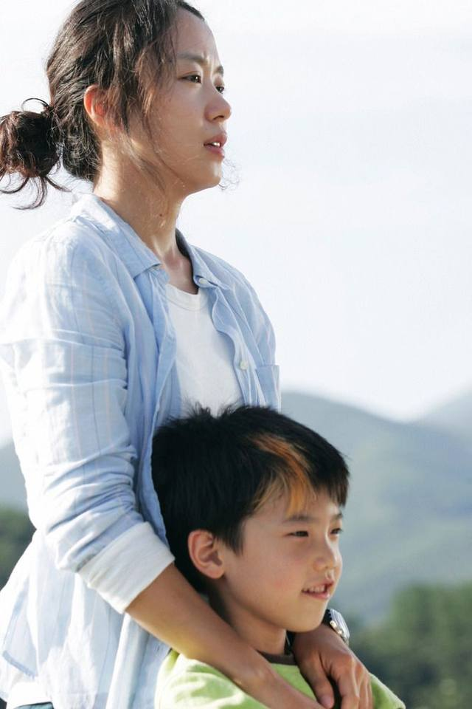
申愛與俊。新生活從一開始就是一場需要觀眾的演出。官方劇照，© 電影《密陽》出品方（CJ Entertainment 等），低分辨率，僅作評論配圖
她是來重新開場的。丈夫死於車禍，她帶著俊搬到丈夫的故鄉，開一家鋼琴學院，逢人客氣，處處得體，還讓宗燦陪著四處看地，放出要買地的風聲——其實積蓄有限。後來弟弟民基來密陽看她，提醒她那個被她懷念著的男人生前另有女人，她矢口否認。丈夫的形象是她裝修出來的，正如買地的財力是她放出來的：這個新生活從一開始就是一場需要觀眾的演出。她沒有想到，臺下坐著一個最壞的觀眾。樸道燮，俊上的演講補習班的院長，一個以教孩子把話說得動聽為業的人，偏偏信了她的臺詞。他聽信了她有錢，擄走了俊。贖金電話打來，她取出全部存款，數目寒酸；孩子的屍體在水庫邊被找到。一句用來撐場面的謊言，被這座小城以最殘忍的方式當了真。
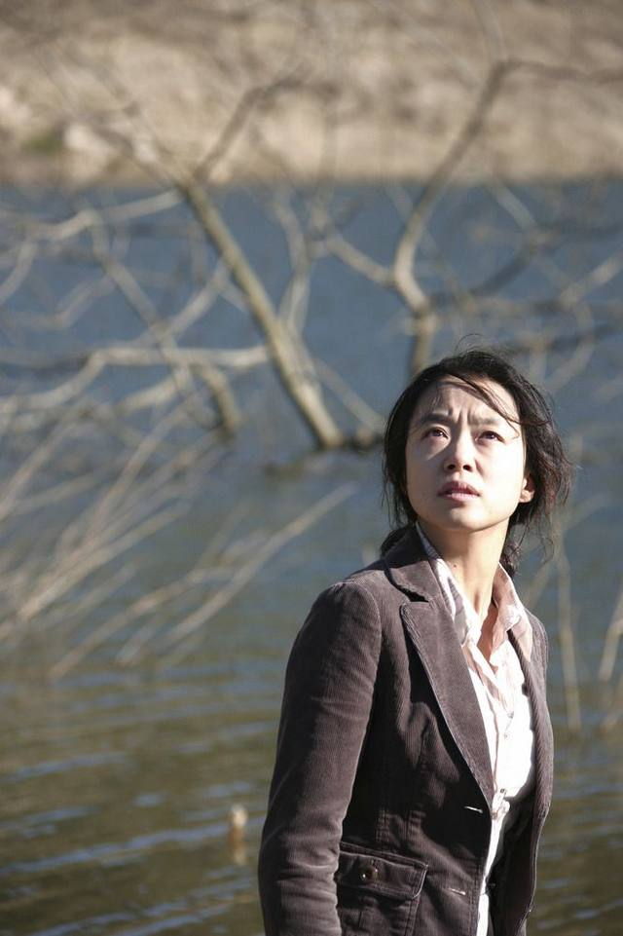
水庫邊。一句用來撐場面的謊言，被這座小城以最殘忍的方式當了真。官方劇照，© 出品方，低分辨率，僅作評論配圖
崩塌之後，是藥房的長老夫婦接住了她。這對夫婦早在慘案之前就隔著櫃檯對她講過神的旨意，那時她只覺得被冒犯；如今妻子拉她去一場為受傷靈魂開的佈道會，她坐在人群裡，壓了一路的慟哭終於決堤。鏡頭遠遠站在會堂後排，長久不動，只聽她的哭聲在詩歌裡起伏——李滄東拍宗教經驗，從不給你一個天使的視角，他只讓你看見一個哭到脫力的人和一群圍攏的人。此後她得了平安，逢人作見證，笑容重新長了出來。直到她決定去監獄，去"饒恕"那個兇手。這個決定本身已經洩露了病灶：她不是去銷賬的，她是去行使債權的——饒恕必須由她親手遞出，債務人必須在她面前低頭。玻璃牆那邊，樸道燮氣色安詳地坐下，平靜地告訴她：他已經信了主，神已經赦免了他的罪，他心裡得了平安。申愛一個字也接不上。走出監獄，她在大太陽底下直直地昏倒——陽光第一次露面，竟是以打擊的方式。她要的那位神遲遲不出場，兇手的神卻先出了場，還搶走了她唯一剩下的產業：她的債。
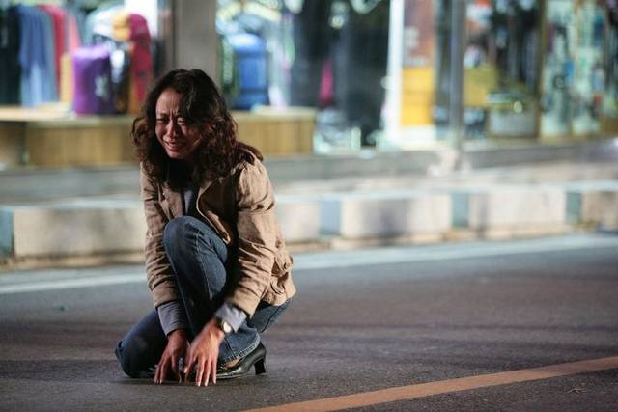
她不想死，她想被應答。官方劇照，© 出品方，低分辨率，僅作評論配圖
接下來的戰爭，每一場都是打給天空看的。她溜進露天佈道會的音響室，用一首名叫《謊言》的流行歌頂掉了讚美詩，讓"謊言、謊言"的歌聲在會眾頭頂盤旋；她引誘藥房的長老，下車前，她仰起臉望著天，問了一句：你看見了嗎？——通姦在這裡幾乎不是慾望，是獻祭，倒過來的獻祭，為了逼那雙眼睛現形；她把石頭扔進深夜為她聚集禱告的人家的窗戶；最後她在自己家裡割開手腕。可正是這場自戕露了底：血湧出來，她踉蹌著跑到街上，向路人伸出那隻流血的手臂求救，一個女人躲開了她。她不想死。她想被應答。她一生的姿勢都是仰著的——向天空要說法，要出場，要一個按她的劇本降臨的神——而天空自始至終只還給她沉默。約伯在苦難裡說過一模一樣的話："只是我往前行，他不在那裡；往後退，也不能見他。他在左邊行事，我卻不能看見；在右邊隱藏，我也不能見他。"（約伯記 23:8–9）《密陽》幾乎是這兩節經文的兩個小時的註腳，區別在於：約伯記的結尾神從旋風中回答了約伯，而李滄東的天空連旋風也不給。
值得說明的是，這不是一部清算教會的電影。藥房長老夫婦的關切是真的，牧師和信徒們的恆心也是真的——被石頭砸破窗戶的，恰恰是深夜為她聚集禱告的人。佈道會的眼淚、禱告會的通宵，李滄東都拍得剋制而不輕薄。電影的鋒刃對準的不是這群人的虔誠，而是深埋在每個人裡面的同一樣東西：那位"按我的條件出場"的神。申愛信主時要神做她的止痛藥，反目時要神做她的被告；臺下的我們未必進過教堂，卻都在某個深夜仰著臉開出過同樣的條件——你若真在，就此刻顯給我看。以利亞在山洞口領受過對這種條件的否決："在他面前有烈風大作，崩山碎石，耶和華卻不在風中；風后地震，耶和華卻不在其中；地震後有火，耶和華也不在火中；火後有微小的聲音。"（列王紀上 19:11–12）人指定風、地震與火，神偏偏揀選那個最容易被錯過的聲量。
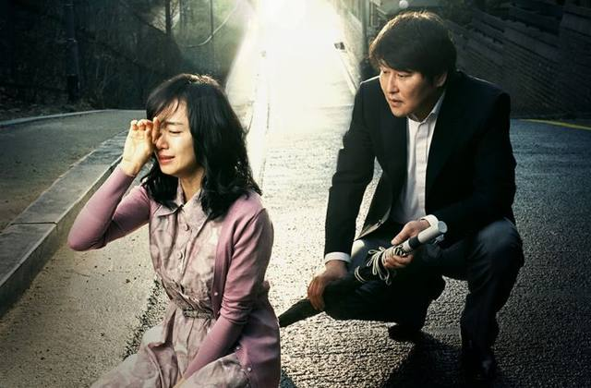
崩潰的申愛，和幾步之外沒有走開的宗燦。官方劇照，© 出品方，低分辨率，僅作評論配圖
而《密陽》裡那個最容易被錯過的，從第一場戲就站在她旁邊了。金宗燦，修理廠老闆，俗氣，愛面子，說話絮叨，站沒站相；她信教，他就跟著去教會，動機不純得一目瞭然。全度妍的表演拿走了戛納影后，可這部電影的另一半是宋康昊的：他演的是一個沒有弧光的人——不開竅，不退場，從拖車那天起就在，孩子沒了他在，她與神開戰他在，她從精神病院出來他還在。她仰著臉向天空索要的那個"在場"，低著頭看竟一直都在，只是長著一張她看不上的臉。以賽亞描寫過一位同樣不合格的應答者："他無佳形美容；我們看見他的時候，也無美容使我們羨慕他。"（以賽亞書 53:2）神的回應不在她索要的天空裡，在她從不看的低處——宗燦就是那束密陽的人形，庸常，執著，照著，不說話。
出院那天，她走進一家理髮店，給她圍上圍布的，是樸道燮的女兒。這個女孩在片中出現過寥寥幾次：早先在街頭被一群同齡人圍毆，申愛坐在車裡遠遠看著，沒有下車，開車走了；後來進了少年管教所，在裡面學會了理髮。此刻兩雙眼睛在鏡子裡相遇，剪刀貼著申愛的頭髮響。她受不了，起身走掉，頭髮剪到一半。這個女孩是全片留給申愛、也留給觀眾的一道沒做完的題：她是兇手的骨肉，也是無人搭救過的孩子；恨與憐憫在她身上短路。李滄東不勉強任何人當場和解——他只讓申愛回到自家院子，自己拿起剪刀。宗燦搬來一面鏡子，殷勤地舉著，舉得笨拙又穩當。頭髮一綹一綹落下去，鏡頭跟著落下去，落到牆角那窪泥地上：一小片陽光，照著發渣和不體面的泥土。全片最後的光，給了最低的地方。
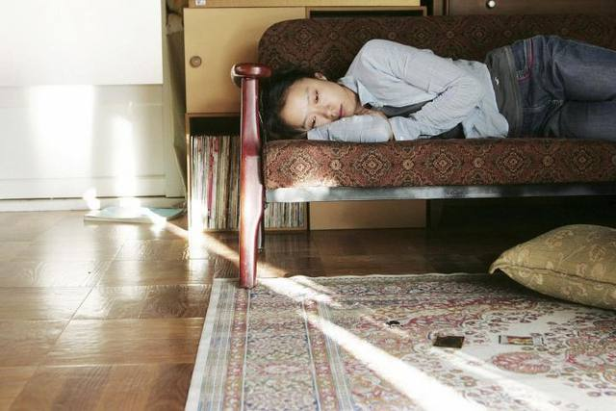
隱秘的陽光：光落在她不看的低處。官方劇照，© 出品方，低分辨率，僅作評論配圖
福音對這個結尾的回應，比電影自己知道的更遠。因為人類向天空喊"你看見了嗎"，喊了幾千年，而神的正式答覆恰恰不是從天空來的一場表演——是降下來。"道成了肉身，住在我們中間。"（約翰福音 1:14）神對"你若真在就顯給我看"這道題的解法，是成為一個小城木匠家的孩子，一張無佳形美容的臉，一具最終被掛在城外最低窪處的身體。十字架是神站過的最低的地面：在那裡，天空沉默，光被藏進肉身，藏進受死，像密陽這個地名一樣——陽光是真的，只是隱秘。申愛始終沒有得到她要的那種神蹟，我們大都也不會得到；但那束光並不因為不肯登臺就不存在。它照進泥地，照著剪落的頭髮，照著一個舉鏡子舉了兩個小時電影的男人。看過《密陽》的人走出影院，不妨把她那句質問倒過來聽：不是"你看見了嗎"，而是——你被看見了。從頭到尾。在暗處，在低處，在你從不抬頭也從不低頭看的地方。

我要知識，不是信仰

《第七封印》 The Seventh Seal · 1957 · 導演：英格瑪·伯格曼
電影開在一片灰色的海灘上。十字軍騎士布洛克結束十年聖戰，回到瘟疫橫掃的瑞典，在礁石間醒來，看見一個白臉黑袍的人立在風裡。你是誰？我是死神。騎士沒有驚慌，也沒有討饒，他提出下一盤棋——只要棋局未完，他就還能活著。死神應了。這個開場的鎮定近乎絕望：一個人跟死亡討價還價，要的不是活命，是時間；而他要時間，是因為還有一個問題沒有得到回答。片頭的引文早已把謎底的形狀告訴了觀眾："羔羊揭開第七印的時候，天上寂靜約有二刻。"（啟示錄 8:1）天上的寂靜約有半小時——伯格曼把這半小時拉長，拉成一部電影，拉成一個時代：神不說話的時候，人怎麼辦？
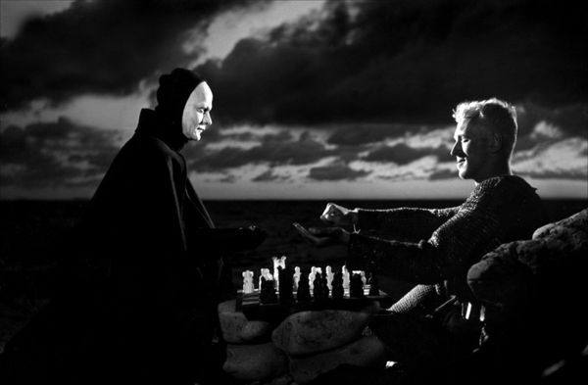
海灘上的棋局：跟死亡討價還價，要的不是活命，是時間。官方劇照 © Svensk Filmindustri，低分辨率，僅作評論配圖
騎士的病，在教堂的懺悔亭裡發作得最徹底。他隔著格柵向"神父"傾吐：感官為什麼抓不住神？他為什麼藏在半吐半吞的應許和看不見的神蹟後面？我呼喊他，他在黑暗裡一言不發。然後他說出全片最有名的自白：我要知識，不是信仰，不是猜測——是知識。我要神伸出手來，露出臉來，對我說話。格柵那頭靜靜聽完的，是死神假扮的聽懺悔者；騎士連自己的棋路都吐露了。這是電影裡最黑的一個玩笑：一個人向神傾訴，接聽的是死亡。但玩笑底下壓著這部作品全部的誠實——祈禱者最怕的不是被拒絕，是不知道話筒那頭有沒有人。
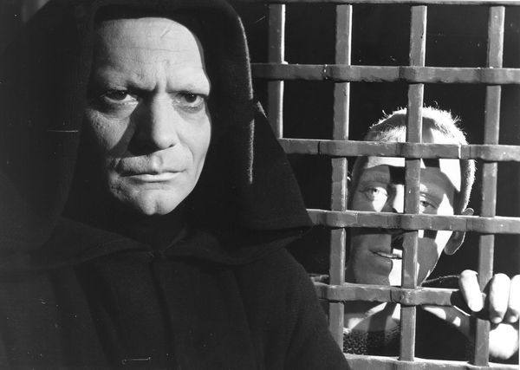
懺悔亭：一個人向神傾訴，接聽的是死亡。官方劇照 © 出品方，低分辨率，僅作評論配圖
騎士的侍從約恩斯是另一極。這個一路唱著葷歌的懷疑主義者嘴上比誰都虛無：天上什麼也沒有，人死如燈滅，一切都是荒誕。可全片行善最多的恰恰是他——他從盜屍者刀下救了啞女，在酒館裡救了被戲弄的約瑟，劃破了惡人的臉作為警告。主僕二人互為鏡像：一個日夜追問神卻騰不出手來愛人，一個否認神卻一路做著神喜悅的事。伯格曼把這道裂縫擺在那裡，不縫合；縫合它的針腳要到別處去找。
他們穿過的世界，是信仰變質的陳列館。鞭笞者的遊行抬著十字架蜿蜒而來，自虐的人群用鞭子和哀號賄賂天怒——恐懼長出來的宗教，把神想象成只能用血肉餵飽的債主。拉瓦爾，當年用天堂的說辭勸騎士踏上十字軍路的神學生，如今在瘟疫的村莊裡扒死人的手指，最後自己爛死在樹下，無人敢近——販賣上帝的人，破產得最快。還有那個被當作女巫燒死的姑娘：騎士湊到囚車邊問她魔鬼的事——若真有魔鬼，就能反推出神——可他在她眼睛裡找到的既不是魔鬼也不是神，只有一個嚇壞了的孩子和一片空。約恩斯問：她看見了什麼？告訴我。騎士答不出。連藉著地獄證明天堂這條路，也是斷的。
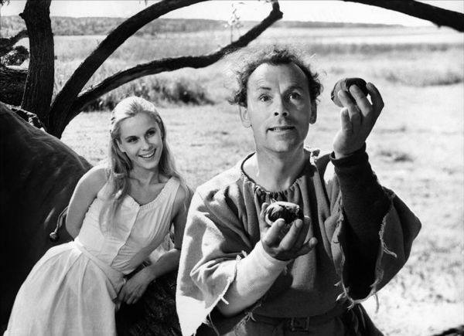
約瑟與米婭：向聰明通達人藏起來的，向嬰孩顯出來。官方劇照 © 出品方，低分辨率，僅作評論配圖
而答案的第一次顯形，毫無神學的排場。流浪藝人約瑟——一個會看見異象的愚人，看得見聖母牽著聖子學步，說出來只換得妻子的嗔笑和酒館的羞辱——請騎士在馬車旁坐下。黃昏，草地，米婭捧來一碗野草莓和牛奶。騎士接過來，忽然安靜了。他說：我會記住這個黃昏——這碗野草莓，這碗牛奶，暮色裡你們的臉；我要小心地捧著這個記憶，像捧一碗盛滿的鮮奶。對我，這就是憑據，這就夠了。求知識的人沒有等到論證，等到了一頓飯——麵包與杯在這裡變奏成草莓與牛奶，一頓由窮藝人擺設的聖餐。耶穌的禱告像是提前批註了這一幕："父啊……你將這些事向聰明通達人就藏起來，向嬰孩就顯出來。"（馬太福音 11:25）博學的騎士看不見的，愚人約瑟天天看見；確據不肯住進論證裡，卻肯住進一碗野草莓裡。
於是有了騎士唯一贏下的一步棋。他早先說過，他想做一件有意義的事。風暴夜，死神的棋局已成殺勢；騎士忽然抬手，把棋盤掀翻在地。死神俯身，一枚一枚把棋子擺回去——就在這幾分鐘裡，約瑟一家的馬車悄悄駛出了森林。死神重新落座：將死。騎士輸了棋，也知道自己輸了；但他討來的全部時間，最終就兌換成了這一次掀翻。他一生逼問"神在哪裡，伸出手來給我看"，而在他自己伸手救人的那一瞬，他離答案最近——愛鄰舍的手所在之處，就是那隻他苦苦尋找的手常去之處。確據始終沒有來；捨己來了，代替了確據。
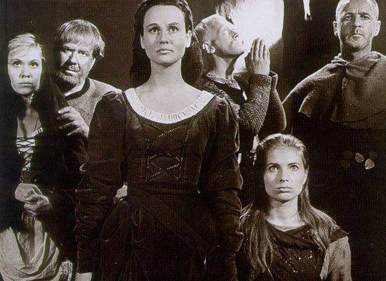
城堡的最後晚餐：眾人一一起身報出自己的名字，像點名，也像獻祭。官方劇照 © 出品方，低分辨率，僅作評論配圖
城堡裡的最後晚餐拍得像一幅版畫。騎士的妻子卡琳等回了丈夫，十年的怨與盼都收在平靜的眼睛裡；她在餐桌旁朗讀的，正是啟示錄第八章——揭開第七印，天上寂靜。讀著讀著，敲門聲響了。死神進來，眾人一一起身報出自己的名字，像點名，也像獻祭。騎士做他最後的掙扎，向著黑暗禱告：神啊，你在某處，一定在某處——憐憫我們。約恩斯到死還在冷笑他的徒勞。而這時，全片幾乎沒有說過話的啞女僕跪了下來，臉上竟是釋然，輕輕說出她唯一的臺詞：成了。——這三個字不是她的。它是十字架上的第七言，耶穌斷氣前的最後宣告（約翰福音 19:30）。伯格曼拍了一部關於神之沉默的電影，卻讓聖子臨終的話從全片最沉默的人口中說出來。這是導演藏得最深的一步棋：天上的寂靜約有二刻——寂靜，不等於空。
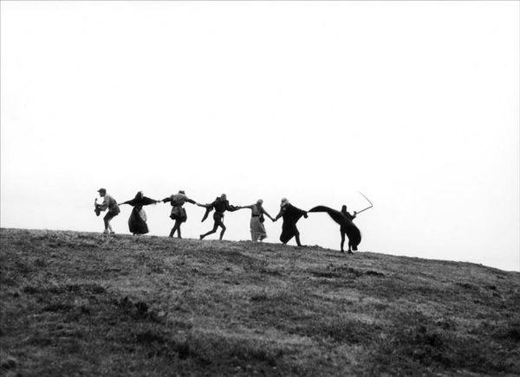
山脊上的死亡之舞。還是隻有愚人看見。官方劇照 © 出品方，低分辨率，僅作評論配圖
翌日清晨，暴雨洗過的山脊上，約瑟又看見了：死神牽著騎士、約恩斯、卡琳們的手，在天際線上跳莊嚴的死亡之舞。還是隻有愚人看見。他抱著兒子米卡埃爾，和米婭趕著馬車，走進新的一天。
騎士的問題，電影從頭到尾沒有替神回答——伯格曼不肯偽造神蹟，這是這部電影配得上它的題材的地方。但福音對這個問題的回答，其實早在騎士出生前就發完了，只是不在他索要的頻道上。他要神伸出手來：那隻手伸出過，被釘子穿透在各各他。他要神露出臉來：那張臉露出過，"無佳形美容"，流著血。他要神說話：神說了，最後一句正是啞女替他複述的那三個字——成了。贖價付清，帳幔裂開，天上那二刻的寂靜，是審判揭印前的屏息，不是寶座空置的證明。騎士要知識，神給的是同在；知識安慰不了將死的人，同在才可以。所以那碗野草莓才夠用，那次掀翻棋盤才有意義，那聲"成了"才接得住臨終的禱告。在神似乎最沉默的世紀裡，信心不是假裝聽見了什麼，而是認得那句早已說出的話，然後像約瑟一家那樣——抱著孩子，趕著車，往清晨裡去。

你更喜歡哪個故事？

《少年派的奇幻漂流》（台譯《少年PI的奇幻漂流》） Life of Pi · 2012 · 導演：李安
作家登門拜訪中年的派，為的是一句轉述來的承諾：有人告訴他，這個人的故事，能讓你相信神。派笑笑，沒有擔保什麼，只是從頭講起。李安把整部電影裝進這個訪談的框架裡，等於一開場就把賭注押上了桌：接下來的兩個小時，是一場關於"講述能否通向神"的試驗。看完的人都知道，試驗的結果不是一個答案，是一個反問——它成了全片最後的、也是最鋒利的一句臺詞。
派的童年是在本地治裡的動物園裡度過的。他的名字來自巴黎一座游泳池，Piscine，被同學喊成"小便"，於是他自作主張改名為圓周率 Pi——一個除不盡的數，倒像是給他一生下的讖。這孩子對神有一種近乎貪心的胃口：生在印度教裡，十二歲遇見基督教，轉頭又愛上伊斯蘭教的禱告，三樣一起信。神父對他說過一句他一生沒有放下的話：你只需要知道，他愛我們。而少年派想不通的恰恰是：神為什麼讓自己無辜的兒子，去替有罪的人受苦？這個問題在教堂裡沒有得到回答——它要等一片太平洋來回答。父親是動物園裡的理性主義者，用一隻活山羊給兒子上課：他逼派看著孟加拉虎理查德·帕克撕碎獵物，然後說，你在它眼裡看到的不是靈魂，是你自己的倒影。母親護著孩子們的信仰，哥哥拉維負責嘲笑，教游泳的馬馬吉叔叔和跳舞的姑娘阿南蒂各自佔著記憶的一角。然後是移民、貨輪、太平洋。
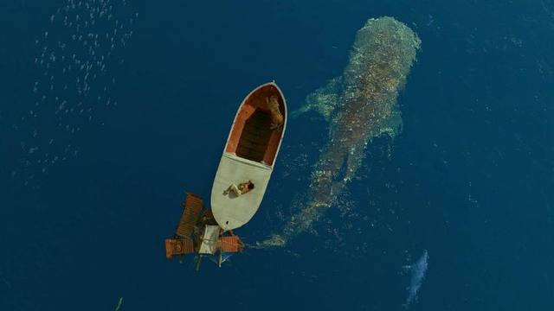
沉船之夜：一條救生艇，浮在整個家庭的墳墓上。官方劇照 © 20th Century Fox，低分辨率，僅作評論配圖
沉船隻用了一夜。風暴把貨輪連同父母兄長一起捲進海底，十六歲的派被拋上一條救生艇，同船的還有一匹斷了腿的斑馬、一隻猩猩、一條鬣狗，以及防水布下面那隻成年孟加拉虎。接下來幾天，救生艇上演了一出不加修飾的霍布斯劇場：鬣狗咬死斑馬，又殺了猩猩，理查德·帕克從佈下竄出，結果了鬣狗。艇上只剩一人一虎，和二百二十七天的海。

船頭的對峙。人需要照看一頭獸，才能不垮掉。官方劇照 © 出品方，低分辨率，僅作評論配圖
漂流的中段，是一場奇特的馴養，或者說，共生。派學會用口哨和暈船懲罰老虎，劃定領地，捕魚餵它——餵它不只是憐憫，是自保：一隻餓瘋的虎什麼都幹得出來。他後來承認，是對理查德·帕克的恐懼讓他保持警覺，照料老虎給了他活下去的日程。人需要照看一頭獸才能不垮掉，這個設定無論按哪個版本的故事讀，都是一句誠實話：絕境裡的人，靠著與自己裡面那頭猛獸劃界、餵食、周旋，才把自己看守住。
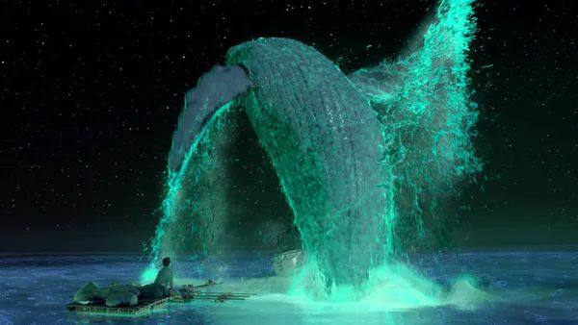
夜光的海：美與災難共用同一副身體。官方劇照 © 出品方，低分辨率，僅作評論配圖
海也不只給他風浪。飛魚像箭雨一樣掠過船舷，夜裡的海面亮起水母的星空，鯨魚從光裡躍出，把他僅剩的補給掀進海里——美與災難共用同一副身體。直到那場終極的風暴，派對著裂開的天空喊：我失去了一切！你還要我怎樣？——喊完，他伏下來，降服了。詩篇裡寫過這條航線："那些坐船出海……的人，他們看見耶和華的作為，並他在深水中的奇事。因他一吩咐，狂風就起來，海中的波浪也揚起……他使狂風止息，波浪就平靜。"（詩篇 107:23–29）海是神蹟與審判輪班的講臺；在陸地上可以一輩子繞開的那位，在海上躲無可躲。
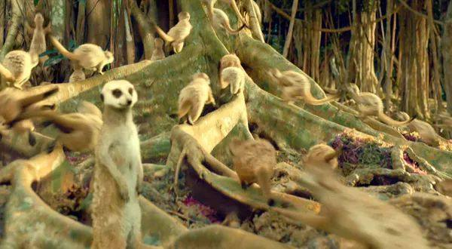
狐獴之島。甜的墳墓也是墳墓。官方劇照 © 出品方，低分辨率，僅作評論配圖
然後是那座島。白天，它是漂流者的天堂：可以吃的植物，淡水的池塘，幾十萬只溫順的狐獴；夜裡，池水變酸，島開始消化白天招待過的客人。派在一朵蓮花狀的葉子裡，剝出一顆人的牙齒。他明白了：這座島供養人，也收藏人——安逸到不必再走的地方，就是把人整個留下來的地方。他帶上老虎，重新出海。這一段常被讀作奇幻的贅筆，其實是全片最冷的一則寓言：甜的墳墓也是墳墓；不肯離開供養地的信仰、感情或人生，最終都會在花心裡留下一顆牙。
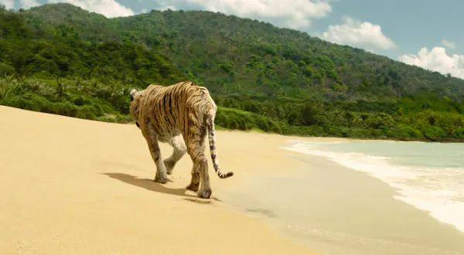
它沒有回頭。最痛的，是來不及好好道別。官方劇照 © 出品方，低分辨率，僅作評論配圖
抵達墨西哥海岸的那個下午，是全片最疼的一幕。理查德·帕克跳下船，走向叢林，在林線前停了一停——派躺在沙灘上等著那個回頭。它沒有回頭，徑直走了進去。派後來說，他哭得像個孩子，不是因為獲救，而是因為那頭與他相依為命的虎，連一個告別都沒有給他；人生到頭來就是不斷地放下，而最痛的，是來不及好好道別。這句話替全世界解釋過無數場沒有告別的離散——也替他自己，預支了對第二個故事的眼淚。
因為在醫院裡，日本船公司的調查員不肯接受有老虎的版本。於是派講了另一個：沒有動物，只有人。廚師殺了斷腿的水手，又殺了他的母親；他殺了廚師。斑馬是水手，鬣狗是廚師，猩猩是母親——那隻虎，是他自己。兩個故事，同一場海難：船都沉了，家人都死了，痛苦是等量的，而且都無法證實。派問作家：你更喜歡哪一個？作家說：有老虎的那個。派說：謝謝。神，也是這樣。影片對人心的洞見在此處到達頂點：人無法在赤裸的殘酷裡存活，講述是人的呼吸；同一場災難，講成有神的樣子，人才不至於把自己認領成那條鬣狗。這是真的，深刻的真——但如果停在這裡，信仰就只剩一種體面的用途：止痛。
而這恰恰是福音拒絕停靠的碼頭。如果"信神"只是在兩個無法證實的版本里挑那個更美的，那麼聖經的作者們放著現成的庇護不進，簡直不可理喻——他們偏偏一再聲明自己講的不是更美的版本："我們從前將我們主耶穌基督的大能和他降臨的事告訴你們，並不是隨從乖巧捏造的虛言，乃是親眼見過他的威榮。"（彼得後書 1:16）保羅甚至把整座信仰押在一件可以被證偽的史實上："基督若沒有復活，你們的信便是徒然，你們仍在罪裡。"（哥林多前書 15:17）——他等於親手寫下：若墳墓不空，請把我的信仰當作廢紙。沒有一個只想講"更好故事"的人敢立這樣的字據。基督信仰的獨特宣稱，從來不是"我們的故事更美"，而是：那個更美的故事，發生了。有日期，有地點，有一批有名有姓、後來為此送命的見證人。美與真，在復活節的早晨合併成同一件事。
所以，回到派留給作家、也留給每個觀眾的那句"神也是這樣"——恰恰不是這樣。神不滿足於做我們敘事裡較美的那個選項，不肯只活在"你更喜歡哪個故事"的問句裡；他進入了歷史這條唯一無法重講的航道，讓最好的故事成為唯一真的那個。這才是給一切漂流者的好消息：你不必在殘酷的真與美麗的假之間二選一。少年派想不通的那個問題——神為什麼讓無辜的兒子替有罪的人受苦——答案就藏在這裡：因為他不肯只用故事安慰我們，他要用史實拯救我們。海上的人看見過耶和華的作為；而各各他與空墳墓之間那三天，是他在深水中所行的、最大的奇事。

他和上帝講和了

《阿甘正傳》 Forrest Gump · 1994 · 導演：羅伯特·澤米吉斯
《阿甘正傳》用一根羽毛開場。它從薩凡納小城的天空飄下來，掠過車頂和行人的肩頭，幾起幾落，最後停在長椅旁一雙沾泥的球鞋上。椅子上的人彎腰拾起它，夾進一本《好奇的喬治》——他母親當年念給他聽的圖畫書。兩個多小時後，同一根羽毛從書頁裡滑出來，落在校車站的地上，又被風托起，飛回天上。首尾之間，是一個人的一生；而這一生要回答的問題，阿甘自己在珍妮墓前說了出來：我不知道我們是各有各的天命，還是都只是在風裡偶然地飄；但我想，也許兩者同時都是。一部票房巨獸的商業片，在結尾處說出了一個神學問題——並且給出了一個比許多佈道更誠實的答案。

長椅上的講述者：拿到哪顆，吃哪顆，不跟盒子討價還價。官方劇照 © Paramount Pictures，低分辨率，僅作評論配圖
命運發給阿甘的第一顆巧克力，是一副腿箍和七十五的智商。醫生說他的脊柱彎得像個政客，學校說他和別的孩子不一樣。媽媽的回答成了他一生的護身符：傻人做傻事——聰明不聰明，要看他做的事。她還說，人生就像一盒巧克力，你永遠不知道下一顆是什麼味道。這句話後來被印在無數馬克杯上，被當成廉價的樂觀；但在電影裡它首先是一種姿態：拿到哪顆，吃哪顆，不跟盒子討價還價。阿甘就是這樣活的。腿箍鎖住他的童年，直到那天珍妮喊"跑，福雷斯特，跑"，鐵條在奔跑中片片崩落；他跑著穿過橄欖球場進了大學，跑著穿過越南的叢林，把一個又一個傷員背出燃燒的樹線；他在病床邊拿起乒乓球拍，一路打到中國，成了握手外交裡一張憨笑的臉。他從不問為什麼輪到自己，也不問憑什麼。世人管這叫傻；聖經裡有個更古老的詞，叫領受。
媽媽是這套姿態的源頭。她一生只做一件事：把兒子推進"和別人一樣"的世界，為此她可以付上一個母親能付的任何代價。她的道理都是俗語，俗得發亮，像用了幾十年的木頭扶手。臨終的病榻上，她對兒子說的仍是同一路話：不要怕，死亡是生命的一部分，是我們每個人的定數。她連死亡也照單收下了。她沒有讀過約伯記，但她把約伯記的功課過成了日子。
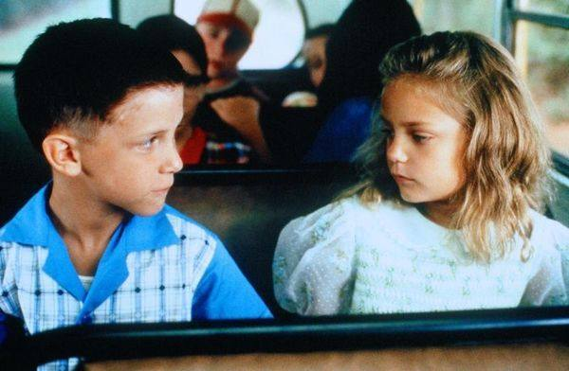
校車上的初遇。孩子們一個個說"這兒有人了"，只有珍妮說：你可以坐這兒。官方劇照 © 出品方，低分辨率，僅作評論配圖
珍妮拿到的巧克力，苦得多。電影只用幾個鏡頭交代那座玉米地邊的屋子和那個酗酒的父親，剋制到近乎沉默；真正說破的是那場禱告。小珍妮拉著阿甘跪在玉米地裡，念道：親愛的上帝，把我變成一隻鳥吧，好讓我飛得遠遠的。阿甘的旁白說，上帝那天沒有把珍妮變成鳥，他讓警察把她從那座屋子裡帶走了。禱告應驗了，用的是禱告的人認不出的方式——這幾乎是全片信仰暗線的第一針。但珍妮記住的不是"被帶走"，而是"飛"。此後她的一生都在飛：被女子學院開除，抱著吉他在脫衣酒吧裡裸身唱《答案在風中飄》；跟著嬉皮士的大巴往西，在反戰集會的人潮裡被推上臺又被人流捲走；在黑豹黨的聚會上被那個滿口革命與和平的男友韋斯利一巴掌打在臉上——打人的人第二天總是流著淚回來道歉，她也總是跟著走。到了迪斯科的年代，只剩藥片和粉末陪著她；某個凌晨，她赤腳站上高樓陽臺的欄杆，底下是發亮的深淵，音響裡放的那首歌，唱的恰好是一隻自由的鳥。她終究沒有跳。飛了半生，她抵達的不是遠方，是懸崖邊沿。詩人早就寫過這條航線的終點："我往哪裡去躲避你的靈？我往哪裡逃、躲避你的面？……我若展開清晨的翅膀，飛到海極居住，就是在那裡，你的手必引導我，你的右手也必扶持我。"（詩篇 139:7-9）珍妮以為自己在逃離阿拉巴馬的一座木屋，其實她在逃離一切會看見她的眼睛——包括那雙始終等著她的。可詩篇的可怕與可親正在同一處：海極也有那隻手。
她回來過。穿著白裙走進阿甘家門那次，兩人散步到她童年的老屋前，她忽然彎腰撿起石頭，一塊一塊砸向那棟歪斜的房子，砸到脫力，跌坐在土路上。阿甘的旁白只有一句：有時候，我想，石頭總是不夠用的。這是全片最溫柔的神學：它不勸她饒恕，不催她放下，只承認傷口是真的，石頭是不夠的。電影從頭到尾沒有審判珍妮——審判她的人該先去看看那座屋子。
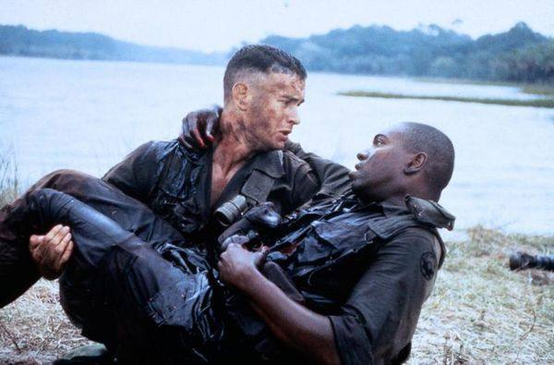
他把不想被救的人也背出了火線。官方劇照 © 出品方，低分辨率，僅作評論配圖
丹中尉拿到的巧克力，本來是他最想要的那顆。他出身軍人世家，祖上每一代都有人死在美國的每一場戰爭裡——電影用一組鏡頭讓他的先人們一個接一個以同樣的姿勢倒下，莊嚴得近乎滑稽。戰死沙場不是他的恐懼，是他的繼承權，他的天命。所以當阿甘把他從火線上背出來，他失去的不止兩條腿，還有他一生的劇本。他在病床上揪住阿甘咆哮：我本該死在戰場上，帶著榮譽——你騙了我。此後的紐約歲月，他成了輪椅上的約伯，只是他的三個朋友換成了酒瓶。他譏誚一切安慰，尤其譏誚宗教的安慰："你找到耶穌了嗎，甘？"阿甘認真地回答："我不知道我還應該去找他，長官。"這一問一答是全片藏得最深的一處機鋒：丹在嘲諷那些勸殘廢人禱告的好心人，而阿甘的傻話在無意中把整件事翻了個面——福音裡從來不是人找到耶穌，是恩典一路找人。丹中尉往後的故事，就是被找上的故事。
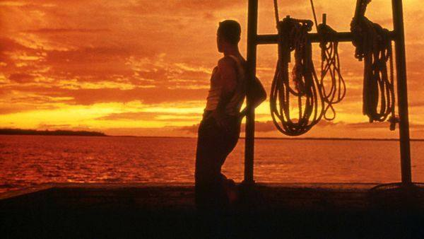
桅杆。咒罵是倒過來的禱告——向天揮拳的人，至少承認了天上有一位可以揮拳的對象。官方劇照 © 出品方，低分辨率，僅作評論配圖
找上門的方式毫無屬天的排場：阿甘真的買了捕蝦船——為了兌現對布巴的承諾——丹中尉當年那句"你要是當了船長，我就來給你當大副"的酒話，竟被這個不懂反諷的人當了真。於是輪椅上的中尉上了船，蝦卻一網一網落空。直到颶風"卡門"壓境，別的船都回港，丹中尉把船開進風暴中心。他把自己綁在桅杆上，向著漆黑的天空咆哮：你管這叫風暴嗎？來吧！你我來做個了斷！你弄不沉這條船！那一夜是全片最像禱告的一場戲——咒罵是倒過來的禱告，向天揮拳的人至少承認了天上有一位可以揮拳的對象。雅博渡口那個整夜摔跤、抱住不放、非要到祝福才容對方走的雅各，和旋風裡聽見答覆的約伯，都是他的先人。風暴過去，加爾維斯頓海面上只剩下這一條船；別人的船碎了，他們的蝦多得艙都裝不下。風暴沒有回答丹中尉的任何一個問題——正如旋風沒有回答約伯的——它只是留下了他的命，外加滿海的蝦。幾天後的一個黃昏，丹中尉坐在船舷上，忽然說：我一直沒謝過你救了我的命。然後他翻身入水，仰面漂著，朝天空望了很久。阿甘的旁白說：他自己從沒明說，但我想，他和上帝講和了。這是整部電影唯一一句明說的神學判語，編劇把它交給全片最不會說謊的人來講。
圍著這三個人，電影擺了一圈小小的群像。布巴，那個上嘴唇厚厚的黑人青年，在軍車上把座位讓給阿甘——多年前的校車上，孩子們一個個說"這兒有人了"，只有珍妮說過同樣的話——然後用整個越南的雨季向他背誦蝦的一百種做法：烤蝦、煮蝦、檸檬蝦、蝦濃湯。他死在河邊，最後只說想回家。阿甘替他回了家：捕蝦公司賺錢後，他把說好的一半送到布巴家，布巴的媽媽當場昏了過去——她家幾代女人都在白人的餐桌旁端蝦，從那以後，輪到別人給她端了。一句孩子氣的承諾，翻轉了一個家族的座次。還有丹中尉婚禮上帶來的未婚妻蘇珊，和他那雙鈦合金的"魔腿"——他站著走進阿甘的院子，這個曾經咒罵神不讓他死的人，如今用假腿站在別人的婚禮上。還有小福雷斯特。珍妮把孩子引到阿甘面前時，阿甘問出他一生唯一一次帶著懼怕的問題："他聰明嗎？還是……"他為自己的智商從沒有低過頭，卻怕它落在兒子身上。珍妮說，他非常聰明。那一刻湯姆·漢克斯的臉上，驚惶與狂喜擠在一起，是全片最疼的一秒。
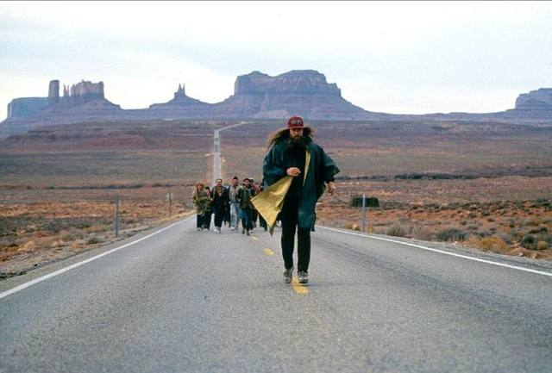
一群人跟在他身後奔跑，像跟著一位不開口的先知。官方劇照 © 出品方，低分辨率，僅作評論配圖
至於那場著名的三年長跑，電影自己先笑了。珍妮再度離開後，阿甘從門廊起身，一直跑到海岸，再折返，橫穿美國，跑了三年兩個月十四天十六個小時。媒體蜂擁而至，問他為世界和平還是為無家可歸者而跑，他說：我就是想跑。可人群不答應——沒有理由的事讓人恐慌，於是他們替他造了理由，又尾隨他領受啟示：有人從他隨口一句話裡得了車尾貼的名句，有人從他抹在T恤上的泥裡得了笑臉圖案，一群人跟在他身後奔跑，像跟著一位不開口的先知。直到某個清晨，他在猶他的公路上停住，轉過身。追隨者屏息：安靜，他要講道了。他說：我累了，我想我該回家了。人群愣在原地，有人喊：那我們現在該怎麼辦？——這是電影送給一切造神運動的諷刺：人寧可追隨一個不知所終的背影，也不肯回自己的家；把人當彌賽亞的結局，是彌賽亞回家了，信徒站在公路中間。假神遲早要回家，這幾乎是分辨真假彌賽亞的第一條。
於是全片的三個主角，恰好是人對"命"的三種姿勢：珍妮逃它，丹中尉跟它算賬，阿甘領受它。逃的人發現海極也有那隻手，算賬的人發現風暴不接受談判——兩條路都走到了絕處。這不只是他們的病歷。我們大都在珍妮和丹中尉之間來回：順境裡把命當作自己掙來的，逆境裡把命當作天欠下的；一面飛，一面罵陣。聖經對這兩種姿勢有個共同的名字，叫與神為敵——不一定燒香拜佛的反面才是敵意，拿自己的劇本去質問編劇，本身就是敵意最斯文的形態。
而電影把出路交給了一個傻子。阿甘不評判珍妮——她一次次離開，他一次次開門；他救了咒罵他的丹中尉，救完還接著僱他當大副；他把一半家產送給死人的母親，把兒子接過來，把珍妮葬在兩人小時候的大樹下，還把她父親的老屋推平了。他做這一切時不知道自己在施恩，這正是恩典的質地：不記賬。全片的聰明人都在算——珍妮算逃亡的路線，丹中尉算命運欠他的債，韋斯利們算革命的正義，追隨者算先知的啟示——只有這個不會算的人，把愛完完整整做成了。"神卻揀選了世上愚拙的，叫有智慧的羞愧；又揀選了世上軟弱的，叫那強壯的羞愧。"（哥林多前書 1:27）這節經文幾乎是為阿甘寫的——但要緊的是看清它真正指向誰。阿甘不是基督，他只是一個指針：世上真有過一位被譏為愚拙的，他也不評判向他扔石頭的人，也去救不想被救的人，也為咒罵他的人付了全部的賬——只是他的桅杆立在各各他，他被綁上去，不是為了向天叫陣，而是替天下所有罵過天的人捱了那場風暴。"這就是神在基督裡，叫世人與自己和好，不將他們的過犯歸到他們身上。"（哥林多後書 5:19）丹中尉以為講和是他在桅杆上吼出來的戰果；聖經說，講和是神單方面先做成的事——條約簽訂的日期，遠在任何人爬上桅杆之前。人能做的，不過是像那個黎明的丹中尉一樣：罵完了，安靜下來，鬆開手，跳進那片托住他的水裡。
所以再看那根羽毛。它是被風吹的，這不假——珍妮的漂泊是真的，丹中尉的斷腿是真的，布巴倒在河邊也是真的，電影沒有把任何一樣疼痛解釋掉。但耶穌說過一句關於飛鳥的話："兩個麻雀不是賣一分銀子嗎？若是你們的父不許，一個也不能掉在地上。……你們比許多麻雀還貴重。"（馬太福音 10:29-31）風是真的，許可也是真的；麻雀會掉在地上，但不掉在父的眼睛之外。阿甘在墓前憑直覺摸到的答案——也許兩者同時都是——竟與這句話嚴絲合縫。影片結尾，羽毛從《好奇的喬治》裡滑落，小福雷斯特上了校車，開車的還是當年那位女司機；父親坐回長椅，羽毛離地，升上薩凡納的天空。看過珍妮一生的人該明白：她兒時求的那雙翅膀，上帝到底還是給了——不是給她逃走用的，是這根輕得不能再輕的羽毛，從頭到尾飄在一雙眼睛的注視裡。飄蕩是我們的實情，天命是他的許可；而在這兩者相遇的地方，立著一根桅杆樣的十字架，等每一個罵累了、飛倦了的人，前來講和。

第二輯 牆內牆外
自由與救贖

得救之道，就在其中

《肖申克的救贖》（台譯《刺激1995》） The Shawshank Redemption · 1994 · 導演：弗蘭克·德拉邦特
諾頓典獄長最後一次打開保險箱，想取出的是那本記滿黑錢的假賬。賬本不在了，原處端端正正躺著一本聖經。扉頁上有一行留言：親愛的典獄長，你說得對——得救之道，就在其中。他翻下去，書頁中間被挖出一個錘形的空洞，那把小小的鑿石錘在裡面睡了十九年；而空洞的起點，恰好是《出埃及記》。一部電影全部的反諷都收在這個道具裡：在肖申克，聖經是空心的，裡面藏的不是道，是工具；可這空洞偏偏從那捲講百姓出離為奴之地的書開始鑿起。電影知道自己在開一個多麼鋒利的玩笑。
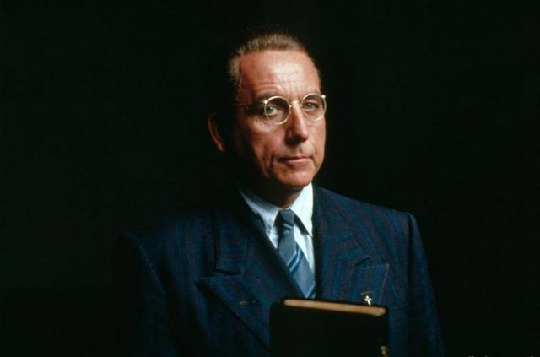
諾頓與他的聖經：他只相信兩樣東西，紀律和這本書。官方劇照 © Castle Rock Entertainment / Columbia Pictures，低分辨率，僅作評論配圖
玩笑是從頭開的。新囚車駛進大門那天，諾頓向他們致辭：他只相信兩樣東西，紀律和聖經；信仰可以歸上帝，人卻歸他管。然後每人發一本聖經。在肖申克，聖經出現的每一個場合，都不是被讀的場合——它是訓話的道具、查房的敲門磚、藏錘子的木匣。突擊查房那天，諾頓從安迪手裡拿過那本聖經，隨口考問最喜歡的經文，安迪答："所以，你們要警醒；因為你們不知道家主什麼時候來。"（馬可福音 13:35）諾頓脫口報出章節，說他一向喜歡這句，但更偏愛另一句——"我是世界的光。跟從我的，就不在黑暗裡走，必要得著生命的光"，安迪替他補上出處：約翰福音八章十二節。這場對經像一場擊劍：把"世界的光"掛在嘴上的人，正把整座監獄經營成黑暗的作坊；而囚犯引的那句是警告——家主要來，時辰不定，你當警醒。臨出牢門，諾頓把聖經從鐵欄間遞還："差點忘了，可不能奪了你這個。得救之道，就在其中。"他不知道自己說的是字面意義上的實話：那一刻，聖經裡真的躺著安迪的"得救之道"。
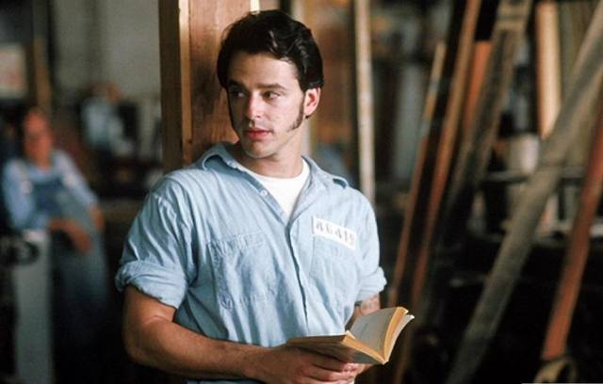
湯米：進出管教所長大、想考個文憑的年輕賊。他帶來的證詞足以翻案。官方劇照 © 出品方，低分辨率，僅作評論配圖
諾頓辦公室的牆上，掛著太太繡的一幅字："主的審判迅速降臨。"繡字後面是保險箱，保險箱裡是假賬與黑錢。他讓審判的警句替自己看守罪證，這幾乎是對一節經文最工整的圖解："有敬虔的外貌，卻背了敬虔的實意。"（提摩太後書 3:5）所以當湯米——那個進出管教所長大、想考個文憑、笑起來還是孩子的年輕賊——帶來足以翻案的證詞時，諾頓的選擇毫不意外：他先用禁閉安頓了安迪，再叫哈德利在深夜的院子裡使這證詞永遠沉默，偽裝成越獄。哈德利這個人不必多寫：他在天台上為一筆遺產稅愁眉苦臉的樣子，和他在新囚犯入監第一夜掄開警棍的樣子，是同一種人的兩面——兇暴與貪婪原是近親。至於肖申克更深處的惡，包格斯之流，電影拍了，這裡不必複述。值得複述的是審判：多年之後，警笛真的在大門外響起，"迅速降臨"四個字一字不差地應驗，只是降臨在繡它掛它的人頭上——諾頓在那行繡字底下，用一顆子彈給自己結了案。
安迪是這座監獄裡唯一的異質。蒙冤入獄，他卻從不以純然的無辜者自居——多年後他對瑞德承認，扳機雖不是他扣的，妻子卻是被他一寸寸推遠的；他不善表達的愛，先於子彈殺死了那樁婚姻。這份誠實是他與諾頓的分界線。他在牆內不斷製造牆外的時刻：反鎖廣播室，讓《費加羅的婚禮》的女聲二重唱掠過操場，全監獄的人在陽光裡仰頭站住；在天台上用銀行家的本事替哈德利省下稅款，換來工友們清晨十點的冰啤酒——一群刷瀝青的囚徒坐在屋頂上喝酒，恍如自由人，他自己不喝，靠在陰影裡微笑。還有一間以老布命名的圖書館，一屆一屆考過文憑的年輕囚犯。然後是那件他為自己做的事：一把小錘，一張換過三任的女星海報，十九年，每晚幾克石屑順著褲管抖落在操場上。他從五百碼的汙水管道里爬出來，在閃電下張開雙臂，讓大雨把他沖洗乾淨。這是電影史上最像洗禮的鏡頭——只是這場洗禮裡沒有施洗的，只有受洗的自己。
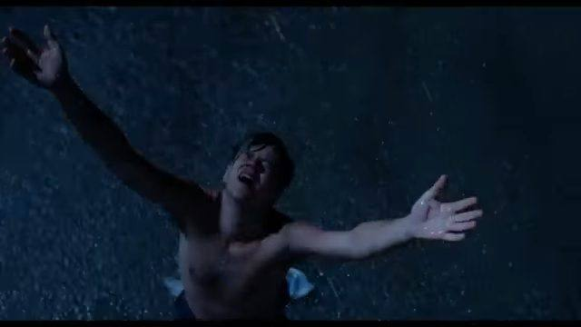
安迪爬出五百碼的汙水管道，在閃電下張開雙臂——"這是電影史上最像洗禮的鏡頭"。劇照 © Castle Rock Entertainment / Columbia Pictures，低分辨率，僅作評論配圖
瑞德是能替你弄到任何東西的人——香菸、海報、鑿石錘——除了無罪。他自嘲是肖申克唯一有罪的人，這句玩笑是全片最誠實的一句話。假釋文件上一次又一次落下"駁回"的章，他對著假釋官背誦"改過自新"的標準答案，一背就是幾十年。他也是對希望說狠話的人：希望是危險的東西，能把人逼瘋。第四十年的聽證會上，他不再背誦了，只說沒有一天不後悔，想跟當年那個鑄下大錯的孩子談談，可那孩子早就不在了。章落下來，是"批准"。得救臨到他的那一刻，恰是他停止表演得救的那一刻——這句話，值得為它停一停。
老布是這個故事替我們記下的另一種結局。五十年刑期把牆的形狀刻進了他，用瑞德的話說，這叫體制化：起先你恨這些牆，然後習慣它們，最後離不開它們。1954 年他獲假釋，懷裡的烏鴉放歸天空，自己被放歸人間——卻在超市裡手足無措，在夜裡驚醒不知身在何處，最後在寄宿所的橫樑上刻下"老布到此一遊"，把自己掛了上去。海伍德那一圈老囚徒是希臘劇裡的歌隊，插科打諢，見證一切；老布是歌隊裡先退場的那一個。他的死為全片的救贖神話標出了底價：安迪式的自救需要地質學、會計學和十九年的耐心，而老布一樣也沒有。對他，"靠自己"的福音只有一句話可說——你不行。
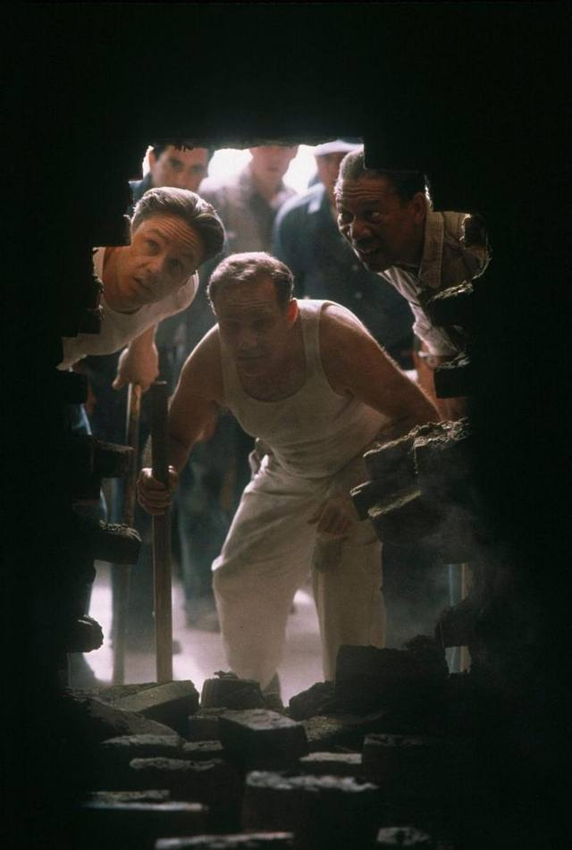
牆洞被發現的早晨。安迪的救贖是一件手工製品，從頭到尾是第一人稱單數的動詞。官方劇照 © 出品方，低分辨率，僅作評論配圖
於是必須回到片名。《肖申克的救贖》，救贖是誰做成的？是被救的人自己。安迪的救贖是一件手工製品，圖紙、工期、工具一應俱全，從頭到尾是第一人稱單數的動詞。作為電影，這是它最動人的地方；作為福音，這恰是它走不通的地方——因為肖申克里只有一個安迪，其餘的人都是老布和瑞德。聖經講的救贖，正是這個詞的反面："你們得救是本乎恩，也因著信；這並不是出於自己，乃是神所賜的；也不是出於行為，免得有人自誇。"（以弗所書 2:8–9）不是裡面的人鑿穿了牆，是外面的那一位走進了監獄；他不越獄，他服刑——服的還是別人的刑。"因基督也曾一次為罪受苦，就是義的代替不義的，為要引我們到神面前。"（彼得前書 3:18）安迪穿過的汙穢在管道里，基督擔當的汙穢在我們心裡；安迪爬出去，救了自己，基督走進來，替了眾人。
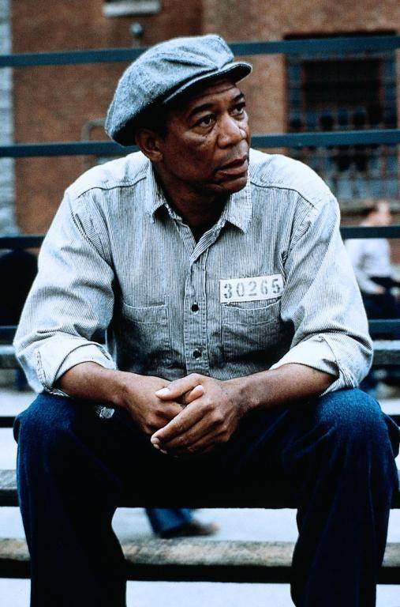
瑞德：不能自救的人。救他的是牆外來的一個應許。官方劇照 © 出品方，低分辨率，僅作評論配圖
奇妙的是，電影自己無意間講出了這第二種救贖——不在安迪的隧道里，在瑞德的巴克斯頓。瑞德不能自救：出獄後的他一步一步踏上老布的舊路，雜貨店，廉價旅店，連窗外的鐵欄都是自己心裡長出來的。救他的不是他裡面殘存的什麼，而是牆外來的一個應許：一片牧場，一道石牆，一塊黑色的火山玻璃，玻璃底下一封信、一沓錢、一個地名。有人先他而去，為他預備了地方，又捎話來叫他去——福音書裡，那位離席的主對門徒說的幾乎是同樣的話：他去，原是為他們預備地方，預備好了，必來接他們。瑞德得救靠的不是鑿牆的力氣，是信一封信的信；他違反假釋條例登上去德州的巴士，在老布的刻字旁邊添上"瑞德也來過"，然後頭也不回。他一生犯了兩次法：頭一次出於血氣，這一次，出於盼望。
安迪在信裡寫：希望是美好的事物，也許是人間至善，而美好的事物永不消逝。電影把這盼望的對象放在地圖上——芝華塔尼歐，太平洋邊的小鎮。安迪說，墨西哥人講，太平洋沒有記憶。一個蒙冤半生、又自認負疚於亡妻的人，想去的不是沒有圍牆的地方，是沒有記憶的水邊；他要的其實不止是自由，是赦免。而聖經裡恰好有一位這樣說話的神："惟有我為自己的緣故塗抹你的過犯；我也不記念你的罪惡。"（以賽亞書 43:25）沒有記憶的海只是自然的偶然，不記念罪的神卻是恩典本身。影片結束在俯拍的海岸線上：白沙，藍水，小船，兩個老朋友的擁抱。這是電影所能想象的天堂，一幅借來的圖像——人心裡凡對"過犯被塗抹之地"的鄉愁，都是對另一個海岸的鄉愁。瑞德在巴士上說了一路"我希望"。福音的好消息是，這三個字可以不再是一場賭：得救之道確實就在其中，只是不在那本被挖空的聖經裡。在沒有被挖空的那一本里，救贖不是需要十九年去鑿的名詞，而是一個已經完成的動詞，主語不是我們。就像安迪留給諾頓的那行字，只是這一次，再沒有反諷——你說得對。得救之道，就在其中。

這是給我的

《竊聽風暴》 The Lives of Others · 2006 · 導演：弗洛裡安·亨克爾·馮·多納斯馬克
電影從一堂審訊課開始。斯塔西軍官威斯勒放著錄音帶，向學員講解怎樣熬垮一個嫌疑人：不許他睡覺，讓他反覆講同一個故事，從措辭的微小出入裡找到裂縫。有學生舉手，問這樣對待人是不是太不人道。威斯勒不動聲色地答完，在名冊上那個名字旁邊畫了一個叉。這個開場把人物釘得死死的：他不是虐待狂，他是信徒——相信體制即正義，程序即良心，一個把訊問做成手藝、把手藝做成信仰的人。全片要講的，就是這樣一顆心怎樣被融化；而融化它的，不是一場革命，是一副耳機。
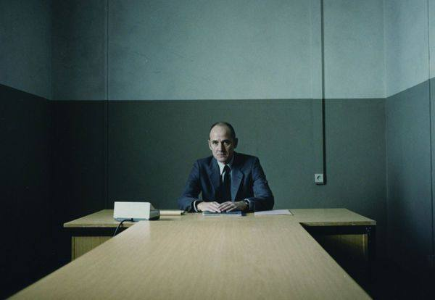
審訊室：一個把訊問做成手藝、把手藝做成信仰的人。官方劇照 © Wiedemann & Berg / Sony Pictures Classics，低分辨率，僅作評論配圖
一九八四年，東柏林。劇作家德萊曼是官方眼裡"最乾淨的作家"——有才華，又忠誠，兩樣很少長在同一個人身上。對他的全面監聽讓威斯勒親自掛帥，代號 HGW XX/7。但這樁任務的底細見不得光：批下它的文化部長看上了德萊曼的戀人、女演員克麗絲塔。國家安全的神聖話語底下，裝的是一個老男人的私慾。這是影片對極權最狠的一刀：它不急著控訴制度的宏大之惡，先掀開蓋子讓你看清，那臺龐大機器的燃料，常常不過是人心裡最陳舊的貪與妒。制度作惡需要理由，人心供應理由，從來不缺貨。
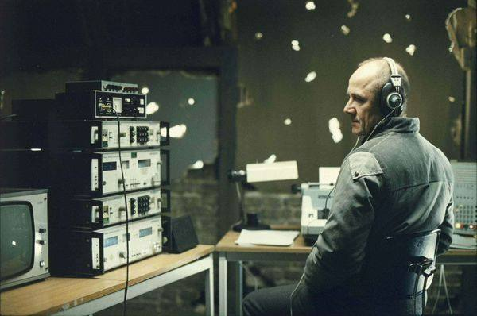
閣樓上的聽者。他竊聽的本是敵情，聽到的卻是生活。官方劇照 © 出品方，低分辨率，僅作評論配圖
於是出現了全片的基本構圖：樓上與樓下。樓下的公寓裡有書架、鋼琴、朋友、爭吵和愛情；樓上的閣樓裡有一個戴耳機的男人、一臺打字機和幾頁冷冰冰的報告。威斯勒自己的住所空得像一間審訊室，電視裡放著官方新聞，飯是一個人吃的。他竊聽的本是敵情，聽到的卻是生活——那種他從未被允許、也從未敢想的東西。某一天，他從樓下順走了一本布萊希特的詩集，坐在自己的沙發上讀。一個以偷聽為業的人，第一次偷的是光。
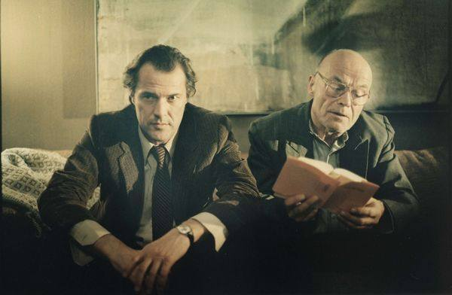
《好人奏鳴曲》：一份等不到舞臺的禮物。官方劇照 © 出品方，低分辨率，僅作評論配圖
真正的決口是一首曲子。德萊曼的摯友、被禁演多年的話劇導演耶爾斯卡，在生日聚會上送了他一份樂譜，《好人奏鳴曲》。不久，這位再也等不到舞臺的導演自縊了。噩耗傳來，德萊曼坐在鋼琴前把那首奏鳴曲彈了一遍。樓上，耳機裡，威斯勒聽著，眼淚毫無準備地湧出來。彈完，德萊曼對克麗絲塔說了一句近乎自語的話：聽過這首曲子的人——我是說真正聽過的人——還能是一個壞人嗎？他不知道這句話有一個聽眾，更不知道它落在那個聽眾心裡，像落在乾柴上。聖經用另一種語言描述這件事："我也要賜給你們一個新心，將新靈放在你們裡面，又從你們的肉體中除掉石心，賜給你們肉心。"（以西結書 36:26）石心不是被論證軟化的，是被觸摸軟化的；恩典常常不走正門，它從藝術的窗戶潛入，翻牆進入戒備最森嚴的心。
轉變落到實處，是一連串安靜的職務犯罪。德萊曼故意在家裡談論一場假的出逃計劃，試探住所是否被竊聽——閣樓上的威斯勒聽得清清楚楚，報告上卻一個字未提。此後他的報告越寫越像小說：樓下在密謀文章，他寫他們在創作劇本；電梯裡一個小男孩抱著球問他，你真是斯塔西嗎？他職業性的下一句本該是"告訴我你爸爸的名字"，話到嘴邊，改成了問那個球叫什麼名字。樓下，德萊曼用編輯部走私進來的微型打字機，寫出了那篇關於東德自殺率的匿名文章，在西德《明鏡》週刊炸響；樓上，那個本該讓他們全軍覆沒的人，成了他們不知道的同謀。
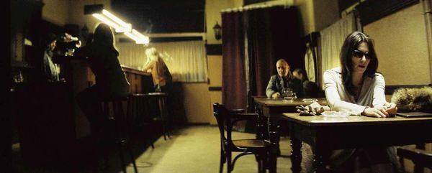
酒館一幕："我是您的觀眾。"監聽者走下閣樓，只為把一個快要碎掉的人扶正一寸。官方劇照 © 出品方，低分辨率，僅作評論配圖
然後體制照例找到了最軟的一環。部長脅迫克麗絲塔的方式，是捏住她的舞臺生命；她在酒館裡崩潰的那晚，一個陌生人走過來對她說：我是您的觀眾——您是偉大的藝術家，您不需要向任何人出賣自己。說話的是威斯勒。這是全片最溫柔的一次"身份洩露"：監聽者走下閣樓，只為把一個快要碎掉的人扶正一寸。可惜體制的手比他快。克麗絲塔被捕，主審官正是威斯勒——他當著上司的面，用當年課堂上的手藝，從她口中審出了打字機藏在地板下。搜查隊衝進公寓，掀開地板：空的。威斯勒搶先一步取走了它。而克麗絲塔不知道。她只知道自己供出了愛人，愧疚燒穿了她，她衝出家門，撞進一輛卡車。體制碾過去的時候，最先碎的總是中間那層最軟的人——她不夠壞，也不夠硬，只夠被用完。
威斯勒為那臺空地板付了全價。上司沒有證據，但心裡雪亮，一紙調令把他發配到 M 處——在地下室裡用蒸汽拆開別人的信件，一拆就是餘生的幹活。他一言不發地去了。沒有人知道他做過什麼：樓下的人不知道自己被保護過，體制只知道他搞砸了任務，歷史照常向前，把他遺忘在蒸汽裡，直到柏林牆倒下的消息從收音機裡傳來。登山寶訓裡有一句應許，好像是為這間地下室寫的："你施捨的時候，不要叫左手知道右手所做的……你父在暗中察看，必然報答你。"（馬太福音 6:3–4）暗中的善沒有觀眾，這正是它的貴重之處；而福音說，暗處並不空，有一雙眼睛在。
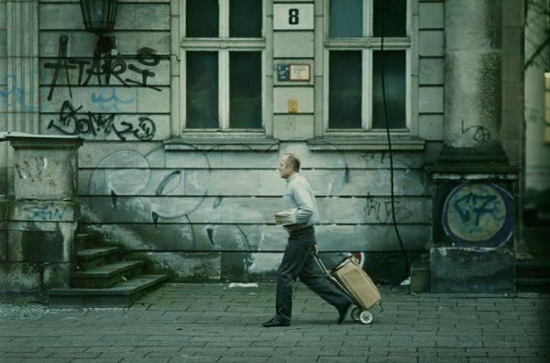
統一之後：送信的人。暗中的善沒有觀眾，這正是它的貴重之處。官方劇照 © 出品方，低分辨率，僅作評論配圖
報答來得很遲，也很輕。統一之後，德萊曼在檔案館裡調出了自己厚厚的監視卷宗，越讀越不對：那些報告避重就輕，關鍵處全是虛構。卷宗末頁，一枚紅色的指印——取走打字機的人，手上沾著色帶的紅墨。代號 HGW XX/7。他尋到那個人，遠遠看見他在街頭挨家挨戶送信，終究沒有上前。兩年後，書店櫥窗裡擺出德萊曼的新小說，《好人奏鳴曲》。威斯勒走進去，翻開扉頁，上面印著一行字：獻給 HGW XX/7。店員問：要包裝成禮物送人嗎？他說：不，這是給我的。
這是給我的——全片最後一句臺詞，也是它埋得最深的一句神學。一個人一生只被真正看見過一次：不是被組織考核，不是被上級評定，是被他暗中保護過的人，在多年後認出來，寫在一本書的第一頁。這一句認領，抵過了他失去的全部。看電影的人在這裡流淚，多半是因為認出了自己心底同一個願望：所有在暗處做過的、無人鼓掌的、賠上了前途的好，究竟有沒有人看見？福音的回答比一本書的題獻更遠。那位"暗中察看的父"不但看見，而且他自己就做過威斯勒做的事，做得更徹底——樓上始終有一位聽者，聽的不是我們的把柄，是我們的哀聲；他不寫報告，他代求。"凡靠著他進到神面前的人，他都能拯救到底，因為他是長遠活著，替他們祈求。"（希伯來書 7:25）監聽者的檔案定人的罪，代求者的釘痕擔人的罪。威斯勒從監聽者變成守護者，用了一首奏鳴曲；而那位從審判席走到被告席、替被告受了刑的，是為了叫每一個在暗處疲憊行善、無人認領的人，終有一天翻開生命的扉頁，讀到自己的名字，說出那句臺詞——不必包裝，這是給我的。

祝你早安，午安，晚安

《楚門的世界》 The Truman Show · 1998 · 導演：彼得·威爾
一個晴朗的早晨，天上掉下來一盞燈。它砸在桃源島整潔的街道上，外殼上貼著標籤：天狼星。廣播立刻圓場：一架飛機在高空解體，掉落了零件。楚門·伯班克撿起這顆"墜落的星星"看了看，聳聳肩，照常去上班。三十年來，他的天空第一次掉下一塊佈景——完美世界的第一道裂縫，是從天上開始的。
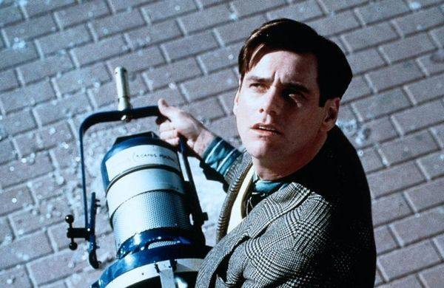
天上掉下來的燈，標籤上寫著"天狼星"。官方劇照 © Paramount Pictures，低分辨率，僅作評論配圖
設定早已家喻戶曉，但值得重新數一遍它的狠：楚門是史上第一個被公司合法領養的嬰兒，從出生起就活在一檔全天候直播的真人秀裡。他的小鎮是好萊塢最大的攝影棚，頭頂的藍天是穹頂，海是水池，月亮是導演的控制室；五千臺隱藏攝像機全年無休，他的父母、妻子、摯友、路人，全是拿薪水的演員——全世界都知道這件事，除了他。這場騙局的總設計師叫克里斯托弗，Christof。編劇起這個名字時顯然在冷笑：Christ-of，一個從"基督"裡仿製出來的頭銜。他住在人造月亮裡，俯瞰他造的世界，調度日出與暴雨——一個自封的神。
牢籠的工程學精密得讓人脊背發涼。為了讓楚門不離開小鎮，節目組在他童年安排了一場海難，讓"父親"在他眼前溺亡——恐水症從此替穹頂看守海岸線。妻子美露是植入廣告的活道具，緊張時也不忘舉著可可粉念廣告詞；摯友馬龍在每個關鍵時刻搬來一箱啤酒，坐在橋頭說"我最不可能騙你"——而這句話，是導演通過耳機一字一句餵給他的。連懷舊都被劇本化：死去三十年的"父親"按臺本歸來，上演認親的一幕，配樂煽情，全球觀眾哭成一片。這套體系裡最不寒而慄的不是導演，是屏幕外的我們——數十億人看了三十年，廣告商贊助了三十年，沒有多少人覺得哪裡不對。楚門的牢房是全人類合資修建的。
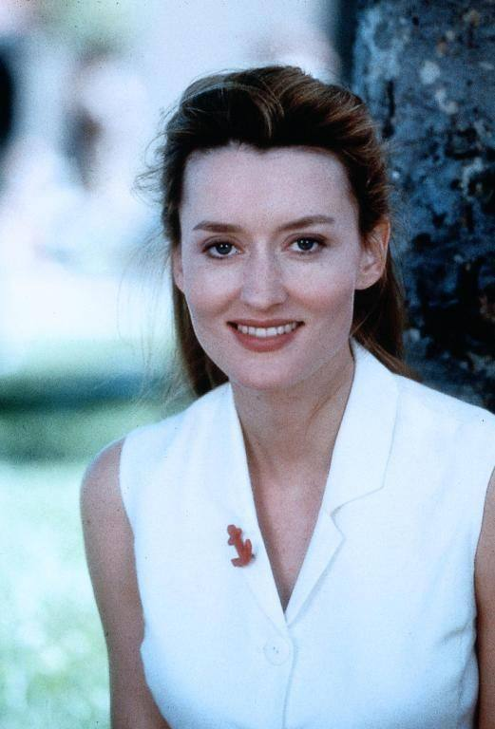
希爾維亞：對真實的鄉愁是拼不完整的。官方劇照 © 出品方，低分辨率，僅作評論配圖
只有一個人試圖說真話。群眾演員勞倫——真名希爾維亞——在圖書館外對楚門動了真心，把他帶到海灘，語無倫次地想在兩分鐘內告訴他一切：這都是假的，天是假的，人人都在演。她話沒說完就被人拖走，"父親"把她塞進車裡，說全家要搬去斐濟。此後楚門保留了兩樣東西：一件她的紅毛衣，和一個用雜誌美人碎片拼貼她面容的秘密習慣。希爾維亞在棚外加入了"解放楚門"運動，胸前彆著那枚著名的徽章：它會怎麼結束？——對真實的鄉愁是拼不完整的，但足以讓人在一個量身定做的天堂裡，夜夜失眠。
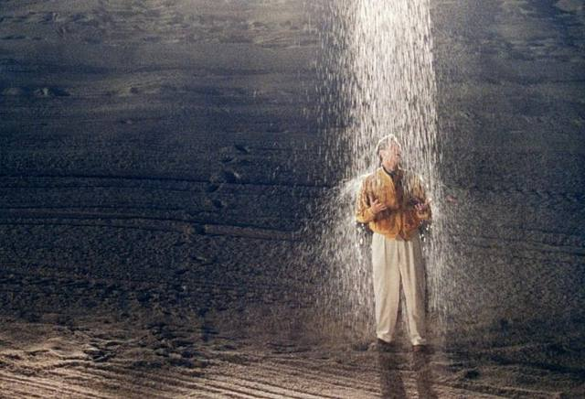
只下在一個人頭上的雨：一朵私人訂製的烏雲。官方劇照 © 出品方，低分辨率，僅作評論配圖
裂縫越來越多。雨可以只下在他一個人頭上，像一朵私人訂製的烏雲；車載電臺串了頻，播音員逐條報出他的行車路線；他臨時闖進一棟寫字樓，電梯門後是後臺和喝咖啡的場務。楚門的覺醒沒有任何超能力成分，他做的只是一件事：誠實地對待細節，不再替這個世界圓謊。這大概是影片留給每個觀眾的第一課——騙局的維持，從來需要被騙者的配合。
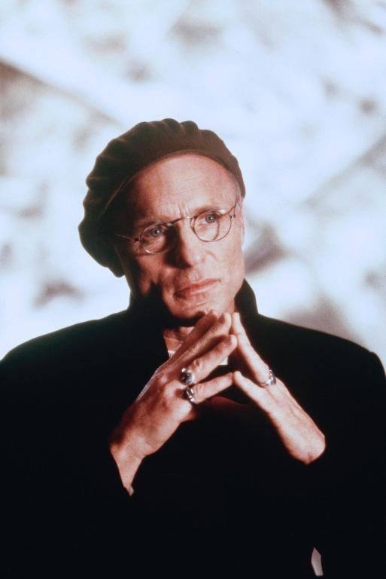
克里斯托弗：他的全在，是為了永遠不被發現。官方劇照 © 出品方，低分辨率，僅作評論配圖
而克里斯托弗這個假神，值得單獨解剖。在穹頂之內，他近乎全知全能：他看得見楚門的每一個表情，調得動這個世界的天氣與人事。可他與真神的差別不在能力，在目的。保羅在雅典對著滿城偶像說過："創造宇宙和其中萬物的神……不住人手所造的殿……他離我們各人不遠，我們生活、動作、存留，都在乎他。"（使徒行傳 17:24–28）請注意這段話的方向：真神的無處不在，是"要叫他們尋求神，或者可以揣摩而得"——他的全在是為了被找到；克里斯托弗的全在恰恰相反，是為了永遠不被發現。真神造門，假神造牆；真神給自由，甘冒被拒絕的險，假神給幸福，條件是你永遠別醒；真神要的是愛，假神要的是收視率。一切操控型的愛——不管它自稱父愛、體制還是算法——都是克里斯托弗的親戚。
於是有了那次偉大的出逃。攝像機找不到楚門了——他在地下室挖了洞，留了個假人。五千個鏡頭翻遍全城，最後在海上找到他：那個被恐水症看守了三十年的人，駕著一條叫"聖瑪利亞號"的帆船，向著天邊駛去。克里斯托弗做了假神在暴露邊緣都會做的事：加大恐嚇的劑量。人工風暴劈頭砸下，帆船傾覆，楚門嗆著水把自己綁在船上，向天嘶喊：你想攔住我，就殺了我！風暴停了——收視率之神終究不敢弄死他的臺柱。然後是影史上最安靜的巨響：船頭"咚"的一聲，刺進了天空。藍天是一面佈景板。楚門伸出手，摸著他的"蒼穹"，沿著牆走到一段臺階前——臺階頂端，一扇小門，上面寫著：EXIT。

臺階盡頭的那扇門。官方劇照 © 出品方，低分辨率，僅作評論配圖
這時天上傳來了聲音。克里斯托弗坐在月亮裡，通過環繞立體聲向他的造物說話——這是全片最褻瀆也最誠實的一幕，一場山寨的神顯。他說：我是創造者；外面的世界和我給你的世界一樣虛偽，一樣多謊言，但在我的世界裡你什麼都不用怕；你是真實的，所以人們才愛看你。這套挽留詞值得細讀，因為它是一切穹頂對一切楚門的標準話術：外面不會更好，裡面至少安全。楚門站在門前的黑暗裡，想了想，給出了他的回答——那句他說了三十年的招牌臺詞，此刻頭一次由他自己選擇說出：假如再也見不到你，祝你早安，午安，晚安。然後鞠躬，謝幕，走進門後的黑暗。耶穌說過："你們必曉得真理，真理必叫你們得以自由。"（約翰福音 8:32）楚門選的不是更舒適的世界——門外那個世界確實一樣多謊言——他選的是真實，並甘願為它付自由的全價：放棄一座量身定做的天堂。
最深的諷刺留在名字裡。那個名字裡帶著"基督"的人，一生的事業是造牆、藏門、把一個人圈養在假天堂裡；而真的基督說的是："我就是門；凡從我進來的，必然得救。"（約翰福音 10:9）假神把門偽裝成天空，真神把自己做成了門。方向也整個是反的：克里斯托弗從"天上"向下廣播，動員一切讓人留在棚裡；基督卻離開真正的天，走進人間這座片場，在裡面生、在裡面死，為的是從裡面把門打開。楚門走出去的時候，門外沒有人接他——這是電影的誠實，它不敢許諾門外有什麼；福音敢：門外站著的不是虛空，是那位為開門被釘死的。還有結尾那兩個保安，楚門前腳出門，他們後腳就問：還有什麼好看的？換臺吧。——世界的愛就是這樣，收視率式的，散場即忘；而聖經裡那位的目光，從不換臺。
看完這部一九九八年的電影，最難迴避的是它的預言性：今天我們每個人都住著一座自己的桃源島——由偏好定製、被算法投餵、四面是讓人舒適的牆。希爾維亞徽章上的問題，其實是問給每個觀眾的：它會怎麼結束？電影的答案是一扇寫著 EXIT 的門和門後的未知；福音的答案多給了一樣東西——門後有一位等著的。到那時要說的就不再是楚門的告別詞了。早安、午安、晚安，是獻給假神的客套；對那位真實的，人只需要說一句更簡單的話：我出來了，我回家。

那我到底是誰

《綠皮書》（台譯《幸福綠皮書》） Green Book · 2018 · 導演：彼得·法雷裡
唐·雪利博士住在卡內基音樂廳的樓上。那不是公寓，是一座小型宮殿：象牙，王座，各國政要送的禮物堆成一間博物館，他就坐在那把真正的寶座椅上接見來應聘的司機。三個博士學位，白宮演出過兩次，唱片銷量以百萬計——然後鏡頭等客人走光，宮殿安靜下來，只剩他和一瓶酒。整部《綠皮書》的謎面在開場十分鐘就擺好了：一個人可以被千萬人仰望，同時不被任何人認識；可以住在音樂廳的頂上，同時無家可歸。
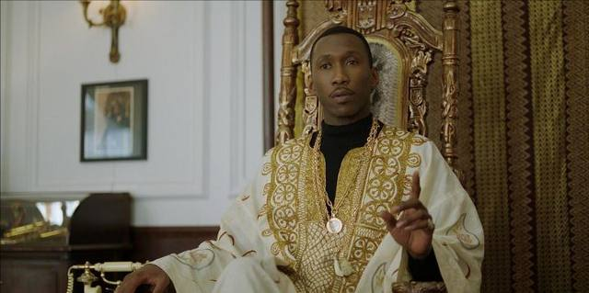
寶座上的唐·雪利：被千萬人仰望，不被任何人認識。官方劇照 © Universal Pictures，低分辨率，僅作評論配圖
託尼·利普是謎面的另一半。夜總會保鏢，布朗克斯的意大利裔粗人，靠吹牛、拳頭和吃熱狗比賽謀生。電影給他的第一筆肖像毫不留情：家裡來了兩個黑人修理工，妻子多洛蕾絲請他們喝了水，託尼轉身把那兩隻玻璃杯扔進了垃圾桶。就是這樣一個人，因為夜總會歇業裝修，接下了一份沒人願乾的差事：開車送一位黑人鋼琴家，去 1962 年的美國深南部，巡演八個星期。唱片公司塞給他一本小冊子，《黑人司機綠皮書》——一份標明哪些旅館、餐館"接待有色人種"的生存指南。一本旅行手冊，寫滿了一個國家的恥辱。
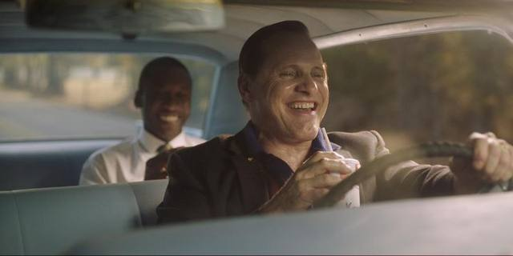
旅途：粗人的思念經過音樂家的語法，變成情書。官方劇照 © 出品方，低分辨率，僅作評論配圖
旅途的前半段是喜劇。託尼一邊開車一邊高談闊論，把炸雞硬塞進唐的潔癖裡——肯塔基州就得吃肯塔基炸雞——骨頭隨手飛出車窗；唐則忍無可忍地糾正他的粗話、他的偷竊、他給妻子寫的那些"食堂菜單"一樣的信。代筆漸漸變成了合作：唐口述，託尼謄寫，粗人的思念經過音樂家的語法，變成了讓多洛蕾絲念給全家聽的情書。而每到一站，託尼都在臺下看呆一次：那個坐在斯坦威後面的人，指尖裡住著他從沒見過的世界。
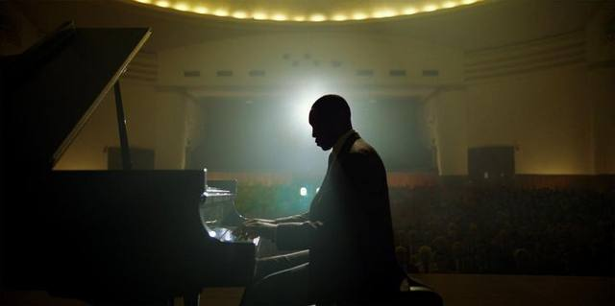
舞臺的門為藝術家敞開，另一些門隨即關上。官方劇照 © 出品方，低分辨率，僅作評論配圖
可是南方的門是分兩種的。舞臺的門為"藝術家雪利博士"敞開，掌聲如儀；演出一結束，另一些門就關上了——他不能用走廊盡頭的洗手間，得去後院的木棚；不能在款待他演出的餐廳裡吃飯，得去"他們那種地方"；日落之後開車經過某個小鎮，就夠進一次拘留所。酒吧裡的毒打，雨夜裡的手銬，直到那通打給羅伯特·肯尼迪的電話才換來放行。羞辱的頂點在伯明翰：巡演最後一場，宴會廳經理笑容可掬地攔在餐廳門口——委員會傳統，恕不接待。唐平靜地問託尼：我該怎麼辦？然後兩人拂袖而去，把整場演出留在身後，拐進了一間黑人藍調酒館。在橙鳥酒館油膩的立式鋼琴上，這位一生為白人彈肖邦的博士，彈了一段酣暢淋漓的布吉伍吉，全場沸騰——他一生中彈得最快樂的一次，是為那些買不起他唱片的人彈的。
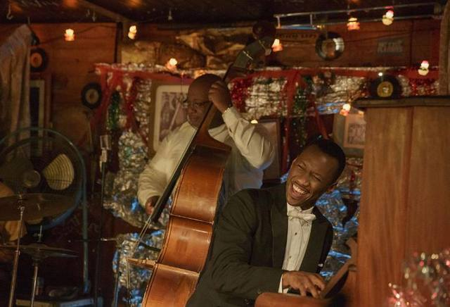
橙鳥酒館：他一生中彈得最快樂的一次，是為買不起他唱片的人彈的。官方劇照 © 出品方，低分辨率，僅作評論配圖
真正的底牌在一個雨夜攤開。爭吵中，唐衝進雨裡，對著託尼喊出全片最疼的一段話：我不夠黑——黑人覺得我不是他們的人；我不夠白——白人只把我當會表演的珍品；我也不夠男人。那你告訴我，託尼，我到底是誰？這聲吶喊底下沒有答案，只有三重放逐：他被自己的種族視為異類，被聽眾的種族視為玩物，被自己的婚姻和家庭放逐在外。他把自己鍛造成一件無懈可擊的藝術品，代價是沒有一張桌子肯把他當人留下。聖經對這種處境的判詞，早在伊甸園就下了："那人獨居不好。"（創世記 2:18）這是全本聖經第一句"不好"——比罪進入世界還早。孤獨不是清高者的勳章，是受造的人擔不起的重量；唐的宮殿越高，這句"不好"就越響。
他讓我想起另一個住在高處的人。耶利哥的稅吏長撒該，有的是錢，爬在桑樹上看耶穌——他也是個"夠不上"的人：個子夠不上人群，職業夠不上同胞的原諒，錢財夠不上一張接納他的飯桌。耶穌在樹下站住，說了一句改變定義的話："撒該，快下來！今天我必住在你家裡。"（路加福音 19:5）注意救恩的動詞：不是"上來"，是"下來"；不是"你演奏得真好"，是"我要住你家"。撒該的問題從來不是錢，唐的問題也從來不是琴——他們缺的都是同席：有人不為你的才華、不看你的膚色、不查你的綠皮書，只是坐下來，和你吃一頓飯。這趟巡演真正治好唐的，不是掌聲，是副駕駛座上遞過來的炸雞。
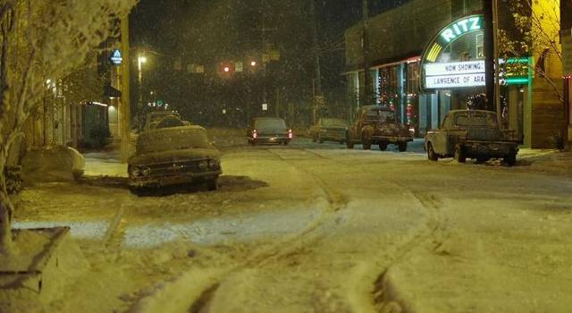
聖誕夜的雪。王座上的人給粗人當了司機。官方劇照 © 出品方，低分辨率，僅作評論配圖
所以結尾必須發生在聖誕夜。風雪封路，託尼歸心似箭卻撐不住了；唐讓他到後座睡覺，自己握了一夜方向盤，把他送到布朗克斯的家門口——王座上的人給粗人當了司機。託尼邀他進去吃飯，唐婉拒了，回到卡內基樓上的宮殿。鏡頭給了那座華麗房間此生最誠實的一瞥：滿屋的寶物，空得像一口鐘。他摸到口袋裡那塊託尼硬塞給他的"幸運石"，站了一會兒。然後是全片最好的一個鏡頭：託尼家喧鬧的聖誕餐桌上，門鈴響了。唐提著一瓶香檳站在門外，說：聖誕快樂。滿屋親戚靜了一瞬，託尼上前擁抱，多洛蕾絲越過人群走來，輕聲說：謝謝你幫他寫那些信。——啟示錄的末尾有一幅幾乎一樣的畫面："看哪，我站在門外叩門，若有聽見我聲音就開門的，我要進到他那裡去，我與他，他與我一同坐席。"（啟示錄 3:20）那一夜按門鈴的是唐；而福音說，有一位在每個人門外站得更久——不是等我們配得，是等我們開門。
片中有句流傳最廣的話：世界上有太多孤獨的人，因為他們都不敢邁出第一步。作為處世箴言，它是對的；但福音比它多走了一步——第一步其實早已有人替我們邁了。不是撒該先請客，是耶穌先開口；不是人類先上樓找神，是神先下樓找人。聖誕節紀念的本來就是那一次偉大的"下樓"：至高者離開他的卡內基，走進布朗克斯的喧鬧與油煙，為要和不夠好、不夠聖潔、不知道自己是誰的我們，同坐一席。唐·雪利在門外站住的那一刻，答對了他自己雨中的問題——我是誰？我是一個被邀請的人。這個身份不需要夠黑、夠白、夠體面；它只需要你聽見鈴聲，起身，開門。

上帝的鍵盤

《海上鋼琴師》 The Legend of 1900 · 1998 · 導演：朱塞佩·託納多雷
故事從一間樂器行開始。落魄的小號手麥克斯來當掉他最後的家當，一支康牌小號；臨走前他求老闆讓他再吹一曲。曲子一響，老闆愣住了：同樣的旋律，他剛從一張藏在舊鋼琴裡的碎唱片上聽過——碎片是拼起來的，像一段被人親手掰碎又捨不得丟的記憶。於是麥克斯講起那個沒有人肯信的故事：一個一生不曾踏上陸地的鋼琴師。
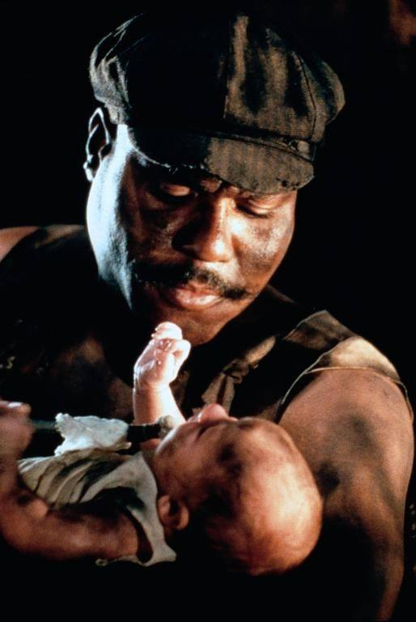
丹尼與檸檬箱裡的嬰兒：陸地上任何一張表格裡都沒有他。官方劇照 © Fine Line Features / Medusa，低分辨率，僅作評論配圖
一九〇〇年的頭一個月，遠洋客輪弗吉尼亞號的頭等艙裡，掃菸灰的黑人鍋爐工丹尼在鋼琴上發現一個檸檬箱，箱裡睡著一個被移民父母遺下的嬰兒。丹尼收養了他，給他起了一個像貨運單據的名字：丹尼·佈德曼·T.D.檸檬·1900——姓氏來自收養者，中段來自檸檬箱上的商標，結尾是那一年。這個名字滑稽，又準確：他沒有生日，沒有國籍，沒有戶籍，陸地上的任何一張表格裡都沒有他。丹尼幾年後死於艙內事故，孩子躲過了孤兒院，藏進船的腹腔——直到某個深夜，頭等艙的人被琴聲引來，看見一個從沒學過琴的小孩坐在琴凳上，彈得像在說母語。問他這是什麼規矩，孩子答：讓規矩見鬼去吧。
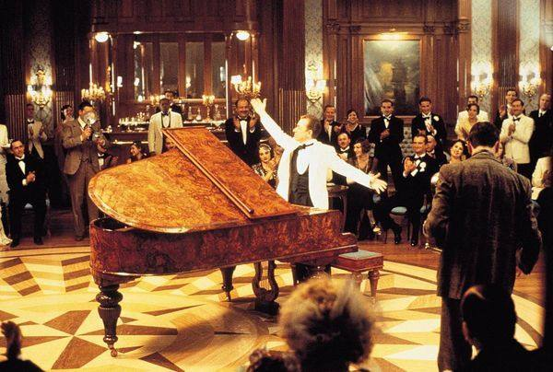
海上的傳奇：全世界在他的船上經過，他閱讀所有人，沒有人閱讀他。官方劇照 © 出品方，低分辨率，僅作評論配圖
他就這樣長成了海上的傳奇。風暴夜，暈船的麥克斯被他拉上琴凳，鬆開鋼琴的鎖閘，人琴合一地在傾斜的舞廳裡滑行，像與大海跳一支華爾茲——兩人的友誼從這支瘋狂的圓舞曲開始。自稱爵士樂發明人的傑利·羅爾·莫頓專程上船鬥琴，三個回合下來，1900 用一首快到琴絃發燙的曲子終結了比賽，把一支在琴絃上點燃的香菸遞給對手。他從不看譜，他看人：坐在琴前，掃一眼舞廳裡的乘客，就能彈出每個人身上的城市、心事和謊言。全世界在他的船上絡繹不絕地經過，他閱讀所有人，沒有人閱讀他。
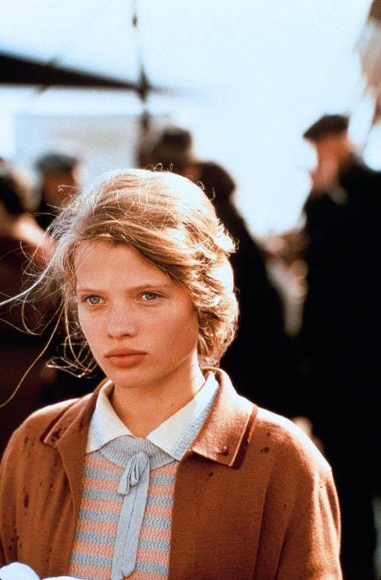
農夫的女兒。那支即興的曲子，從頭到尾是看著她彈完的。官方劇照 © 出品方，低分辨率，僅作評論配圖
有一個三等艙的農夫，他記了一輩子。那人失去了土地、妻子，帶著女兒去美國重新開始；他說自己一生沒見過海，直到某天站在海邊，聽見了海的聲音——那聲音像吶喊，告訴他：人生是無限的，換一種活法吧。於是他動身了。1900 把這段話聽進了骨頭裡，卻沒有動。幾年後，錄音商把機器抬上船，要灌他的唱片；就在琴聲響起的時候，他透過舷窗看見了一張臉——那個農夫的女兒，隨移民的人潮上了船。那支即興的曲子，從頭到尾是看著她彈完的，成了他一生唯一被錄下的音樂。商人們歡喜若狂，他卻把唱片扣下：我的音樂不能和我分開。他揣著唱片在船艙間徘徊了幾天，想把它送給女孩，話到嘴邊一再改口；女孩下船，消失在紐約的人潮裡。他把唱片掰碎了。
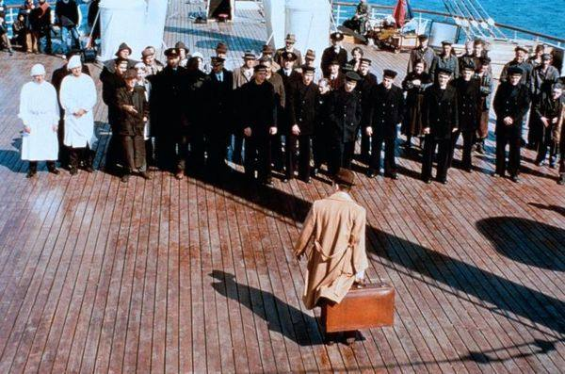
舷梯。攔住他的，不是所見，是所不見。官方劇照 © 出品方，低分辨率，僅作評論配圖
然後是全片的樞紐。1900 忽然宣佈：他要下船，去陸地上聽一聽海的聲音——或許，也去找那張臉。全船的人為他送行。他穿著朋友送的駝色大衣，一級一級走下舷梯，走到一半，停住了。鏡頭從他背後望出去：紐約在冬日的霧氣裡層層疊疊，街道連著街道，樓群后面還是樓群，沒有盡頭。他站了很久，摘下帽子，扔進海里，轉身回到了船上。多年後他對麥克斯解釋那一刻：攔住我的，不是我看見的，是我看不見的。城市什麼都有，唯獨沒有盡頭——我看不見世界的盡頭。聖經裡恰好有一個反向的背影："亞伯拉罕因著信，蒙召的時候，就遵命出去，往將來要得為業的地方去；出去的時候，還不知往哪裡去。"（希伯來書 11:8）信心不是看清了才走，是被應許托住、向看不見的地方邁步的能力。1900 有絕世的天才，獨獨沒有這個。
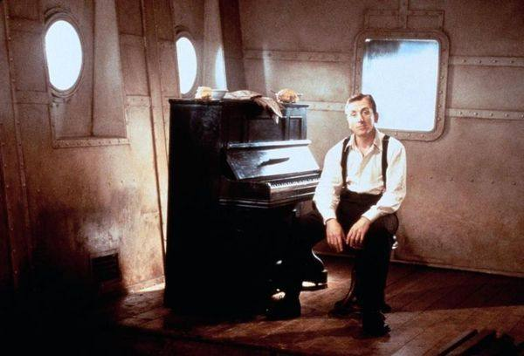
鏽爛的船腹：八十八個鍵，一個不多，一個不少。官方劇照 © 出品方，低分辨率，僅作評論配圖
他自己把病理說得比誰都清楚，就在弗吉尼亞號報廢前、麥克斯鑽進鏽爛的船腹找到他的那一夜。他說：鋼琴的鍵盤有始有終，八十八個鍵，一個不多，一個不少；鍵是有限的，人是無限的，在有限的鍵上，我彈得出無限的音樂。可是走上舷梯，展開在我面前的，是一個有幾百萬幾千萬個鍵的鍵盤——沒有盡頭。那不是給人彈的琴，那是上帝的鍵盤。這段獨白常被讀成自由的宣言，其實它是一份懼怕的自供：他不是不慕無限，他是隻肯在自己數得清的鍵上做主。耶穌講過一個一模一樣的人。那個領了一千兩銀子的僕人，沒有揮霍，沒有作惡，只做了一件事——"我就害怕，去把你的一千兩銀子埋藏在地裡。"（馬太福音 25:25）第三個僕人不是惡人，是怕錯的人；埋藏，是恐懼為才幹舉行的安葬禮。1900 把一雙前無古人的手，連同他自己，埋進了一條船。
所以結局早已寫好。弗吉尼亞號退役，鏽成廢鐵，裝上了炸藥。麥克斯抱著那張拼好的唱片鑽遍船艙，放著錄音把他找了出來，勸了一切能勸的。1900 笑著謝絕，語氣輕得像談論天氣。他說陸地對他是一艘太大的船，是一支不知從何彈起的曲子；他甚至拿天堂打趣——一個從未存在過名冊的人，兩隻右臂的玩笑——他連永恆都想象成一個讓他手足無措的陌生碼頭。然後他留在原地，與船和爆炸一同消失。電影把這一切拍成了詩，配上莫里康內的音樂，美得叫人不忍追問。可正因為美，才更該追問：我們被這個故事打動，是因為人人心裡都泊著一條不敢下的船——一段不敢開始的關係，一個不敢承認的呼召，一種不敢換的活法。詩意可以為懼怕鍍金，鍍了金的懼怕還是懼怕；為它殉葬的，是本該在上帝的鍵盤上響起來的音樂。
福音對 1900 這樣的人說的，不是"勇敢一點"——勸勇敢是無用的，他在舷梯上站過，勇氣夠不著的地方就是夠不著。聖經開出的藥別處尋不到："愛裡沒有懼怕；愛既完全，就把懼怕除去。"（約翰一書 4:18）人下不了船，歸根結底不是因為世界太大，是因為不確定梯子那一頭有沒有人等你——農夫有一片要去看的地，女孩有一個要去尋的家，他們就下得去；1900 的名字不在任何一張名單上，無人認領，所以無限於他只是深淵。而福音宣告的正是這一件事：那位掌管無盡鍵盤的，不是在城市深處等人闖關的考官——他親自走上了人的船板，取了一副八十八個鍵都嫌多的血肉之軀，在有限裡彈完了一首無人能彈的曲子，為要在每一道舷梯的盡頭站著等。被這樣一位等著的人，可以下船。人生確實是無限的——但只有知道自己被愛的人，才敢換一種活法。

第三輯 捨己的人
犧牲與公義

名單就是生命

《辛德勒的名單》 Schindler's List · 1993 · 導演：史蒂文·斯皮爾伯格
先是一支蠟燭，彩色的火苗，安息日的祝禱歌。燭火燃盡，青煙升起，銀幕褪成黑白——此後三個小時，世界沒有顏色。斯皮爾伯格用這個開場宣佈了他的語法：顏色屬於安息日和活人，黑白屬於接下來要講的年代。而在那個年代裡，一個人的生死，常常就懸在一件最不起眼的事上：你的名字，有沒有被打在某一張紙上。打字機的按鍵落下去，一個名字；再落下去，又一個名字。這部電影裡最驚心動魄的音效，不是槍聲，是打字聲。
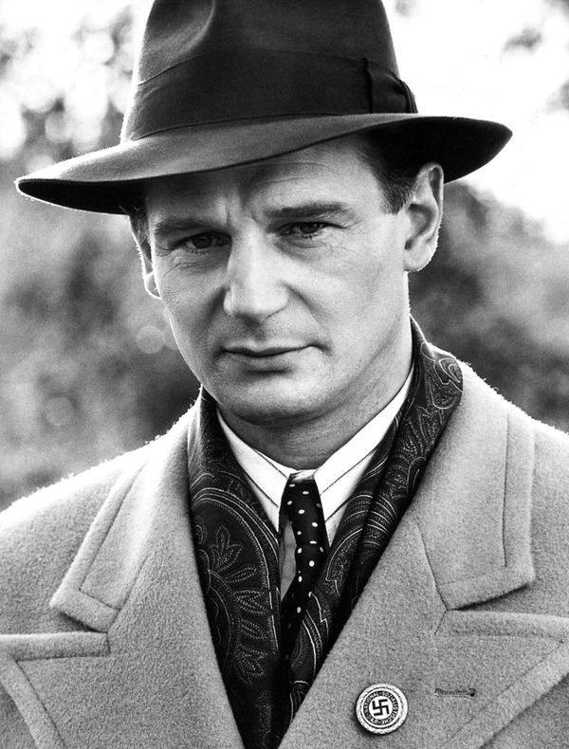
辛德勒：恩典後來借用的這雙手，原本一隻拿著酒杯，一隻數著鈔票。官方劇照 © Universal Pictures，低分辨率，僅作評論配圖
奧斯卡·辛德勒來克拉科夫不是來救人的，是來發財的。他是納粹黨員，西裝筆挺，袖釦鋥亮，出入軍官的宴會像魚回到水裡；他用賄賂盤下一間搪瓷廠，專接軍需訂單，僱猶太工人只因為他們的工錢最便宜。這個開局是全片最重要的誠實：恩典後來借用的這雙手，原本一隻拿著酒杯，一隻數著鈔票。真正的簿記員是伊扎克·斯特恩——那位戴眼鏡的猶太會計。他一邊替辛德勒管賬，一邊不動聲色地把教師、音樂家、老人、孩子寫成"熟練金屬工人"，一張張工作證從打字機裡出來，"對戰爭工業至關重要"幾個字，成了幾百條命的隱身衣。兩人的分工在無言中形成：辛德勒提供門面和簽名，斯特恩往門面後頭搬人。工廠造的是鍋，鍋底下藏的是命。
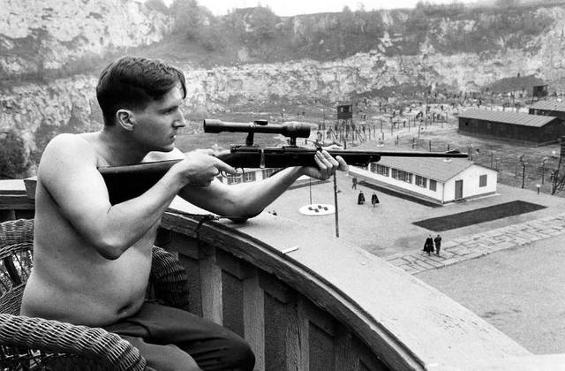
陽臺上的哥特。殺人於他不是恨，是消遣——這比恨更冷。官方劇照 © 出品方，低分辨率，僅作評論配圖
然後阿蒙·哥特來了。這位黨衛軍軍官負責建造普拉佐夫勞動營，並執行克拉科夫隔都的清洗。清晨，他赤著上身站在別墅陽臺上，端起步槍，像打靶一樣隨手射殺坡下的囚犯——殺人於他不是恨，是消遣，這比恨更冷。辛德勒試過用他自己的語言勸他："權力不是有理由殺而殺——是有一切理由殺，卻不殺。"哥特被這個說法迷住了，試穿了一天"赦免"：饒了馬伕，饒了掉肥皂的男孩，對著鏡子練習皇帝的手勢——然後舉槍打死了那個男孩。這場戲是全片最深的一口井：恩典可以被模仿，不能被表演；沒有源頭的赦免，撐不過一個下午。與哥特住在同一屋簷下的還有女僕海倫·赫希，被他又打又"眷戀"，在地下室裡等死等得麻木——她後來也成了名單上的一個名字。
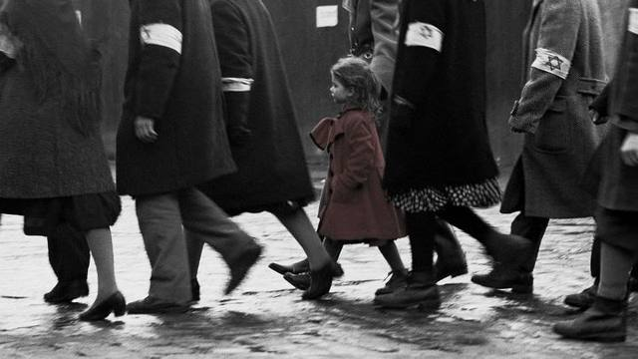
那一點紅，是三小時黑白裡唯一的顏色。官方劇照 © 出品方，低分辨率，僅作評論配圖
隔都清洗那天，辛德勒和情婦騎馬站在山坡上，俯瞰街巷裡的驅趕、槍決與哀嚎。混亂之中，他看見一個穿紅衣的小女孩，獨自穿過隊列，走進樓門——那一點紅，是三小時黑白裡唯一的顏色。後來，在焚屍的推車上，他又看見了那件紅衣。看見，是他不可回頭的開始：在此之前，屠殺是營業環境；從此之後，屠殺有了一張臉。聖經把這個時刻寫成命令："人被拉到死地，你要解救；人將被殺，你須攔阻。你若說，這事我未曾知道，那衡量人心的豈不明白嗎？保守你命的豈不知道嗎？他豈不按各人所行的報應各人嗎？"（箴言 24:11–12）"我不知道"是那個年代最擁擠的藏身處；紅衣走過之後，辛德勒再也擠不進去了。
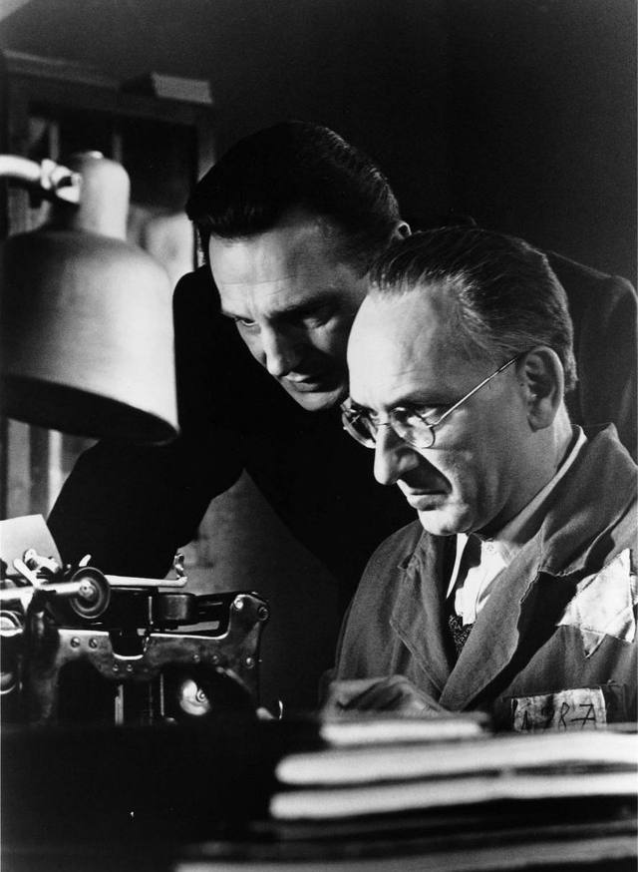
打字機前的深夜：一個名字一個名字地念，一個名字一個名字地敲。官方劇照 © 出品方，低分辨率，僅作評論配圖
於是有了那份名單。戰爭末期，普拉佐夫關閉，所有囚犯將被送往奧斯維辛；辛德勒用整箱的鈔票和全部家當，向哥特"買"下自己的工人，遷往家鄉布林利茨的新工廠。夜裡，他和斯特恩坐在打字機前，一個名字一個名字地念，一個名字一個名字地敲。斯特恩看著漸漸變厚的紙頁，說出全片的題眼：這份名單是絕對的善——名單就是生命，名單的邊緣之外，是深淵。用錢買命，一個名字一個價錢——這幾乎是"救贖"一詞最原始的字面義：付贖價，把人從死的產權下買回來。而聖經裡早有一個人為名單發過更狠的誓：金牛犢事件後，摩西上山為百姓求情——"倘或你肯赦免他們的罪……不然，求你從你所寫的冊上塗抹我的名。"（出埃及記 32:32）拿自己的名字去換別人的名字——摩西求而未被允許的事，一千多年後有一位真的做成了：他的名被塗抹在咒詛裡，好叫深淵邊緣的名字，一個一個挪進冊頁之內。
名單也有失靈的一刻。載著女工的列車被錯發往奧斯維辛，煙囪就在窗外。辛德勒趕去，把鑽石推到桌子對面，從死亡的日程表裡把三百個名字重新贖了出來。這一段幾乎不像電影，因為歷史本身已經寫成了寓言：地獄驗收名單，贖價必須現付。
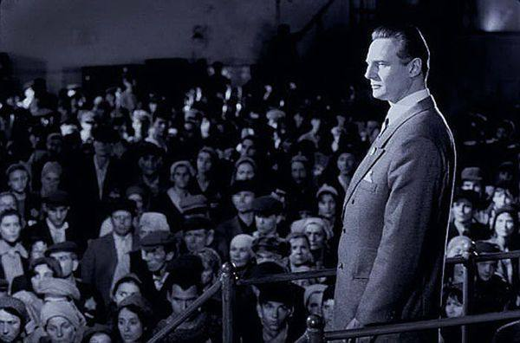
戰爭結束的那一夜。義人數的不是功勞，是沒救成的名字。官方劇照 © 出品方，低分辨率，僅作評論配圖
布林利茨的工廠開工七個月，靠著辛德勒的暗中授意，沒有生產出一顆合格的炮彈；他用剩下的錢繼續買通、供養、拖延，直到戰爭結束時，他破產了。投降那夜，工人們熔了一位老人的金牙，打了一枚戒指送他，上面刻著塔木德的話：救一命，即救全世界。而這個救了一千一百條命的人，握著戒指垮了下來。他哭著算一筆誰也沒讓他算的賬：這輛車——賣掉它，十個人；這枚金質黨徽——兩個人，至少一個。我本可以多救一個人。為什麼我沒有？斯特恩和工人們圍攏來安慰他，可他停不下來。這是全片最接近聖潔的一幕，因為它揭開了義人的秘密：真正救過人的人，從不覺得自己救得夠；恩典做成的事再多，在良心的賬簿上，剩下的永遠是欠。自義的人數自己的功勞，義人數的是沒救成的名字。
尾聲，銀幕重新有了顏色。當年的"辛德勒猶太人"，如今白髮蒼蒼，與扮演他們的演員並肩走過耶路撒冷的墓園，在辛德勒的墓碑上，一人放一塊石頭。字幕說：波蘭的猶太人如今不足四千，而辛德勒猶太人的後裔，超過六千。一份深夜打出來的名單，六十年後長成了一個族群。名單就是生命——斯特恩這句話，比他自己知道的更接近聖經的心臟。
因為聖經的終局，恰恰是一份名單。"我又看見死了的人，無論大小，都站在寶座前。案卷展開了，並且另有一卷展開，就是生命冊。"（啟示錄 20:12）辛德勒的名單救人脫離一場死，那份名單救人脫離第二次死；辛德勒買名字用的是錢，把名字寫進生命冊的那位，用的是自己的血——他不是坐在打字機前挑選誰配得，他是走進深淵，替名單邊緣之外的人死了一次，好叫"凡靠著他的"都得以入冊。看完這部電影的人常問自己：換了是我，敢不敢寫那份名單？這個問題問得好，但福音先問另一個，更貼身的：你的名字，在不在那份名單上？打字機還在響。那一位數點名字的聲音，比克拉科夫的深夜更安靜，也更執著——他記得每一個名字，包括穿紅衣的那一個。

早安，公主

《美麗人生》 La vita è bella · 1997 · 導演：羅伯託·貝尼尼
一句話在這部電影裡出現了很多次。第一次，它是個搭訕的把戲：一九三九年的意大利小城，冒失的猶太青年圭多從草垛裡接住了一個從天而降的姑娘，從此逢人便喊——早安，公主！他在餐廳端盤子時喊，騎著刷成綠色的馬闖進訂婚宴時喊，喊得整座城都知道這個窮小子在追一位有錢人家的女教師。最後一次，這句話是從集中營的廣播喇叭裡飛出去的：一個隨時會沒命的男囚，把看守的擴音器搶過來幾十秒，向著鐵絲網另一側的女囚營喊——早安，公主！昨晚我整夜夢見你。一句情話，從陽光裡出發，穿過整部電影，落在地獄的上空。《美麗人生》講的就是這句話的旅程：當世界從喜劇變成焚屍爐，愛怎樣咬著牙，把同一句話說完。
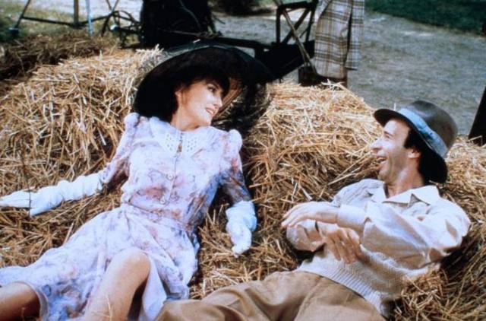
草垛裡接住的姑娘：早安，公主！官方劇照 © Melampo Cinematografica，低分辨率，僅作評論配圖
影片的上半場是一場近乎放肆的喜劇，而它的笑法值得細看。圭多追多拉，靠的不是財產也不是身世，是一種更古怪的本事：製造神蹟。他算好修女丟鑰匙的時刻，在雨夜的街上仰頭喊一聲——瑪利亞！鑰匙！——鑰匙應聲落下，多拉目瞪口呆。他偷偷換走別人的帽子，轉身對她說：你看，聖母連帽子也管。這些把戲沒有一樣改變了現實——雨照下，路照溼，他照樣是個端盤子的——它們改變的是現實的解釋權。在圭多的講述裡，溼漉漉的街道是紅毯，巧合是天意，倒黴是彩蛋。多拉最終從訂婚宴的餐桌底下鑽出來，跟他騎馬走了：她嫁的不是一個有辦法的男人，是一個有講法的男人。全片看到後來才明白，上半場這些胡鬧一樣的戲法，每一個都是下半場救命術的排練——命運給這位父親安排的終場考試是：把奧斯維辛講成一個孩子能活下去的故事。
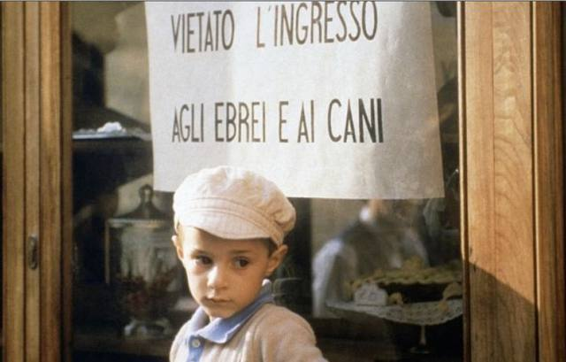
櫥窗上的告示：集中營不是從鐵絲網開始的。官方劇照 © Melampo Cinematografica，低分辨率，僅作評論配圖
惡不是一夜到來的。它先是一匹馬——叔叔埃利塞奧的愛馬被人刷成綠色，寫上侮辱猶太人的字；然後是一塊告示——喬舒亞在街上拼出櫥窗裡的字：猶太人與狗不得入內。孩子問為什麼。請看圭多的回答，那是他第一次動用解釋權護住兒子：各家有各家不歡迎的，前面那家不讓西班牙人和馬進去，藥房不讓中國人和袋鼠進去——咱們書店明天也貼一張，不讓蜘蛛和西哥特人進來。你討厭什麼？蜘蛛？好，就它了。笑聲底下是冰：一座文明的城市正在一塊一塊地掛出這樣的牌子，而全城的體面人照常喝咖啡、訂婚、辦宴會。影片對惡的刻畫幾乎不用暴行鏡頭，它用的是餐桌——宴席上，人們興致勃勃地討論一道來自德國小學的算術題，題目的內容是處置"無用的人"能為國家省下多少開支，滿座驚歎的竟是德國孩子的數學水平。集中營不是從鐵絲網開始的，是從算術題開始的：先把人換算成數字，焚屍爐不過是這道題的最後一步豎式。這是影片放在喜劇底下的第一層診斷，也是聖經對人心最不客氣的那句話的註腳——罪很少以猙獰的面目進場，它更常穿著體面、常識甚至聰明的外衣。
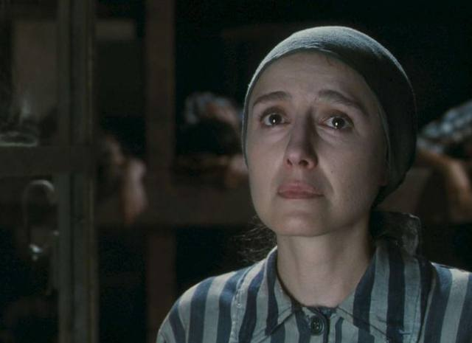
女囚營裡的多拉：她捨棄的是可以不受苦的全部權利。官方劇照 © Melampo Cinematografica，低分辨率，僅作評論配圖
一九四四年，喬舒亞生日那天，圭多、叔叔和孩子被帶走了。多拉不是猶太人，名單上沒有她。她趕到車站，對軍官說了全片最安靜也最壯烈的一句話：我要上這趟火車。沒有音樂渲染，沒有眼淚特寫，一個穿著體面套裝的女人自願登上開往死亡的悶罐車廂，只因為丈夫和兒子在裡面。愛在這部電影裡始終朝一個方向運動：向下。圭多從陽光裡下到地獄，是被押去的；多拉是自己走下去的。使徒約翰記下過耶穌的話："人為朋友捨命，人的愛心沒有比這個大的。"（約翰福音 15:13）多拉在站臺上做的，正是這句經文的女性變奏——她捨棄的不是一條命，是"可以不受苦"的全部權利。
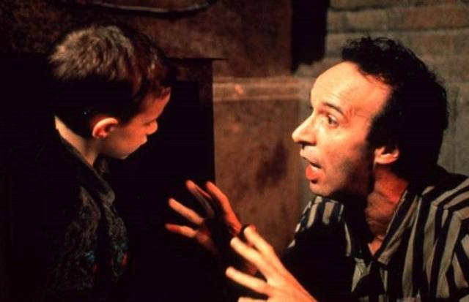
翻譯者：把死亡的條例，譯成孩子背得動的重量。官方劇照 © Melampo Cinematografica，低分辨率，僅作評論配圖
到了營裡，那場全片最著名的戲發生了。德國軍士進棚屋宣佈營規，需要翻譯，圭多不懂德語，卻舉手站了出來。軍士吼一句，他"譯"一句：遊戲開始了——積滿一千分的第一名，獎品是一輛真的坦克；三種情況要扣分：哭，想媽媽，喊餓。軍士咆哮著死亡的條例，父親同步把它譯成孩子的語言，一屋子將死的成年人沉默地看著這場翻譯。這一幕為什麼讓全世界的觀眾落淚？因為它把愛的一種最深的職分演了出來：站在孩子和深淵中間，做那個翻譯者。他沒有否認深淵——扣分、出局、懲罰，樣樣都在——他做的是把深淵譯成孩子背得動的重量。詩人這樣描寫神："他必用自己的翎毛遮蔽你，你要投靠在他的翅膀底下。"（詩篇 91:4）翎毛底下不是沒有風暴，是風暴先打在翅膀上。此後的每一天，圭多白天做苦役，晚上給兒子播報比分：我們今天排第一！喬舒亞在焚屍爐的煙囪底下活著，笑著，等他的坦克——不是因為地獄不存在，是因為有人用自己的身體把地獄擋在了翻譯之外。
群像裡最冷的一筆留給了萊辛醫生。上半場他是餐廳常客，圭多的忘年知己，兩人以互出謎語為樂，惺惺相惜。集中營重逢，萊辛已是營中軍醫，他認出了端盤子的圭多，安排他到軍官晚宴上侍應。圭多以為生路來了——一個有權力的老朋友，還能是什麼意思？那天夜裡，萊辛湊過來，一臉憔悴地對他耳語：幫幫我。然後說出了他真正的請託：一個謎語。他被一個解不開的謎語折磨得睡不著覺。面前站著一個隨時會進焚屍爐的朋友，這位聰明絕頂的醫生眼裡只有他的智力遊戲。影片沒有把萊辛寫成惡人——他大概從未打過人——它寫的是比惡更普遍的東西：一顆聰明而無愛的心。保羅的話像是為這場戲寫的："我若有先知講道之能，也明白各樣的奧秘、各樣的知識……卻沒有愛，我就算不得什麼。"（哥林多前書 13:2）萊辛解得開天下的謎語，獨獨解不開眼前這道最簡單的題：一個人在向你求救。知識沒有救他，反倒成了他的囚室——這個細節是影片對一切"聰明的旁觀者"的審判，包括坐在銀幕前自覺無辜的我們。
其餘的面孔各有各的位置。叔叔埃利塞奧，老侍者，教給圭多的那句職業哲學幾乎是一段神學：服務是一門崇高的藝術，侍者可以服侍人，卻不是任何人的僕人。這位一生彎腰上菜的紳士，最後死在毒氣室裡——影片讓最懂服侍的人先走，像是提醒：這個世界配不上他們。好友費魯喬是個愛睡覺的詩人，他教給圭多叔本華的"意志"——聚精會神地想，就能讓事情發生。圭多拿它當魔術用了一輩子：在電影院裡默唸"轉過來"，多拉真的回了頭。這個梗看似閒筆，其實是全片的方法論：圭多對抗世界的武器，從頭到尾只有專注的意願——世界說你是號碼，他偏說你是公主；世界說這是滅絕，他偏說這是遊戲。還有未婚夫羅多福和多拉的母親，體面社會的兩根柱子，一個把婚姻當人事安排，一個把女兒當資產配置——多拉從他們的宴席上出走，是這部電影裡第一場"得救"：先於集中營五年，她已經從一種更隱蔽的囚禁裡被那句"早安，公主"贖了出來。
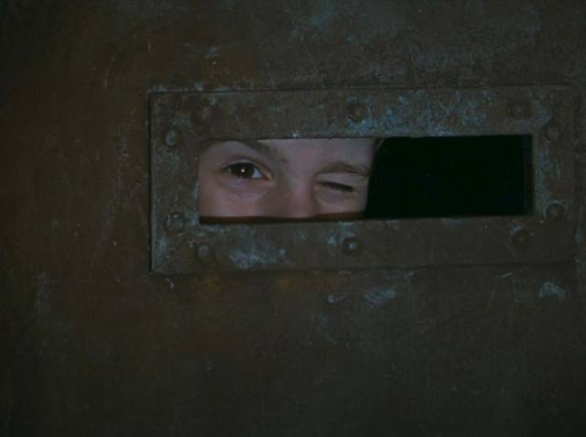
櫃縫裡的那雙眼睛：他把死亡本身也譯成了遊戲。官方劇照 © Melampo Cinematografica，低分辨率，僅作評論配圖
結尾必須放慢來看。盟軍逼近，集中營連夜清算，圭多把喬舒亞藏進院子裡的鐵櫃：這是最後一關，躲到所有人都走光，一千分就滿了。然後他去女囚營找多拉，被巡邏的士兵抓住。押往刑場的路正好經過那隻鐵櫃——圭多知道櫃縫裡有一雙眼睛在看。於是這個反綁著雙手、走向槍決的男人，忽然抬起下巴，邁起滑稽的正步，朝著櫃縫擠了擠眼睛，像馬戲團領班一樣雄赳赳地拐過牆角。牆後一聲槍響。他把死亡本身也譯成了遊戲的一部分——翻譯者的工作做到了最後一個音節。第二天清晨，死寂的營地裡，鐵櫃的門吱呀推開，一個小男孩走到空蕩蕩的院子中央；履帶聲由遠及近，一輛真的坦克隆隆開到他面前。美國大兵把他抱上炮塔，人流中他看見了母親——媽媽！我們贏了！一千分！坐坦克回家！
成年喬舒亞的畫外音在此時響起，全片始於它也終於它：這是我的故事，這是我父親為我做的犧牲，這是他賜給我的恩典。請注意這個孩子得救的方式：他沒有靠自己識破什麼、扛住什麼——他得救，是因為他完完全全地信了父親的話。哪怕別的孩子都說沒有坦克，哪怕淋浴房的傳聞已經在營裡流開，他選擇信那個為他說話的人。耶穌說過："你們若不迴轉，變成小孩子的樣式，斷不得進天國。"（馬太福音 18:3）小孩子的樣式不是天真無知，是把解釋權交給父親——承認這個世界太大、太黑，我讀不懂，但我認識那位替我讀的。而這也正是"信心"在聖經裡的全部意思：不是閉眼否認焚屍爐，是在焚屍爐的煙裡，仍然把命押在父親的講法上。
當然要說清楚：圭多是影子，不是那一位。他的遮蓋靠的是一個善意的謊言，撐到槍響為止；神的遮蓋不必說謊——十字架從不向我們隱瞞世界的真相，它自己就是這真相里最黑的一夜。圭多用死護住了兒子的童心，救不了叔叔，救不了滿營的人，也救不回自己；而那位真正的父親的兒子，走的是同一條被押解的路——也被反綁，也被示眾，也在圍觀者面前"扮演"了失敗者——只是他拐過牆角之後，第三天，墳墓的門像那隻鐵櫃一樣，從裡面推開了。喬舒亞贏的坦克會鏽，那個清晨從死裡走出來的，鏽不了。所以這部電影最深的安慰不在"人間自有真情在"，而在它無意間畫出的那個結構：我們每一個人都是鐵櫃裡的孩子，四周是清算的腳步聲，而有一位已經邁著他自己的步子，替我們拐過了牆角。他留下的話和圭多的一樣，簡單到孩子都能背：別出來得太早，信我說的，我贏給你看。到那個清晨，履帶聲響起來的時候，就會知道這一切不是遊戲——或者說，是唯一當真的那場遊戲：他輸掉了命，我們贏回了人生。美麗人生。

讓我再救一個

《血戰鋼鋸嶺》（台譯《鋼鐵英雄》） Hacksaw Ridge · 2016 · 導演：梅爾·吉布森
弗吉尼亞的山裡，兩個男孩扭打成一團。哥哥抄起一塊磚，朝弟弟頭上砸了下去。弟弟倒在地上不動了，全家人圍著救。而那個闖了禍的孩子，站在牆壁跟前，仰頭盯著一幅掛畫——畫上是該隱舉手擊殺亞伯，旁邊寫著誡命：不可殺人。《血戰鋼鋸嶺》全部的秘密都藏在這個開場裡：後來那個在槍林彈雨裡赤手空拳救下七十五個人的英雄，不是一個天生溫柔、碰不得血的人。恰恰相反——戴斯蒙德·多斯是從小就見過自己裡面那個該隱的人。他知道自己的手掄得動磚頭。
第二次見到那個該隱，是在多年後的家裡。父親湯姆喝醉了，抄起手槍指著母親。戴斯蒙德衝上去把槍奪了下來——槍口調轉，對準了父親。扳機沒有扣下去，但那一刻在他裡面完成了。他後來對未婚妻說起這件事，話說得極誠實：我沒有殺他，可在我心裡，我已經殺了。請注意這句話的分量：它和耶穌登山寶訓裡那句最叫人無處可逃的教導，是同一個刻度——向弟兄動怒的，難免受審判。多斯從此不再碰槍，世人把這理解為教義潔癖，電影告訴你那是一個倖存者的自知：他不是信不過武器，是信不過拿著武器的自己。這一層，是這部電影跟一切"和平主義宣傳片"的分別，也是它跟淺薄的英雄敘事的分別——多斯的不拿槍，不是因為他比我們乾淨，是因為他比我們誠實。
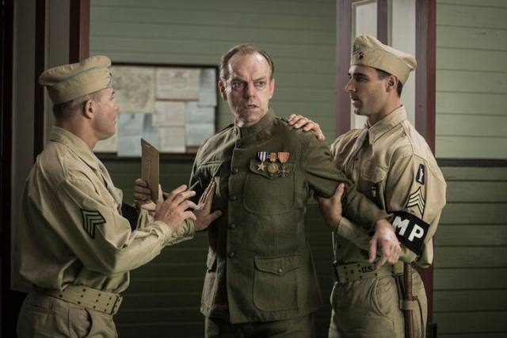
穿回舊軍裝的湯姆：一個被戰爭折斷的人，用自己的斷處護住兒子。官方劇照 © Lionsgate / Summit Entertainment，低分辨率，僅作評論配圖
父親湯姆這個角色，是全片藏得最深的一道傷口。他是一戰老兵，法蘭西的戰壕把他那一代人還回來的時候，只還了軀殼。他酗酒，動皮帶，對著亡友的墓碑喝酒說話；兩個兒子先後參軍，他暴怒——那暴怒被孩子們聽成專制，其實是恐懼：他見過戰爭把人變成什麼。耶穌在客西馬尼園對拔刀的彼得說："收刀入鞘吧！凡動刀的，必死在刀下。"（馬太福音 26:52）湯姆就是這句話的活註解——他的刀早在一九一八年入了鞘，可他整個人還死在刀下：戰爭結束了二十多年，還在他家客廳裡每晚開打。暴力最狠的地方不是殺死敵人，是活著的人從此再也放不下它。而這個被刀毀掉的父親，最後救兒子用的偏偏不是拳頭：軍事法庭上，他穿上落滿灰的舊軍裝，拿著昔日長官——如今的准將——寫的一封信闖進法庭，用他此生最恨的軍人身份，替兒子掙回了不拿槍的自由。一個被戰爭折斷的人，用自己的斷處護住了兒子的完整——這是全片第一次，力量以放下的姿態出現。
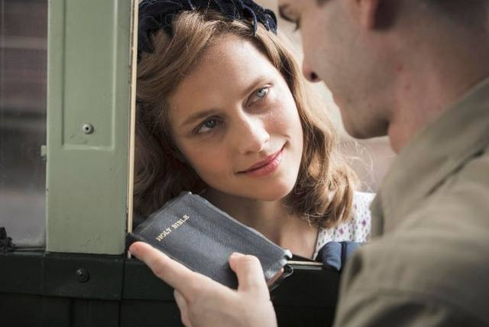
一本小聖經，一張愛人的照片：這個士兵的全部裝備。官方劇照 © Lionsgate / Summit Entertainment，低分辨率，僅作評論配圖
多蘿西是這個陰鬱故事裡的光。護士，聰明，笑起來不饒人，被戴斯蒙德笨拙的搭訕逗樂，也被他的認真鎮住。她送他一本小聖經，裡面夾著她的照片——此後這本書隨他進軍營、上戰場，成了全片最重要的道具：世界發給士兵的標準裝備是步槍，這個士兵的"武器"卻是一本書和一張愛人的臉。母親伯莎則是信仰的源頭，那些誡命最初是從她的溫柔裡種進孩子心裡的；兄弟哈爾先一步參軍，是那個"正常的"兒子——他的正常，恰好襯出弟弟的不可理喻。
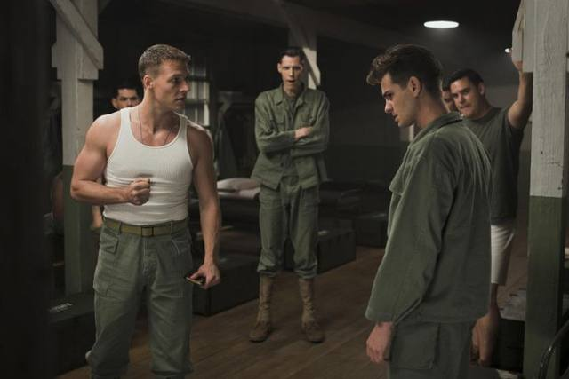
軍營裡的第一場仗：他贏的方式是挨。官方劇照 © Lionsgate / Summit Entertainment，低分辨率，僅作評論配圖
軍營的戲碼是一場預演的十字架。豪威爾中士與格洛弗上尉代表制度的邏輯：不肯摸槍的兵是bug，要麼修好，要麼清除。他們先講理，再施壓，然後默許了更原始的手段——戰友們夜裡圍毆他。打得最狠的是斯米提。第二天軍官問他是誰打的，多斯臉上帶著傷說：我睡得沉，沒看見。他不告發，不還手，也不退訓——三樣都不做，這在軍營的語法里根本讀不通。保羅寫過一句同樣讀不通的話："不要為惡所勝，反要以善勝惡。"（羅馬書 12:21）注意這句話的軍事結構：它不是退出戰鬥，是換一種武器繼續作戰——惡要的就是你以惡還它，你一還手，它就贏了兩次。多斯在軍營裡打的是全片第一場仗，對手不是日軍，是"以其人之道還治其人之身"這條人人認賬的公理。他贏的方式是挨。
軍事法庭上，他說清楚了自己的立場：世界在把自己拆成碎片，我只是想把它拼回來一點，這不叫瘋，叫醫。當軍隊命令他拿槍、當全部合理的聲音都勸他讓一步的時候，他的選擇在使徒行傳裡早有先例——彼得和眾使徒面對公會的禁令，回答說："順從神，不順從人，是應當的。"（使徒行傳 5:29）這句經文常被人用得豪邁，電影卻拍出了它的真實價錢：順從神的人，先被自己人打，先坐自己人的牢，先受自己人的審——十字架從來是自己人立的。
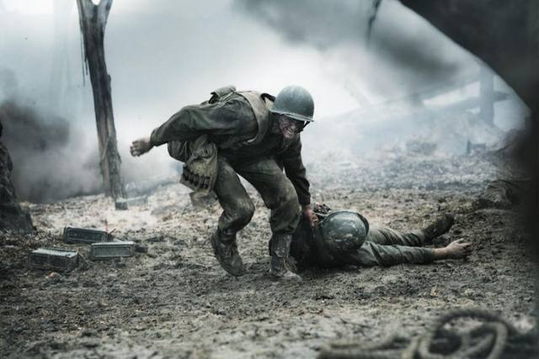
再救一個：禱告把他一次次送回所有人逃離的方向。官方劇照 © Lionsgate / Summit Entertainment，低分辨率，僅作評論配圖
然後是沖繩，是鋼鋸嶺。梅爾·吉布森把地獄拍得毫不含糊：懸崖頂上的戰場是絞肉機，攀網而上的士兵一排排被打回來。第一天的進攻裡，那個打他最狠的斯米提跟他成了生死搭檔；夜裡兩人蜷在彈坑裡說話，白天斯米提死在反攻裡。大部隊撤下懸崖的時候，一個人留在了上面。此後的一整夜，是影史少有的一段"禱告動作片"：多斯在屍體和巡邏的日軍之間匍匐，找到一個傷員，止血，拖到崖邊，用繩結把人放下去——然後不逃，轉身回去，嘴裡念他那句短得不能再短的禱告：主啊，讓我再救一個。再救一個。又一個。天亮的時候，崖底堆起了七十五個被放下來的人，包括幾個日本傷兵。醫護兵的守則是跟著部隊走，他的守則是跟著那句禱告走——禱告把他一次次送回所有人逃離的方向。
這一夜必須放在保羅的一段自白裡讀，才讀得出它的骨架。保羅為身上那根刺三次求主，主的回答是："我的恩典夠你用的，因為我的能力是在人的軟弱上顯得完全。"保羅於是說："我什麼時候軟弱，什麼時候就剛強了。"（哥林多後書 12:9–10）鋼鋸嶺上那一夜，就是這兩節經文的戰地實拍。整支軍隊按世界的語法武裝到牙齒，被打下懸崖；一個按軍隊標準"最軟弱"的人——沒有槍，沒有還手能力，連自衛都被自己的良心繳了械——卻在地獄正中央站了一整夜。他的軟弱不是短板，是通道：因為不設防，他的兩隻手才騰得出來；因為早已把"保住自己"交出去了，他才敢一趟趟走回火裡。第二天清晨，格洛弗上尉說出了軍隊對這場倒轉的正式承認：新的進攻定在星期六，但全營不願意在沒有多斯的情況下上去——於是一支美軍部隊的攻勢，等一個二等兵做完安息日的禱告。武裝的向不設防的低了頭。
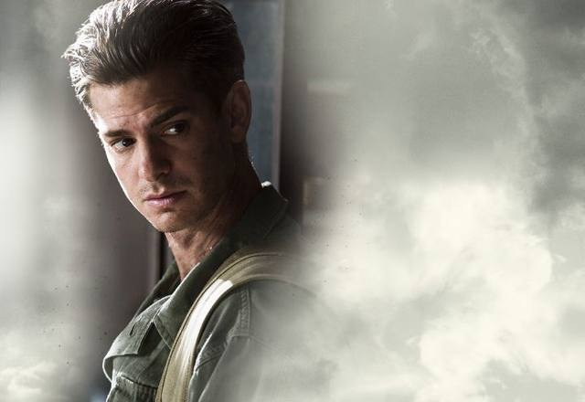
懸在天地之間：真正的救援，從來是降下來的。官方劇照 © Lionsgate / Summit Entertainment，低分辨率，僅作評論配圖
最後的鏡頭是全片的印章。多斯被手榴彈炸傷，躺在擔架上從懸崖降下——降到半空，他忽然摸索著急了，戰友把那本小聖經找回來塞進他手裡，多蘿西的照片還在裡面。鏡頭從下往上拍：一個抱著聖經的人懸在天地之間，緩緩下降，陽光在他身後。吉布森拍過整部《受難記》，他當然知道自己在拍什麼——這是一幅倒過來的昇天圖，或者說，一幅標準的福音圖：真正的救援從來是降下來的。多斯在鋼鋸嶺上做的事，結構上就是他的主兩千年前做的事的一次小型復刻：不帶武器進入戰場，站在必死的人中間，用自己的暴露換別人的遮蔽，把人一個一個從死地放回生裡——只是各各他那一位放下來的不是七十五個，他自己也沒有擔架。多斯救的人後來還是會死，基督放下來的人不再死；多斯的繩子系在崖頂的樹樁上，基督的繩子系在他自己身上——他降下去，是把自己當了繩子。
片尾放出真實的老人多斯生前的訪談，念出那句他念了一夜的禱告，平靜得像在說別人的事。他二〇〇六年去世，是美國歷史上第一位獲榮譽勳章的拒服兵役者。看完這部電影，最不該得出的結論是"要做多斯那樣意志堅強的人"——那是把福音又倒回去了。多斯自己的起點恰恰是承認意志靠不住：他見過自己舉磚的手，見過自己扣在扳機上的手指，所以才把刀徹底交出去，把力量的來源換到自己外面。這才是鋼鋸嶺之夜真正的軍事機密：那一夜懸崖上站著的不是一個強人，是一個空人——空到恩典可以整夜從他身上過。我們多數人的困境從來不是不夠強，是攥得太滿：一手攥著自保的刀，一手攥著還擊的理。放下那兩樣東西的手，才是那天夜裡能打繩結的手。而那句短短的禱告，今天仍然是可以照原樣借用的——在各自的鋼鋸嶺上，對那位曾把我們從崖上放下來的說：主啊，讓我再救一個。

他有什麼罪

《我不是藥神》 Dying to Survive · 2018 · 導演：文牧野
"藥神"的起點，是一間交不起房租的印度神油店。程勇，中年，離異，開場十分鐘就湊齊了一個失敗者的全部證件：店門被房東鎖了，前妻要帶兒子移民，癱瘓的父親躺在病床上等一筆他拿不出的手術費，他自己還因為動手打人蹲過派出所。文牧野的聰明在於把主角的底色刷得足夠灰：這不是一個好人行善的故事，是一個自身難保的罪人，被一群更走投無路的人，一步一步拖進了救贖裡。
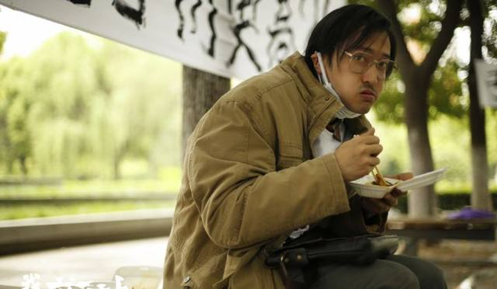
呂受益：進門先摘三層口罩，見面禮是一句"吃個橘子吧"。官方劇照 © 出品方（壞猴子影業等），低分辨率，僅作評論配圖
把他拖進去的人叫呂受益。慢粒白血病人，進門先摘三層口罩，見面禮是一句怯生生的"吃個橘子吧"。他帶來一筆算術題：治他這種病的正版藥，四萬塊一瓶，吃一個月；印度的仿製藥，藥效幾乎相同，成本只要幾百塊——但走私是犯法的。程勇最初的答案毫不含糊：他要的是錢。父親的手術費像鞭子一樣抽著他上了去印度的飛機。第一批藥運回來，他數錢數到笑出聲。恩典的記號常常蓋在不體面的郵包上：這條後來救了幾千人的航線，通航的理由是一個兒子的孝心加一個商人的貪心。
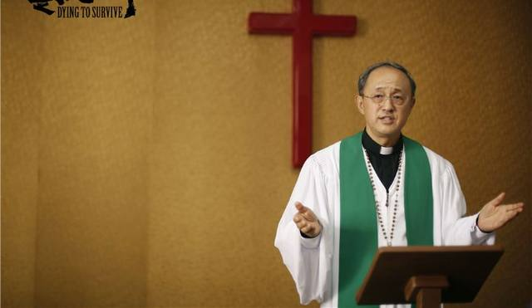
劉牧師：一位在合法與救命之間選了救命的神職人員。官方劇照 © 出品方，低分辨率，僅作評論配圖
團隊跟著湊齊了，全是被命運扣過底牌的人。思慧，單親媽媽，女兒病著，在夜場跳鋼管舞養藥費；劉牧師，會英語，負責與印度藥廠談判，口頭禪是"願主保佑你"——一位在合法與救命之間選了救命的神職人員，電影沒有嘲笑他的信仰，反而讓他在假藥販子的騙局發佈會上第一個拍案而起；還有黃毛，二十歲，病了以後離家出走不肯拖累家人，搶藥時下手比誰都狠，分藥時先送給病友。這支走私隊伍賣的是藥，交付的是希望：病友群裡一瓶瓶藥遞出去，摘下口罩的臉一張張多起來。
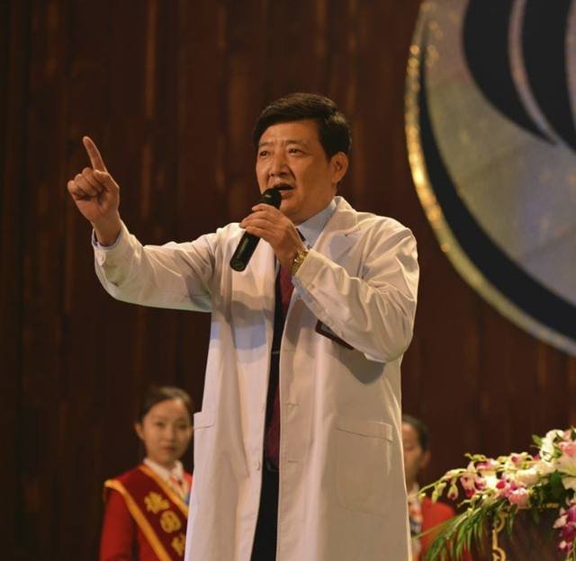
張長林的講臺。說出全片最真診斷的，是個假藥販子。官方劇照 © 出品方，低分辨率，僅作評論配圖
攪局的張長林是全片最毒的一味藥引。這個賣假藥的江湖騙子敲詐、搶生意、賣天價，卻在被捕後咬緊牙關沒有供出程勇——連騙子身上也剩著一點人樣。而全片最著名的診斷偏偏出自他的嘴：這世上只有一種病，窮病。這句話流傳最廣，也最扎心，因為它把鏡頭從病床搖向了賬本。但電影比這句臺詞更公道：它沒有把矛頭簡單地釘在哪一方身上——藥企的研發要收回成本，警察的執法有法可依，法律的邊界自有其理——它只是把疼完整地留給觀眾，讓每個人自己在深夜裡算這道無解的題。
程勇中途退場過一次。張長林的威脅讓他看見了鐵窗，他散了夥，把渠道賣了，開起服裝廠，做回了"正經人"。一年後，呂受益的妻子找上門來：斷了平價藥的呂受益復發了。病房外，清創的慘叫一聲聲穿牆而出；不久，這個總說"吃個橘子吧"的男人自殺了。葬禮那天，樓道里的病人們默默望著程勇走過——沒有一句臺詞，那注視比控訴更重。他重開了航線。這一次價格是成本價，再後來，進價漲到兩千，他賣五百，貼錢發往全國。有人問他圖什麼，他說：就當還他的。從賺錢的藥販子到賠錢的"藥神"，這條弧線與救贖的經濟學嚴絲合縫——救贖從來不是盈利模式，是有人願意虧到底。

黃毛，二十歲。車票壓在飯盒底下，還沒來得及說。官方劇照 © 出品方，低分辨率，僅作評論配圖
然後是黃毛。這孩子剪了長髮，買了回家的車票，把車票壓在飯盒底下還沒來得及說；警察圍堵的那夜，他為了把裝藥的車開走引開追捕，衝出港區，被大貨車攔腰撞上。程勇在醫院走廊裡揪住警察曹斌的衣領，吼出全片的題眼：他才二十歲，他只是想活著，他有什麼罪！——這一吼把"罪"字砸在了每個觀眾面前。法律定了罪的人，未必最有罪；平安無事的人，未必清白。這部電影的法庭上站滿了倒錯：救命的在走私，害命的在合規；騙子講義氣，病人求寬恕；執法者最掙扎，違法者最坦然。誰有罪？聖經的答案比電影更狠——都有；但聖經接著說的那句，電影摸到了邊：定罪救不了任何人，憐憫才能。
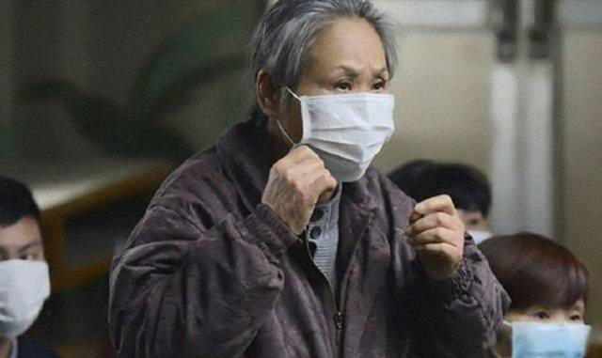
“我不想死，我想活著，行嗎？”官方劇照 © 出品方，低分辨率，僅作評論配圖
曹斌是這場倒錯裡最疼的角色。他是程勇的前小舅子，奉命查仿製藥案，查得節節推進，直到查抄現場，一位老太太握住他的手，說出那句讓整個放映廳安靜下來的話：我不想死，我想活著，行嗎？我吃了三年正版藥，房子吃沒了，家也吃垮了……你們把假藥都抓走了，我們就只能等死。曹斌鬆開了手，回去對領導說：這案子，我辦不了。一個執法者在律法與哀求之間退了半步——這半步，耶穌給它備過課。法利賽人質問他為何與罪人同席，他答："健康的人用不著醫生，有病的人才用得著。'我喜愛憐恤，不喜愛祭祀'這句話的意思，你們且去揣摩。"（馬太福音 9:12–13）先知也早把天平擺好了："世人哪，耶和華已指示你何為善。他向你所要的是什麼呢？只要你行公義，好憐憫，存謙卑的心，與你的神同行。"（彌迦書 6:8）公義與憐憫不是對頭，是同一顆心的兩隻手；只剩公義的執法是石頭，只剩憐憫的放縱是潰爛——曹斌的掙扎之所以動人，因為他兩隻手都不肯剁掉。
結局在意料之中：程勇在發貨現場被捕，庭上沒有為自己辯護，只求善待那些吃藥的人。宣判五年。押送的囚車駛出法院，街道兩旁站滿了聞訊而來的病人，一眼望不到頭；車子放慢，病人們一個接一個摘下口罩——用素顏相送，是他們能給的最高敬意。人群裡，程勇看見了呂受益，看見了黃毛。一個戴著手銬的人，被千百張獲救的臉注目致敬——這個畫面，以賽亞在兩千多年前就寫過底稿："他誠然擔當我們的憂患，揹負我們的痛苦……因他受的刑罰，我們得平安；因他受的鞭傷，我們得醫治。"（以賽亞書 53:4–5）當然，程勇只是那底稿遠遠的一個影子：他違了法，替病人擔了五年的刑，救人一時；那一位沒有違法，卻替天下人擔了死刑，救人到底。"因他受的鞭傷，我們得醫治"——世上真有一味不要四萬也不要五百的藥，因為價錢已經一次付清。
出獄那天，曹斌來接他，告訴他：現在沒人吃印度藥了，正版藥進了醫保。字幕補上現實的註腳——這部由真實案件改編的電影上映後，抗癌藥降價保供寫進了國家日程。這是電影版的好結局。但張長林那句診斷還懸在半空，值得再往下挖一層：窮病之下，人還有一種更底層的絕症，聖經叫它罪——買不起藥的人有，買得起藥的人也有，它的症狀是每個人心裡都清楚的。這種病的藥，市場上從來買不到；福音的好消息是它早已進了"醫保"——不是四萬，不是五百，是白白的，因為有人替我們付清了全款。只有一個條件，也是那句經文說盡了的：健康的人用不著醫生。承認自己病了的人，才伸得出手來接這味藥。

慢慢地動怒

《12怒漢》（台譯《十二怒漢》） 12 Angry Men · 1957 · 導演：西德尼·呂美特
那是紐約最熱的一天。陪審室的風扇壞了，襯衫貼在背上，十二個素不相識的男人被鎖進一間屋子，桌上攤著一條人命：一個貧民窟的十八歲少年，被控用彈簧刀殺死自己的父親，罪名若成立，電椅是唯一的刑罰。法官宣讀指示的聲音疲倦得像在唸一張過期的告示，彷彿結局早已寫好。第一次舉手，十一票有罪。只有靠窗那個穿白西裝的男人沒有抬手。
八號陪審員從頭到尾沒有說過"這孩子是無辜的"。他說的是另一句話：我不知道——我只是覺得，不先談一談，就舉手送一個孩子去死，這不容易。整部電影的重量都壓在這個"不知道"上。屋裡有十一種確信，只有一種承認無知；而恰恰是這個承認無知的人，成了唯一認真求知的人。箴言裡有一句寫給所有法庭和所有飯桌的話："先訴情由的，似乎有理；但鄰舍來到，就察出實情。"（箴言 18:17）檢方先訴了情由，十一個人覺得似乎有理；八號做的全部事情，不過是堅持讓"鄰舍來到"。
於是證據開始一件一件鬆動。那把"全世界獨一無二"的彈簧刀，八號從口袋裡掏出一把一模一樣的，插在桌面上——他前一晚走進了被告住的那個街區，在小店裡買到了它。要知道一個人的實情，先要走進他的街道。樓下的老人作證說聽見少年喊"我要殺了你"，又在十五秒內趕到門口看見他逃走；八號在陪審室裡拖著一條模擬的瘸腿，沿著丈量出的距離走了一遍，秒錶停下時，謊言也停下了。至於那句"我要殺了你"——爭吵到白熱處，三號陪審員朝著八號撲過來，吼的正是這五個字。滿屋子安靜下來。八號輕聲說：你並不是真的要殺我，對吧？人人都喊過的話，只對被告一個人算了數。
然後是那次秘密投票。八號把自己押了上去：這一輪我棄權，若你們十一位仍然全數有罪，我便不再堅持。開票，一張"無罪"。投它的是九號，全場年紀最大的老人。稍後也是他看穿了那位作證老人的心事：一個一輩子沒人聽他說話的人，老了老了，忽然有整個法庭俯身聽他——他未必撒謊，他只是太需要自己的證詞重要一次。老人認得老人的孤獨。這是全片最溫柔的一處偵破：動機不明的證詞背後，往往不是惡意，是沒人愛過的一生。
可這部電影真正要審的，不是證據，是片名裡那個字：怒。三號的怒最響。他開口閉口"現在的孩子"，指節捏得發白；直到最後只剩他一票有罪，他把皮夾摔在桌上，一張照片滑出來——他和兒子的合影。他撕碎它，撕到一半忽然垮下來，哭著說出"無罪"。原來他要送上電椅的從來不是被告，是那個兩年不肯回家見他的兒子；他的怒氣是一道沒有癒合的傷口，找到誰就燒誰。十號的怒更冷，是成片成片的：他有一篇關於"那種人"的長篇大論，講到一半，陪審員們一個一個從桌邊站起來，轉過身去，把他晾在自己的聲音裡——偏見是最懶惰的審判，它不必認識任何人，就已經定了一整類人的罪。連最體面的四號，那位邏輯嚴密、從不出汗的股票經紀人，也在九號指出證人鼻樑上的眼鏡印之後摘下了自己的眼鏡——隔著一條街、透過駛過的高架列車、在深夜床上不戴眼鏡的一瞥，撐不起一條人命。確信折了，他改票時依然平靜，這平靜裡有難得的誠實。
比怒氣更冷的是無所謂。七號陪審員兜裡揣著晚上的棒球票，天一放雨、比賽懸了，他忽然改投無罪——理由是"差不多了吧"。十一號，那位口音濃重的鐘表匠移民，氣得站起來：你有什麼權利這樣玩一條人命？你若認為他有罪，就投有罪。沒憑據的"無罪"和沒憑據的"有罪"，是同一種輕慢。這一幕有個不動聲色的諷刺：滿屋土生土長的公民裡，把陪審席當聖職的，是一個剛剛背熟了公民手冊的外來人。其餘的人各就其位：一號是中學教練，笨拙地維持著秩序；二號是怯聲怯氣的銀行職員，第一次開口就被打斷；六號是油漆工，誰對九號老人無禮他就跟誰急；十二號是廣告人，立場像他的廣告詞一樣隨風擺——他們合起來，就是我們：不壞，不閒，只是都帶著各自的汗、各自的急事和各自的舊傷，來決定一個陌生少年今晚以後還有沒有明天。
雅各書像是提前看過這部電影："你們各人要快快地聽，慢慢地說，慢慢地動怒，因為人的怒氣並不成就神的義。"（雅各書 1:19–20）陪審室正是這節經文的反面教室：十一個人快快地說、慢慢地聽、動怒如翻掌，而怒氣一旦坐上審判席，成就的從來不是義，是傷口找傷口、偏見找偏見。不必去過紐約，我們都當過這十一個人——憑一句口音、一個出身、一張臉，在心裡把某人送上過電椅；論斷的錘子落下去有多快，我們自己站上被告席就有多快。這部電影全程沒有出現法官和律師，因為它明白：真正的法庭從來不在法院大樓裡，在每一顆動怒的心裡開庭。
而八號站的位置，聖經裡有一個專門的名字。他與被告無親無故，甚至說不上喜歡他；他為這個連自己的辯護律師都不上心的孩子，捱了整整一屋子的怒氣，被譏笑，被咆哮，被撲上來威脅，卻始終站在少年與電椅之間，不肯挪開。"若有人犯罪，在父那裡我們有一位中保，就是那義者耶穌基督。"（約翰一書 2:1）八號是這位中保遠遠的影子——但也只是影子。因為八號手裡畢竟有合理的懷疑，他辯護的孩子或許本就無罪；而那位真正的中保接手的案子無可辯駁，鐵證如山，被告分明有罪——是我們。他沒有為我們爭取疑點，他做了法庭上聞所未聞的事：把判決攬到自己身上，替被告服了全部的刑。中保成了替身，辯護人上了刑場。從此那句宣告不是"證據不足"，而是"債已付清"。
雨停了。臺階上，九號追上八號，問了一句全片沒人問過的話：你叫什麼名字？——戴維斯。——我叫麥卡德爾。兩個老人握了握手，各自走進人群。九十六分鐘裡，十二個人只有編號，唯一的兩個名字留在了散場處，像片尾一枚小小的印章：在人間的法庭上，我們彼此是編號，是票數，是"那種人"；但那個下午，一個編號為一個更小的編號站住了腳，一條命就從怒氣的合圍裡被領了出來。福音說得更遠：在那個更高的法庭上，我們的中保不但站住了腳，他還按著名字認識每一個被告——慢慢地動怒，快快地俯身，垂聽每一個沒人肯聽的人。

第四輯 記住你是誰
記憶、身份與歸家

請記得我

《尋夢環遊記》（台譯《可可夜總會》） Coco · 2017 · 導演：李·昂克里奇
亡靈世界的貧民窟裡，老骨頭奇恰龍躺在吊床上，連坐起來的力氣都沒有了。他跟赫克託討最後一首歌。吉他響起來，一支不體面的小調，唱完，老頭笑了一聲，舉杯，然後像一撮金色的塵埃，在光裡散掉了。赫克託對嚇呆的米格解釋：活人的世界裡再沒有人記得他了。這就是這部電影著名的設定——人要死兩次：第一次是斷氣，第二次是最後一個記得你的人把你忘掉。第二次才是真的死，連亡靈世界也留不住你。皮克斯把這個殘酷的公理放在一部閤家歡動畫的第二幕，用一首歌的時間執行完畢，不煽情，不解釋，像大人趁孩子不注意時交換的一個眼色。
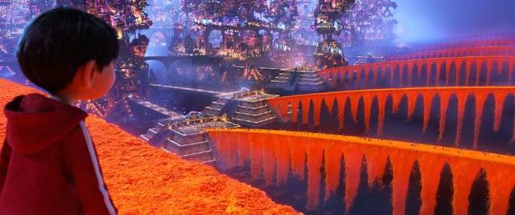
萬壽菊鋪成的橋：照片是簽證，記憶是口糧。官方劇照 © Disney / Pixar，低分辨率，僅作評論配圖
整個亡靈世界就建立在這條公理上。萬壽菊的花瓣鋪成橋，亡者一年一度回家探親——但過橋要查驗：活人的供桌上須有你的照片。照片是簽證，記憶是口糧；子孫的思念供養著先人的存在，像按月匯去的生活費。這是一套精巧的救恩體系，不妨叫它"記憶本位"：你能存在多久，取決於你被記住多久。而傳道者早在幾千年前就把這套體系的賬算穿了："活著的人知道必死；死了的人毫無所知……他們的名無人記念。"（傳道書 9:5）傳道書全卷的蒼涼，一半就壓在"無人記念"這四個字上——日光之下最勤懇的經營，兩三代人之後連名字都對不上臉。《尋夢環遊記》只是把這行賬目畫成了一座燈火輝煌的城。
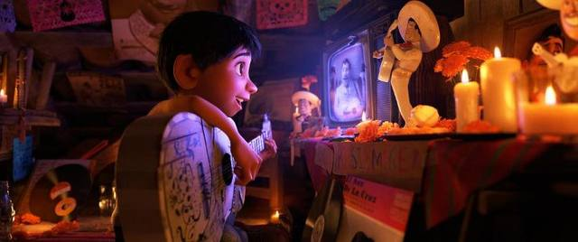
米格的小神龕：偶像的燭光。官方劇照 © Disney / Pixar，低分辨率，僅作評論配圖
米格的故事從違反家規開始。裡韋拉家做鞋，五代人的作坊裡貼著一條鐵律：不許碰音樂。因為高祖母伊梅爾達當年被一個抱吉他的男人拋下，獨自帶著女兒可可把日子撐成了家業；她的傷口結痂成了家法，被傷害者立的律，往往比任何暴君的律都嚴。米格偏偏滿腦子都是音樂。他的偶像是鎮上的榮耀、歌王德拉庫斯——紀念堂裡供著他的吉他，廣場上立著他的銅像，銀幕裡他永遠在說那句名言：抓住你的時機。亡靈節的夜裡，米格撬開陵墓拿了那把琴，指尖掃過琴絃，人就掉進了亡靈世界：要在日出前拿到先人的祝福才能回去，而伊梅爾達的祝福帶著條款——回去可以，從此不許再碰音樂。少年拒絕了。他寧可在死人的國度裡流浪，也不肯接受一份刪改過他的愛。
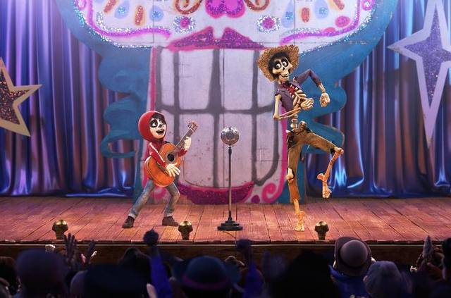
米格與赫克託：假作者被億萬人記住，真作者被一個人快要忘掉。官方劇照 © Disney / Pixar，低分辨率，僅作評論配圖
他在那裡撞見了赫克託——一個過不了橋的落魄鬼，供桌上沒有他的照片，人間只剩一個快要失憶的老太太還殘存著關於他的印象。為了見女兒最後一面，他答應帶米格去找德拉庫斯。真相在金字塔頂的酒杯裡揭開：當年那兩個一起闖蕩的音樂人，一個想家要回去，另一個不會寫歌卻想紅；於是毒酒送走了作者，吉他和歌本換了主人。連那首唱遍世界的《請記得我》，原來也不是情歌——那是赫克託寫給女兒可可的搖籃曲，每晚臨睡前父女間的悄悄話，被兇手搬上萬人體育場，配上煙花和伴舞，唱成了他鍍金的墓誌銘。這是全片最深的一處諷刺：一份最私密的記念被盜用成最公共的榮耀；假作者被億萬人記住，真作者被一個人快要忘掉。"記憶本位"的體系不但會漏，還會作假——被記住的未必配，配的未必被記住。德拉庫斯的不朽是偷來的，可體系照單全收，粉絲的香火養得他豪宅高朋滿座。直到真相敗露，銅像上的名字被人心撤銷，他才嚐到自己體系的滋味：原來靠人記念活著的人，也死在人的記念裡。
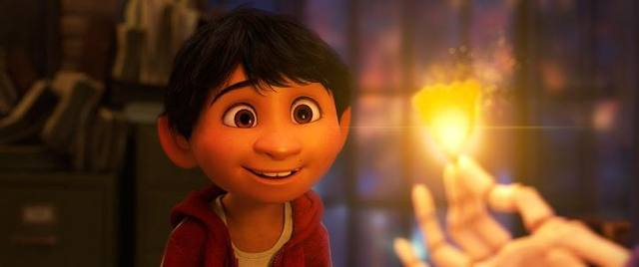
一片花瓣的祝福。舊的祝福說"回去，但你要"，新的祝福只說"回去"。官方劇照 © Disney / Pixar，低分辨率，僅作評論配圖
伊梅爾達的轉彎是另一條線。這位提起丈夫就摘下拖鞋的高祖母，一路追著米格跑過半個亡靈世界，要把他押回無樂之家；直到她知道了毒酒的真相，知道那個男人不是不回來，是回不來。最後一次送米格過橋，她給出的祝福沒有附加條款。恩典的語法就在這一改之間：舊的祝福說"回去，但你要"，新的祝福只說"回去"。附條件的愛是傷口在立法，無條件的祝福才是傷口在痊癒。這個家族的群像也各就其位：奶奶埃萊娜揮著拖鞋驅趕一切樂手，是家法最忠誠的執行者；流浪狗但丁一路闖禍又一路引路，最後顯形為亡靈嚮導；豹紋翼獸佩皮塔馱著全家追兇——皮克斯的世界裡，連神獸都站在團圓這一邊。
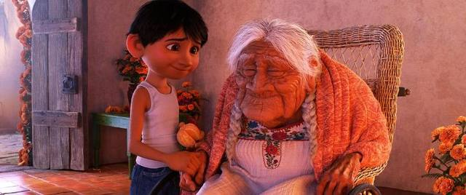
米格與曾祖母可可：體系最細的一環。官方劇照 © Disney / Pixar，低分辨率，僅作評論配圖
可是電影最誠實的地方在於：它把整個體系的最後希望，壓在一個失憶的老人身上。曾祖母可可坐在輪椅裡，眼神一天比一天遠，家人的名字一個一個從她口中沉下去；她是赫克託與"終極死亡"之間唯一的一環，而這一環正在鏽斷。米格趕在日出後衝進屋裡，抱著吉他對她唱那首搖籃曲——皺紋裡的眼睛慢慢亮起來，老人跟著哼，然後從抽屜深處摸出那張被撕掉的照片一角：她父親的臉，她收了一輩子。一年後，赫克託的照片端端正正擺上供桌，他挽著妻女的手走過花瓣橋。大團圓。但看完電影的大人都算得出這筆賬：尾聲裡可可已經坐在了亡靈世界那一邊；再過幾代，米格也會變成相冊裡一張說不出名字的臉。靠人的記憶保存的存在，無論多麼溫情，本質上只是延期的消散——鏈條會加長，但鏈條總會鬆開。電影用糖紙包好了這個結論，遞給觀眾，自己沒有拆穿。
福音拆穿了它，方式卻是把那句歌名接過來，改了一個字的方向。人的記憶確實是漏的——這一點聖經的診斷比電影更不留情面——所以聖經從頭到尾沒有把指望放在"被人記住"上。它講的是另一種記念："婦人焉能忘記她吃奶的嬰孩，不憐恤她所生的兒子？即或有忘記的，我卻不忘記你。看哪，我將你銘刻在我掌上。"（以賽亞書 49:15–16）連母親的記憶都會鬆手——可可老去的眼神正是明證——但有一位的記念不靠供桌上的照片維持。"銘刻在掌上"不是修辭：基督復活的身體上，釘痕仍在。那是一份刻進肉裡的名單，不褪色，不換代，不需要子孫每年燒香續費。
歷史上把《請記得我》唱到點子上的，是各各他的一個死囚。他無家可歸，無人料理後事，不會有供桌，不會有照片，按"記憶本位"的算法，他斷氣之日就是終極死亡之時。他轉過頭，對旁邊十字架上的那位說："耶穌啊，你得國降臨的時候，求你記念我。"回答在當天就來了："我實在告訴你，今日你要同我在樂園裡了。"（路加福音 23:42–43）請記得我——他把這句歌詞唱對了對象。被人記住，撐不過幾代人；被神記念，連死亡都只是過橋。
所以不必否定這部電影的溫情。記念先人是好的，供桌上的照片、相冊裡的講述、飯桌上重複了一百遍的家史，都是愛在抵抗遺忘，這抵抗本身高貴而正當。只是要看清它的限度：我們終將成為後人相冊裡一張模糊的臉，我們記念的人和記念我們的人都在消散的隊列裡。幸而隊列之外站著一位。對奇恰龍這樣的人——沒有照片、沒有後人、名字無人記念——電影只能讓他在琴聲裡體面地散場；福音卻還有一句話要對他說：有一位不忘記。散場之後，掌上有你。

記住你是誰

《獅子王》 The Lion King · 2019 · 導演：喬恩·費儒
峽谷裡的塵埃落定，角馬群像退潮一樣散盡。小獅子在亂石間找到父親，拱他，喊他，鑽進他垂下的前掌底下——那隻掌再也不會收攏了。就在這個孩子最破碎的時刻，叔叔刀疤從陰影裡踱出來，俯下身，用最溫柔的聲音完成了全片最惡毒的一擊：這是你的錯。要不是你，你父親還活著。然後是處方：逃走吧，逃得遠遠的，永遠不要回來。辛巴跑了。他一跑就是半生。《獅子王》講的故事，從一九九四年的動畫到二〇一九年的真獅版，一個字沒變，因為它講的東西比迪士尼古老得多：一樁冤案如何毀掉一個繼承人，一句宣告如何把他找回來。
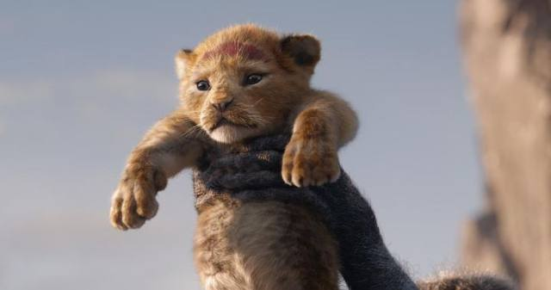
被舉起的小獅：王不是特權，是替萬物守約的那一位。官方劇照 © Disney，低分辨率，僅作評論配圖
在此之前，一切都是晨光。木法沙站在榮耀石上，讓朝陽替他畫出疆界：光所照到的一切，都是我們的國度。他教兒子的不是特權，是責任——王不是想做什麼就做什麼的那一位，是替萬物守約的那一位；生生不息，是一張所有受造物都在其中的網。父親的教導裡已經埋了警告：光照不到的地方，不許去。可小獅子偏偏被叔叔一句"只有膽小鬼才不敢去"送進了象冢——控告者下手之前，總是先給獵物遞驕傲。
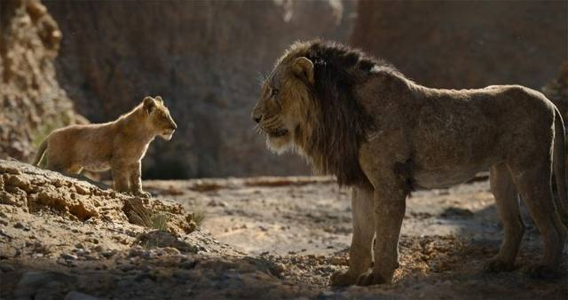
辛巴與刀疤：說服他有罪的，正是真正有罪的那位。官方劇照 © Disney，低分辨率，僅作評論配圖
刀疤這個角色，值得用聖經的探照燈照一遍。他是兇手，卻搶先轉身做了檢察官——自己殺了王，讓王的兒子領罪。聖經給撒但的頭銜裡，最準確的一個就是這個："那在我們神面前晝夜控告我們弟兄的。"（啟示錄 12:10）控告者的三件套，刀疤一樣不缺：把罪放到無辜者頭上；替他量身縫一件羞恥的囚衣；然後指給他唯一的出路——逃。最深的黑暗在這裡：辛巴認領了不屬於他的罪。他不是被打敗的，是被說服的——說服他有罪的，正是真正有罪的那位。看這部"兒童電影"的成年人，多少人心裡一動：我們背了半生的那些罪疚裡，有幾件是控告者親手放上來的？羞恥感最擅長的事，就是替真兇頂罪。
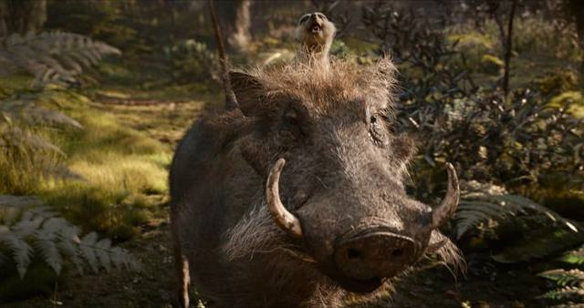
丁滿與彭彭：沒有赦免的無罪化，把傷口蓋上葉子。官方劇照 © Disney，低分辨率，僅作評論配圖
然後是叢林，和那句唱遍世界的 Hakuna Matata。丁滿和彭彭救了他，教他吃蟲子，教他"無憂無慮"——過去的都過去了，別想它。這段戲可愛得讓人不忍拆穿，但必須拆穿：Hakuna Matata 是一種沒有赦免的無罪化。它不解決罪疚，只取締這個話題；不洗去汙點，只調暗燈光。把"我到底有沒有罪"改寫成"別想它"，是把傷口蓋上葉子。王的繼承人在叢林裡活成了一隻快樂的大貓，麻醉的代價不是痛，是失憶——他忘了峽谷，也順便忘了榮耀石、忘了父親的臉、忘了自己名字的分量。多少遠走的人走的是同一條路線：先逃離案發現場，再逃離自己。
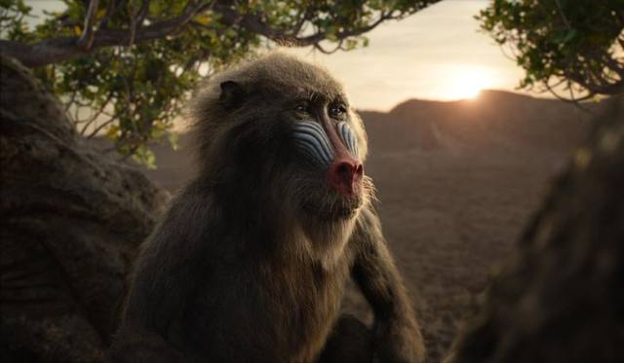
拉飛奇：躲得掉的是棒子，躲不掉的是過去。官方劇照 © Disney，低分辨率，僅作評論配圖
打破麻醉的是兩個舊相識。娜拉在捕獵中認出他——你是辛巴！——他的第一反應不是相認的喜悅，是被認出的恐懼：逃亡者最怕的就是名字。而山魈拉飛奇用瘋瘋癲癲的智慧把他領到水邊：看。水裡起初只有他自己的倒影，看著看著，父親的眉目從他自己的臉上浮出來。老狒狒那句臺詞是全片的常識擔當：過去是會痛的。但依我看，你要麼逃避它，要麼從它身上學到點什麼。然後一棒子敲在他頭上——躲得掉的是棒子，躲不掉的是過去。
真正的轉折在夜空。雲層翻湧，父親的形象在星光裡顯現，說出了那段被兩代觀眾背下來的話：你忘了你是誰，因為你忘了我。記住你是誰——你是我的兒子。請注意這句話的語法：它不是鼓勵，是宣告。父親沒有說"從你自己身上找找潛力"，沒有說"相信你自己"；他說的是"你是我的兒子"——身份不是從自己裡面挖出來的礦，是被父親說出來的判決。這正是聖經身份神學的心臟："你不再是奴僕，乃是兒子了；既是兒子，就靠著神為後嗣。"（加拉太書 4:7）辛巴在叢林裡練不出王者身份，練出的只是更大的胃口；他站起來，是因為有一個比控告更高的聲音，替他重新簽發了名字。
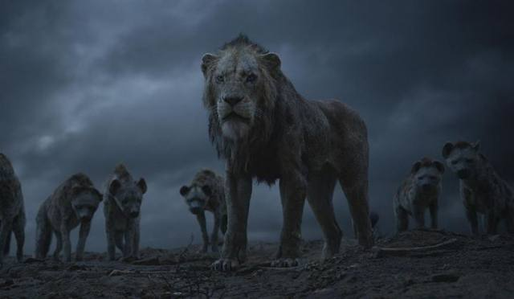
刀疤治下：壞王坐寶座，連土地都跟著哀哭。官方劇照 © Disney，低分辨率，僅作評論配圖
於是他回去了。榮耀國在刀疤治下已經枯焦——壞王坐寶座，連土地都跟著哀哭。對質的一幕，刀疤故技重施，當著眾母獅的面把舊案再審一遍：告訴她們，是誰害死了木法沙！辛巴幾乎再次被那句"這是你的錯"釘死在原地——直到懸崖邊，自以為得勝的刀疤湊近他耳邊，把真相當作臨終折磨說了出來：是我殺了木法沙。控告在真相面前崩塌得乾乾淨淨。聖經裡有一句話，是控告者最怕人讀出聲的："如今，那些在基督耶穌裡的就不定罪了。"（羅馬書 8:1）不定罪——不是因為案卷丟了，是因為案卷結了。刀疤的下場也寫得極準：他最後死在自己豢養的鬣狗口中——控告者終被自己的謊言吞吃，這是黑暗國度一貫的內部結算。
雨落下來，澆熄榮耀石的大火。辛巴一步步登上父親站過的地方，長嘯，群獅應和。片尾，拉飛奇舉起新生的小獅，晨光普照，循環重新開始。看到這裡應當歡喜，也應當看清福音比這個結局更進一步的地方。辛巴的案子是冤案，平反即可——他本來就沒殺父親；我們的案子麻煩得多：控告者固然誇大其詞、日夜滋擾，但他手裡確實攥著實據，我們的罪不是栽贓。所以福音的解法不是查明真相還我清白——查明真相恰恰定我們的罪——而是有一位無辜的，把實案接了過去：辛巴背了不屬於他的罪半生，基督背了確屬我們的罪一次，背上了各各他。"不定罪"三個字因此不是寬大處理，是有人替我們服完了刑。而"你是我的兒子"這句宣告，臨到我們時比臨到辛巴更驚人：他是本來的繼承人失而復得，我們是外人被收養成後嗣——白白得來的名分，比與生俱來的更貴。
控告者晝夜控告，宣告者一次宣告——一次就夠了。每個人的餘生都在這兩個聲音之間選邊：聽刀疤的，就一輩子在叢林裡吃蟲子，管麻木叫快樂；聽父親的，就得冒雨回去，面對枯焦的國土和沒結的舊賬——但走的每一步底下都是那句話託著。所以這部電影最好的觀後感只有五個字，對著水裡的倒影說：記住你是誰。你不是你的過錯，不是控告者的版本，不是叢林裡那隻沒有昨天的快樂大貓。你是被宣告的、被贖回的、有名有分的——兒子。

這就是海洋

《心靈奇旅》（台譯《靈魂急轉彎》） Soul · 2020 · 導演：彼特·道格特
喬·加德納的那一天，是把一輩子壓縮進了幾個小時。上午，兼職多年的中學樂隊教職終於轉正——母親盼了半生的鐵飯碗；下午，舊學生柯利的一個電話，把他領到爵士名宿多蘿西婭·威廉姆斯的琴凳前，試奏通過，當晚登臺——他自己盼了半生的那扇門。喬走在街上，整個人飄在半空，腳下的紐約給他讓路：躲過車流，躲過腳手架，沒躲過一個敞開的井蓋。一個一生都活在"將來"裡的人，被"現在"一口吞了下去。皮克斯用一分鐘就把這則寓言講完了，剩下的九十分鐘，是把它講透。
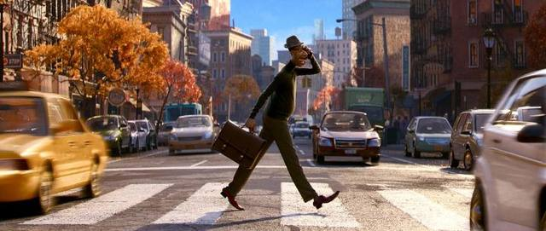
那一天的紐約：一個一生都活在"將來"裡的人。官方劇照 © Disney / Pixar，低分辨率，僅作評論配圖
喬的靈魂從通往"生之彼岸"的天梯上逃跑，誤入"生之來處"——所有靈魂出生前的預備學校。這裡的設定幾乎是《創世記》第二章的動畫註腳：每個靈魂被賦予性格、點上火花、領取徽章，然後被派往地球。人不是自己攢起來的，是被構思、被裝配、被差遣的。"耶和華神用地上的塵土造人，將生氣吹在他鼻孔裡，他就成了有靈的活人。"（創世記 2:7）塵土之外還需要一口氣——這部片名就叫"靈魂"的電影，對這口氣的來歷比多數真人電影都更認真：輔導員們全叫傑瑞，光線畫成的抽象笑臉，管賬的特里數著靈魂的進出。天界被畫成一間和氣的辦公室，這是皮克斯的幽默，也是它的謙遜——它知道那個地方畫不出來，就索性畫得可愛。
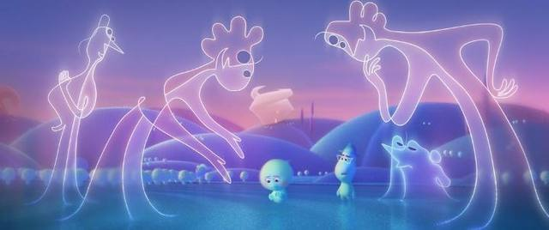
生之來處：人不是自己攢起來的，是被構思、被裝配、被差遣的。官方劇照 © Disney / Pixar，低分辨率，僅作評論配圖
在那裡，喬被錯當成導師，分到了編號 22 的靈魂。22 號是預備學校的釘子戶：幾千年不肯投生，歷任導師的名單像一部人類精英史——甘地、林肯、特蕾莎修女——全都鎩羽而歸。她的口頭禪是：地上不值得。這不是叛逆，是一種先於經驗的失望；她把每位導師的人生都參觀了一遍，結論是沒有一種值得一過。她缺的那格火花，被所有人——包括她自己——理解為"人生目標"：找到你來世上要做的那件事。喬對此深信不疑，因為他自己就是靠這個信仰活著的：鋼琴就是他的火花，爵士就是他的命，其餘的一切——轉正、體檢、母親的嘮叨——都是通往"那一天"路上的雜音。
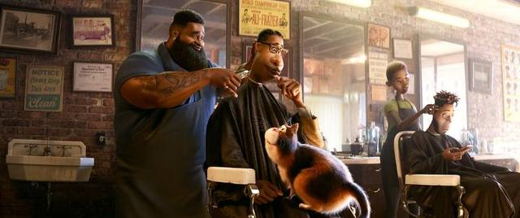
理髮店：目標這尊偶像最隱蔽的代價，是讓人目中無人。官方劇照 © Disney / Pixar，低分辨率，僅作評論配圖
誤打誤撞，兩個靈魂跌回人間，落錯了位置：喬進了治療貓"手套先生"的身體，22 號進了喬的身體。於是有了全片最好的一段：一個從未活過的靈魂，替一個從未生活過的人，把他的日子過了一天。理髮店裡，22 號跟理髮師德茲聊了一場喬坐了多年椅子從沒聊過的天——喬只談爵士，從不知道德茲本想做獸醫，是女兒生病才拿起推剪；目標這尊偶像最隱蔽的代價，是讓人目中無人。裁縫鋪裡，母親莉巴一邊給舊西裝換裡子，一邊和"兒子"第一次把心裡的賬攤開——恐懼底下原來是愛。然後是那些不成敬意的小事：一角披薩，地鐵口歌手的一段旋律，理髮店的棒棒糖，還有黃昏的人行道上，一枚楓樹種子旋轉著落進掌心。22 號坐在臺階上，握著那枚種子看了很久。就在這些毫無"目標"含量的時刻裡，她的徽章最後一格，悄悄亮了。
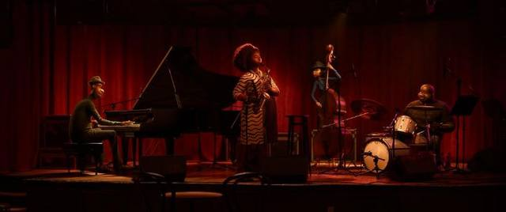
夢想成真之夜。"我等這一天等了一輩子——我以為我會感覺不一樣。"官方劇照 © Disney / Pixar，低分辨率，僅作評論配圖
喬不肯承認。那是因為你在我的身體裡，他說，那火花是我的。他拿回徽章，趕上了演出。那一夜他彈得像燃燒，多蘿西婭帶著全場向他致意。散場後，兩人站在夜風裡，喬忽然說：我等這一天等了一輩子——我以為我會感覺不一樣。夢想成真的空曠，比夢想落空更難安放：落空還可以再盼，成真之後，盼頭本身沒有了。多蘿西婭沒有安慰他，只講了一個故事：一條小魚游到老魚身邊說，我要找那個叫海洋的東西。老魚說，你現在就在海洋裡。小魚說，這裡？這裡是水——我要找的是海洋。說完她就上車走了。這則寓言是全片的鑰匙：把人生當作通往人生的走廊的人，永遠住在走廊裡；他要找的那片大海，正是他嫌棄著的、日復一日的水。傳道者用更古老的話說過同一件事："人莫強如吃喝，且在勞碌中享福，我看這也是出於神的手。論到吃用、享福，誰能勝過我呢？"（傳道書 2:24–25）吃喝勞碌中的甘甜不是將就，是"出於神的手"——日常不是海市蜃樓的替代品，日常本身就是分發到每一天的恩賜。
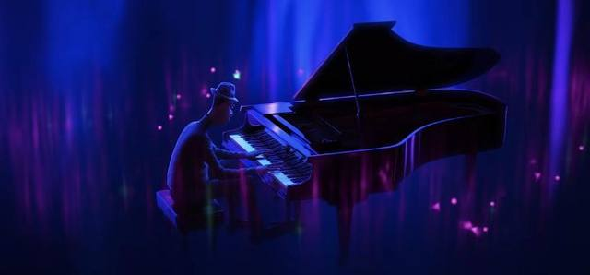
忘我之境的鋼琴。琴蓋上擺著披薩餅邊、線軸和一枚楓樹種子。官方劇照 © Disney / Pixar，低分辨率，僅作評論配圖
那一夜，喬坐回自家鋼琴前，把 22 號留在他口袋裡的破爛一件件擺上琴蓋：半圈披薩餅邊，一隻線軸，那枚楓樹種子。他彈著彈著進了"忘我之境"，在那片紫色的海上找到了 22 號——她已經墮成了迷失的靈魂，龐大，昏暗，身體裡迴旋著一生聽來的判詞：你不夠好，你沒有目標，你不值得——其中最響的一句，是喬自己說的。喬追上她，把楓樹種子放回她手心。他終於說出了他用一次死亡才學會的話：火花不是人生目標。最後那一格，不是"你要做什麼"，是"你想活"。22 號安靜下來，接過徽章，縱身跳向地球——她的第一次出生。而喬，因為這一場不合規矩的捨己，被傑瑞破例送回人間："我們畢竟是做啟發這一行的。"你打算怎麼過？傑瑞問。我不知道，喬說，但我知道，我會活好每一分鐘。
必須說，在"人生意義"這道題上，這部動畫比大多數嚴肅電影都誠實：它親手拆掉了"目標"這尊當代最體面的偶像——連夢想成真都救不了喬，還有什麼成就救得了我們——然後把答案放回最低處：活著本身。楓樹種子，披薩邊，理髮店的閒談，母親手裡的針線。但它也在這裡碰到了自己的天花板：為什麼活著本身可信賴？憑什麼一枚種子的旋落是美的而不是無所謂的？如果世界只是碰巧存在，"活好每一分鐘"就只是又一句需要信心的口號，和"追逐夢想"一樣懸空。皮克斯只能聳聳肩：就是如此。聖經不聳肩，它給這份甘甜留了地址：日常之所以是禮物，因為有送禮物的那一位；受造世界的每一枚種子都帶著簽名。耶穌把這件事說成他來的目的："我來了，是要叫羊得生命，並且得的更豐盛。"（約翰福音 10:10）豐盛的生命不是履歷表的豐盛，是與賜生命者接通之後，尋常日子重新有了味道——那正是 22 號在臺階上嚐到、而喬在追逐裡錯過半生的味道。
所以老魚的話還可以再往前說一步。小魚要找的海洋，確實就是它正遊著的水——但水有源頭。"因為在你那裡有生命的源頭；在你的光中，我們必得見光。"（詩篇 36:9）不認識源頭的人，把水過成了走廊；認出源頭的人，把每一天喝成了活水。《心靈奇旅》把我們領到海邊，指給我們看：你已經在海里了，別再找了。福音在旁邊補上下一句：這海有名字，有岸，有主人——他曾親自下到水裡來，為要叫每一條以為"地上不值得"的魚知道，這片海是為愛造的，而你被邀請，活好其中的每一分鐘。

面具下的臉

《千里走單騎》 Riding Alone for Thousands of Miles · 2005 · 導演：張藝謀
電影開在日本北方的一個漁村。高倉健演的高田健一郎，是那種把話都咽成沉默的老人：妻子去世後，他與兒子健一形同陌路，連電話都要兒媳理惠居中轉達。兒子病危住院，他趕到東京，站在病房門外——健一拒絕見他。一道門，隔開的其實是十幾年。理惠塞給他一盤錄像帶：健一多年來研究中國雲南的儺戲，片子裡，面戴關公面具的民間藝人李加民答應他，明年再來，唱一出《千里走單騎》。可健一沒有明年了。老人回到漁村，看完錄像，做了一個和他的性格完全不相稱的決定：替兒子去中國，把那出戏拍回來。
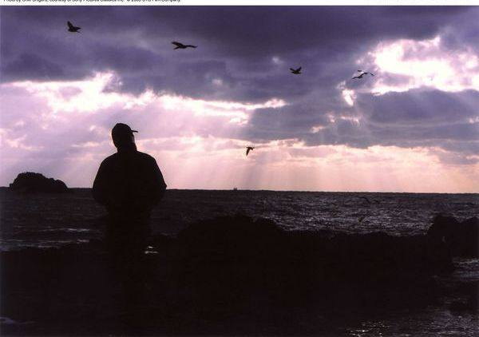
漁村的海邊。說不出口的話，換算成一趟遠行。官方劇照 © Sony Pictures Classics / 中影，低分辨率，僅作評論配圖
這個決定的莽撞，要慢慢才顯出它的深情。一個不會中文的日本老人，獨自飛到昆明，再深入麗江的山鄉，為一出他並不懂的地方戲——從任何實用的角度看，這趟遠行都近乎徒勞：健一未必等得到這盤帶子，等到了也未必需要。但愛有一種古老的邏輯：當它找不到語言，就去找一件事來扛。說不出"對不起"和"我愛你"的父親，把這兩句話換算成千里迢迢的一趟遠行。聖經裡那位父親的畫面在這裡被倒轉了過來——浪子的比喻裡，回頭的是兒子；這部電影裡，出門的是父親。而這倒轉恰恰洩露了那個比喻的真正重心：路加福音十五章最動人的動詞從來不是兒子的"回來"，是父親的"跑去"。
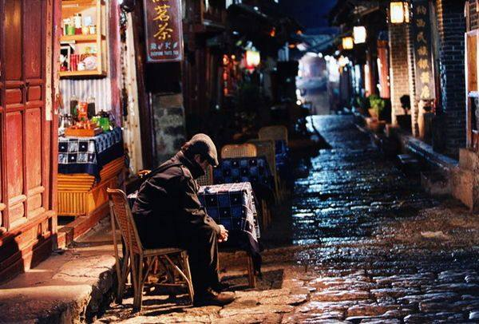
麗江的夜巷。最要緊的話，本來就是翻譯不了的。官方劇照 © 出品方，低分辨率，僅作評論配圖
語言的隔閡，被張藝謀拍成了一出溫柔的喜劇。高田的每一句話都要經過翻譯蔣雯或本地嚮導邱林的轉手，而邱林的翻譯熱情遠大於準確，幾個回合下來，意思常常面目全非。可全片真正的溝通，偏偏都發生在語言失靈的地方：一個眼神，一次落座，一次並肩的沉默。最要緊的話，本來就是翻譯不了的——高田對兒子如此，李加民對楊楊如此，我們對天也如此。保羅說過一句體貼到骨頭裡的話："我們本不曉得當怎樣禱告，只是聖靈親自用說不出來的嘆息替我們禱告。"（羅馬書 8:26）說不出來的嘆息也有一位翻譯者——這句應許，是給天下所有嘴笨的父親的。
找到李加民時，他在監獄裡。這位要唱關公的藝人，因為有人當眾羞辱他的私生子，動刀傷人，進了高牆。為了進監獄拍一齣戲，高田在外事辦、文化局的公文與圖章之間來回奔走——官僚程序的迂迴，襯著老人一言不發的執拗。可等攝像機真的架起來，李加民卻唱不下去了。他當眾垮下來，嚎啕大哭：他想兒子。他坐了牢，沒臉見楊楊，楊楊也從沒見過他。高田聽著翻譯，看著這個陌生的中國男人哭得不能自已，忽然明白自己看見了什麼——那正是他和健一之間沒有發生過的事。他做了第二個莽撞的決定：去把楊楊接來。
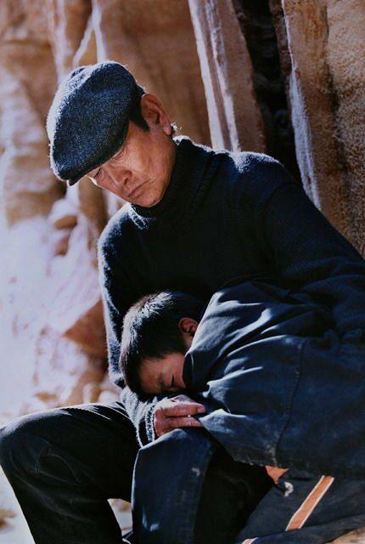
山洞的一夜：兩個語言不通的人，相互依偎。官方劇照 © 出品方，低分辨率，僅作評論配圖
石頭村為這件事擺了一場全村的長桌宴，可八歲的楊楊根本不肯去見那個"父親"，半路從車上逃走。高田去追，兩個人在喀斯特的石山裡迷了路，困了一夜。山洞裡，老人和男孩語言不通，就這樣相互依偎著過了這一晚。第二天獲救時，孩子已經肯牽他的手了。可楊楊仍然不去監獄。高田沒有勸。他認得這種不肯——健一也是這樣把他拒在門外的；他比誰都清楚，強扭的相見只是另一種傷害。他只是舉起相機，替李加民拍了一卷楊楊的照片：奔跑的楊楊，吹哨子的楊楊，回頭笑的楊楊。見不了面的愛，退一步，變成一疊照片——又是一次換算。
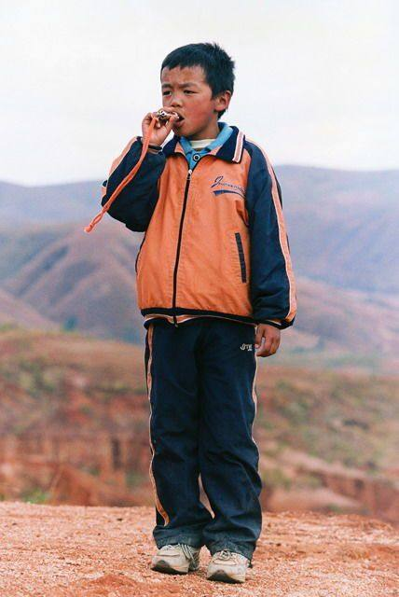
吹哨子的楊楊。見不了面的愛，退一步，變成一疊照片。官方劇照 © 出品方，低分辨率，僅作評論配圖
就在這時，理惠的電話追到了雲南：健一走了。臨終留了信，信裡說，他已經原諒了父親，也為父親此行落淚。高田站在異國的夜裡聽完這封信。和解來了，比相見早一步，也永遠地遲了一步。張藝謀在這裡下手極輕：沒有慟哭，沒有回閃，只有老人平靜地說，要把這出戏拍完。事到如今，錄像帶已經沒有觀眾了——但這趟路本來就不是拍給錄像機的。
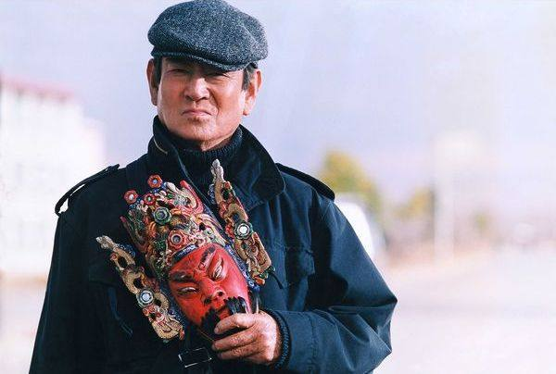
關公的面具。戴上它，一個軟弱的人也能唱出千軍萬馬。官方劇照 © 出品方，低分辨率，僅作評論配圖
於是回到面具。儺戲的關公，臉譜永遠忠義凜然、丹鳳含威；戴上它，一個軟弱的人也能唱出千軍萬馬。高田在旁白裡慢慢悟出，人人臉上其實都有一副看不見的面具——他與健一之間那些客氣、疏遠、無話可說，都是面具；面具戴久了，連自己也摸不到底下的臉。李加民的大哭之所以震動他，正因為那是一張徹底卸了妝的臉：難看，失態，卻是真的。聖經說神的目光恰恰越過面具："人是看外貌，耶和華是看內心。"（撒母耳記上 16:7）人間的悲劇常常是：我們只讓彼此看見臉譜，把素顏留給黑夜；而那位看內心的，恰恰是我們最不敢面對、又最被其憐憫的一位。
結尾，監獄的禮堂裡，李加民重新披掛，戴上關公面具，唱起《千里走單騎》。高田把楊楊的照片一張張舉給他看。戲文唱的是關公護嫂千里尋兄的忠義；戲臺下，兩個父親各自走完了自己的千里——一個隔著面具淚流滿面，一個隔著國界與生死。滿場的囚犯陪著落淚。這一幕的力量在於它的雙重性：臺上是戲，臺下全是真的；面具遮著臉，淚水從面具底下流出來，遮不住。
看完這部安靜的電影，最該被聽見的是它對"來不及"的誠實：健一死了，楊楊沒有進監獄，兩對父子都沒有等到擁抱。它不肯用團圓收買觀眾。但它也讓人看清了另一件事——愛在語言失敗、見面無門、時間用盡之後，仍然有路可走：去，做，陪，扛。而福音把這條路講到了底。"相離還遠，他父親看見，就動了慈心，跑去抱著他的頸項，連連與他親嘴。"（路加福音 15:20）那位天上的父親不是坐在家裡等我們回頭——他出了門，他的千里走到了各各他，走進了死亡這座最深的監獄，為要把每一個躲著他的孩子的照片，換成面對面的相認。高田替兒子走了千里，還是隔著一層來不及；而神替我們走的那一趟，把"來不及"釘死在了十字架上。面具下的臉，他早已看見，且仍然跑來——這是天下所有嘴笨的父親和不肯回頭的孩子，最後的好消息。

第五輯 託底的人
青春與教育

我們都愛自己，勝過愛愛情

《致我們終將逝去的青春》 So Young · 2013 · 導演：趙薇
張開去看阮莞的時候，抱的是一束滿天星。花店裡，滿天星是配角的花，專門襯托別人的玫瑰。他暗戀了她整個青春，沒有說出口一個字；如今她躺在墓碑之下，他終於可以把配角的花，獻給他一生不敢做主角的愛情。這個鏡頭是《致我們終將逝去的青春》裡最安靜的一幕，也是最誠實的一幕：它承認，這部電影裡所有的愛，都沒有來得及活著完成。
趙薇的處女作在結構上是一篇悼詞。上半場是暖色的：宿舍的蚊帳、水房的爭吵、禮堂的燈光，鄭微在晚會舞臺上唱《紅日》，唱得像一個少女向全世界宣戰。下半場驟然冷下來：寫字樓、酒局、殯儀館。片名裡那個"致"字於是顯出它的文體——這不是一封情書，是一篇祭文。祭文的對象不是某個人，是"終將逝去"這四個字所籠罩的一切。
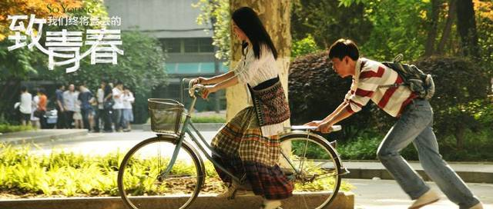
上半場的暖色：鄭微與陳孝正。官方劇照，© 電影《致我們終將逝去的青春》出品方（中國電影股份有限公司 / 光線傳媒等），低分辨率，僅作評論配圖
而這一切是怎麼逝去的？影片給出的答案驚人地一致：不是被命運奪走的，是被人親手放掉的——更準確地說，是被各人對自己的愛，一寸一寸讓出去的。
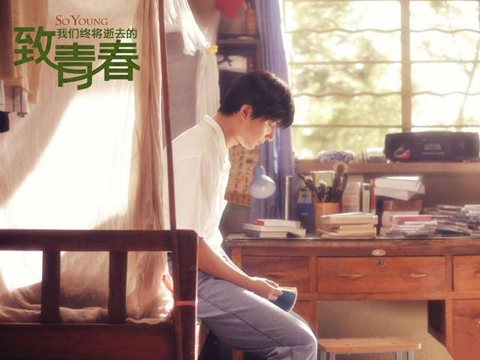
陳孝正的圖紙上沒有鄭微的位置。官方劇照，© 出品方，低分辨率，僅作評論配圖
陳孝正有一句著名的自白："我的人生是一棟只能建造一次的大樓，我必須讓它精確無比，不能有一釐米差池。"這是全片最準的一句臺詞，準到成了讖語。貧寒出身給了他自尊，自尊給了他圖紙，圖紙上沒有鄭微的位置。曾毓把出國名額讓給他，他收下了，並且瞞著鄭微——他不是不愛她，他是把她計算過了，得數是放棄。多年後他功成名就地回來，大樓封頂，人去樓空。他贏得了圖紙上的一切，輸掉了當初畫圖紙的理由。
林靜的離開更早，也更隱蔽。他發現父親與鄭微母親的舊情，道德的地基塌了一角，他的反應不是面對，而是消失——出國，斷絕音訊，連一句解釋也不留給那個從小追著他跑的女孩。他的自愛表現為潔癖：寧可整棟推倒，不肯住進一間有裂縫的房子。多年後他回來了，身邊跟著施潔——那個愛他愛到在浴室裡割開自己的女子。施潔是一面鏡子，照出愛變成索取時的樣子；鄭微最後說，值得林靜去愛的是施潔。這句成全裡有醒悟，也有疲憊。
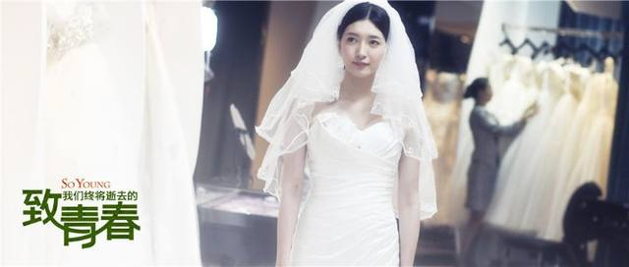
試婚紗的阮莞。訂婚之後，她動身去見趙世永最後一面。官方劇照，© 出品方，低分辨率，僅作評論配圖
阮莞是宿舍裡最像成年人的一個，她的溫柔近乎無限，一次一次原諒趙世永的軟弱。可是無限的溫柔傾倒進一個懦弱的容器，只是成全了對方繼續懦弱。訂婚之後，她動身去見趙世永最後一面，死在路上。張開說，只有她的青春是不朽的——這句安魂的話經不起細看：她的青春不朽，是因為她沒有來得及走進那場人人自保的成年。死亡替她保存了愛情，這是全片最蒼涼的反諷。
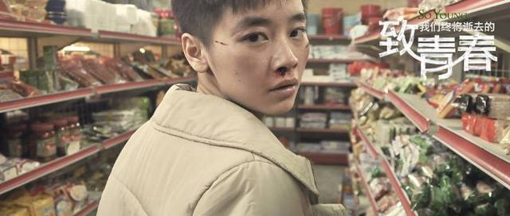
被誣偷竊的朱小北。為了尊嚴砸碎一店的玻璃，也砸掉了自己的青春。官方劇照，© 出品方，低分辨率，僅作評論配圖
群像的邊緣處，每個人都在用自己的方式愛自己。朱小北在小賣部被誣偷竊，為了尊嚴砸碎一店的玻璃，被學校除名；多年後她改名劉雲，成了講臺上的記憶專家——一個以教人記憶為業的人，把自己的青春整段刪除。黎維娟精明務實，一路向上，最後嫁給五十歲的富商，做兩個孩子的後媽：她得到了她要的，只是清單上從來沒有"愛"這一項。許開陽用富家子弟的闊綽追求鄭微，求之不得，轉身另娶——他的愛熱鬧，熱鬧的東西容易散場。趙世永則連自私都缺乏力氣，他不背叛，也不承擔，只是站在原地，讓愛他的人自己撞碎。
於是全片的診斷，其實是鄭微自己說出來的。離開林靜時她說：我們都應該慚愧，我們都愛自己，勝過愛愛情——愛一個人，應該像愛祖國、愛山川、愛河流。這是整部電影抵達的最高處：它誠實地承認了病症。可是它開出的藥方呢？只有那句流傳最廣的臺詞："我們一起度過了青春，誰也不虧欠誰的，青春就是用來懷念的。"
懷念是一劑止痛藥，不是藥。把青春供起來懷念，等於承認它已經死了，只求死得體面。而"誰也不虧欠誰"更像一筆草草的平賬——聖經裡恰好有一個刺耳的對照："世人都犯了罪，虧缺了神的榮耀。"（羅馬書 3:23）人與人之間或許可以互不虧欠地散場，但每一顆把自己放在中心的心，都虧缺著它受造時的樣式。這不是陳孝正一個人的病，觀眾在他身上認出的，是自己圖紙的筆跡——律法之下，沒有人坐在旁聽席。
傳道者對少年人說過一句話："你趁著年幼、衰敗的日子尚未來到……當記念造你的主。"（傳道書 12:1）電影說青春就是用來懷念的，聖經說青春是用來記念的——懷念向後看，看一片自己燒掉的廢墟；記念向上看，看那位在廢墟之先就存在的造物主。兩個字的差池，隔開的是兩種人生：一種把逝去的自己當作神龕，一種在尚未逝去的時候，就把自己交給那位不逝去的。
可是"把自己交出去"，正是這群人誰也做不到的事。陳孝正不能有一釐米差池，林靜不能有一道裂縫，黎維娟不能有一次落空——自愛不是他們的選擇，是他們的囚籠。福音的起點恰恰在這裡：它不勸人加把勁去愛，它宣告有一位已經先愛了。"不是我們愛神，乃是神愛我們，差他的兒子為我們的罪作了挽回祭，這就是愛了。"（約翰一書 4:10）愛在這裡不再是人的功課，而是一件已經發生的事。那位基督"本有神的形像……反倒虛己，取了奴僕的形像……存心順服，以至於死，且死在十字架上"（腓立比書 2:6–8）——他的人生也是一棟只能建造一次的大樓，他卻任憑它被拆毀，為要把住在樓外的人接回家。陳孝正式的精確救不了任何人，基督式的虛己卻救了世人：走出自愛的路，從來不是更用力地愛，而是先被這樣一位捨己者所愛。
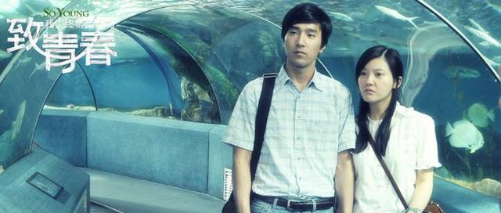
海洋館。一份自己付不起的禮物，因著另一個人的應允，白白地臨到所愛的人身上。官方劇照，© 出品方，低分辨率，僅作評論配圖
所以影片的結尾意外地留下了一個恩典的形狀。陳孝正講起海洋館的往事：一個窮小子想向未婚妻求婚，買不起鑽戒，只好求管理員——她最喜歡海豚了，能不能讓她摸一下，就當是我送她的禮物。一份自己付不起的禮物，因著另一個人的應允，白白地臨到所愛的人身上。電影未必知道自己講了什麼，但這幾乎就是福音的語法：我們付不起的，有一位替我們求了，也替我們付了。青春終將逝去，大樓終將空置，懷念終將褪色；唯有那份不出於我們、也不因我們的差池而收回的愛，把人從一釐米的囚籠裡領出來——去愛人，像愛山川河流一樣，因為先有一位愛我們，像愛他自己的性命。

池塘之底

《放牛班的春天》 Les Choristes · 2004 · 導演：克里斯托夫·巴拉蒂
一九四九年一月十五日，一個禿頂的矮個子男人提著舊皮箱，站在一所寄宿學校的鐵門前。他叫克萊門特·馬修，失業的音樂家，來這裡做學監——用他自己在日記裡的話說，人生走到了谷底。學校的名字配合得殘忍：池塘之底。鐵門口站著一個小得不成比例的孩子，扒著欄杆往外看。馬修問他等誰，孩子說：等爸爸。今天是星期六，爸爸會來接我。後來馬修才知道，這個叫佩皮諾的孩子是戰爭孤兒，父母早已不在人世；可他還是每個星期六都到門口去等。一部電影把它最鋒利的兩樣東西都放在了第一場戲裡：一個以"底"為名的地方，和一個在底上等候的孩子。
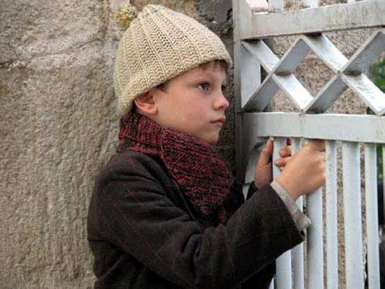
鐵門口的佩皮諾：每個星期六，都到門口去等。官方劇照 © Pathé，低分辨率，僅作評論配圖
校名不是自嘲，是診斷。這所學校收容的是各處退回來的"問題少年"——偷竊的、說謊的、打架的、沒人要的。校長拉桑治理他們的辦法濃縮成一條口號，他念起來鏗鏘有力：行動——反應。犯錯，處罰；再犯，再罰。禁閉室常年有人，鈴聲一響全體肅立，孩子們眼神像小獸。這套制度在片中運轉了幾十年，成果如何，影片用開場不久的一件事作了彙報：有人在門上裝了機關，扎傷了老校工麥神父的眼睛。行動引來反應，反應引來更隱蔽的行動——高壓沒有造出一個義人，只造出一群越來越精於隱藏的犯人。這是全片放在觀眾面前的第一道神學題，雖然它從頭到尾沒提神學兩個字：律法能定罪，律法不能造新人。規條把罪壓下去，罪就換一個更深的地方長。池塘之底的水面為什麼那麼靜？因為一切都沉了底。
馬修的到來沒有帶著任何拯救者的姿態。他膽小，圓滑，第一天就被孩子們喊光頭，皮包被偷來傳去，樂譜被翻出來公然取笑。但這個失敗的男人身上帶著一樣池塘之底從來沒有過的東西，說出來平平無奇：他不肯把任何一個孩子當作已經定案的卷宗。扎傷麥神父的孩子被他查了出來，按校規該關禁閉、按拉桑的脾氣還要捱打——馬修兩樣都沒做。他把那孩子領到醫務室，讓他在麥神父養傷期間照顧這位被自己所傷的老人。請留意這個安排的分寸：他沒有取消罪的後果，他把後果從報應改寫成了修復。懲罰叫人恨自己的被抓，修復叫人看見自己的所傷。孩子端著藥站在老人床前，聽老人誇他是個好孩子——那張臉上的表情，是全片第一次有悔意從水底浮上來。
然後是那個著名的夜晚。馬修在宿舍外聽見孩子們編排歌謠罵他，禿頭、光頭，一句比一句放肆。換了拉桑，這是一次標準的"行動"，該有一場雷霆的"反應"；馬修站在門外聽了一會兒，走進去，糾正的卻是音準——你，唱歌跑調了。這一幕值得反覆看：他把辱罵聽成了跑調的歌，把冒犯翻譯成了未經訓練的天賦。第二天，池塘之底有了一支合唱團。馬修連夜翻出鎖在箱底多年的五線譜，重新開始作曲——一個發誓永不再寫音樂的人，為一群偷他皮包的孩子破了誓。
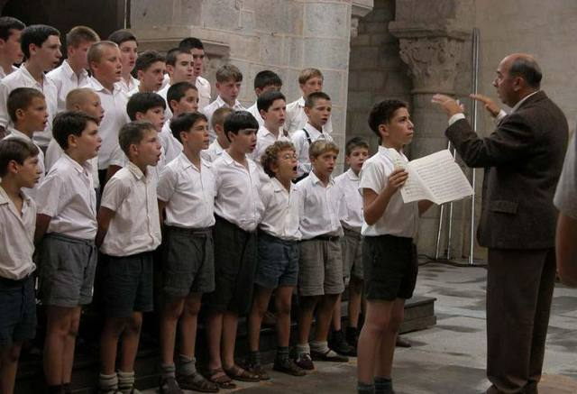
恩典的合唱團：先保證每個人有站的地方，再談唱什麼。官方劇照 © Pathé，低分辨率，僅作評論配圖
合唱團的編制是這部電影藏得最深的溫柔。他一個個試音，高音、中音、低音，各歸其位；五音不全的郭邦，被任命為譜架，負責把樂譜舉穩；年紀最小、什麼也不會的佩皮諾，被任命為合唱團團長助理，坐在指揮旁邊的講臺上。沒有一個人落在編制之外——不是因為人人都有用，是因為他決意讓人人都有位置。保羅論到教會時寫過一句極顛覆的話："不但如此，身上肢體人以為軟弱的，更是不可少的。"（哥林多前書 12:22）世界的合唱團從來只挑好嗓子，恩典的合唱團先保證每個人有站的地方，再談唱什麼。譜架和團長助理當然不產生音樂，但請看電影給他們的鏡頭：郭邦把譜架舉得筆直，佩皮諾在講臺上一臉莊嚴——被需要這件事本身，就是治療。
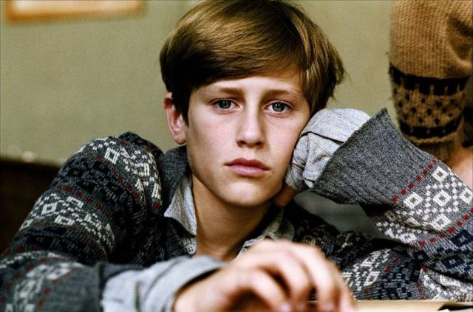
莫翰奇：一張天使的面孔，和一身被諒解之前無處安放的戾氣。官方劇照 © Pathé，低分辨率，僅作評論配圖
莫翰奇是合唱團裡的例外，兩頭的例外。這孩子有一張天使的面孔和一副天賜的嗓子，也有一身的戾氣——單親的母親在城裡做工，他用逃學和惡作劇懲罰所有人。馬修發現他獨自在空教室裡偷偷唱歌，像發現了礦脈。此後是一段嚴格意義上的雕琢：單獨加課，委以獨唱。但真正的好戲在後頭。因為一場誤會，莫翰奇把墨水從樓上澆在馬修頭上；馬修的處罰是取消他的獨唱——你的嗓子很好，但沒有人是不可替代的。到伯爵夫人來聽演出那天，合唱團開口，莫翰奇靠著柱子站在隊伍之外，像個被逐出樂園的人。歌至中段，馬修忽然轉身，朝他抬手——獨唱回來了。男孩的聲音騰起來的那一刻，旁白替馬修說出了他在那雙眼睛裡讀到的東西：驕傲，被諒解的快樂，還有第一次，有人懂得欣賞的快樂。被諒解——這三個字是恩典教育學的全部秘密。處罰必須真實，否則恩典廉價；赦免必須有路可回，否則處罰只是判決書的分期執行。拉桑的制度裡只有第一半，所以池塘之底二十年沒有音樂。
但這部電影的誠實在於，它沒有把馬修寫成無所不能的救主，它安排了一個他救不了的孩子。蒙丹，從感化院轉來的少年，心理學家給他帶來的檔案上寫好了結論，校長把他當作一場行為實驗的樣本接收。這個孩子從進門起就被當作定時炸彈對待——後來他也就如期爆炸了。學校的錢丟了，所有人認定是他，拉桑對他動了手，警察把他帶走；押出校門的時候，他回頭望了一眼，笑了一下，那個笑比哭難看。真相要到很久以後才浮出來：錢是另一個孩子拿的，那孩子攢錢只為一個心願——買一隻熱氣球。而被冤枉的蒙丹在馬修被解僱之後回來，一把火燒了池塘之底。先知以賽亞描寫那位要來的僕人時說："壓傷的蘆葦，他不折斷；將殘的燈火，他不吹滅。"（以賽亞書 42:3）蒙丹就是那根壓傷的蘆葦——被檔案壓傷，被標籤壓傷，被"我們早知道你是什麼貨色"壓傷——而池塘之底上上下下，包括來不及顧上他的馬修，最終還是把他折斷了。電影讓馬修失敗在這裡，是它最接近福音的地方：人間最好的恩典也有邊界，也會遲到，也有顧不上的角落。它指向的恰恰是那位沒有邊界的——蘆葦壓得再傷，他不折斷；燈火將殘到只剩一縷煙，他不吹滅。馬修是影子，影子的破損處，正好讓人去找實體。
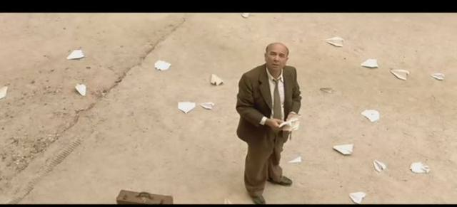
漫天紙飛機落下：牆裡面的人，已經先於牆得了釋放。官方劇照 © Pathé，低分辨率，僅作評論配圖
火災那天，馬修正違反校規，帶著全校六十個孩子在山裡遠足——這場"瀆職"救了所有人的命，卻成了拉桑解僱他的罪名。校長不許任何學生送行。於是有了法國電影史上被引用最多的鏡頭之一：馬修提著舊皮箱走過空無一人的院子，忽然，一隻紙飛機從高牆的鐵窗裡飛出來，然後是第二隻、第十隻、漫天的紙飛機，每一隻上面都是簽了名的告別。窗子太高，孩子們探不出頭，馬修看不見他們的臉，只看見一排排揮動的手。耶穌在拿撒勒的會堂裡站起來，讀的是以賽亞書的這一段："主的靈在我身上，因為他用膏膏我，叫我傳福音給貧窮的人；差遣我報告：被擄的得釋放，瞎眼的得看見，叫那受壓制的得自由。"（路加福音 4:18）池塘之底的高牆沒有塌，鐵窗也還在——但從鐵窗裡飛出來的紙飛機宣告，牆裡面的人已經先於牆得了釋放。身體還在禁錮中，人已經開始唱歌，這正是福音在一切鐵窗內做成的事。釋放一個人，原來不必先拆掉他的監獄。
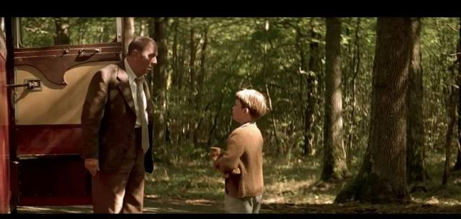
最後的星期六：你可以帶我走嗎？官方劇照 © Pathé，低分辨率，僅作評論配圖
最後的星期六屬於佩皮諾。馬修坐上離開的巴士，車正要走，那個總在鐵門口張望的小孩追了上來，抱著小包袱，仰著頭問：你可以帶我走嗎？馬修先是拒絕——規矩不允許。巴士開出去又停下，車門打開。旁白說了全片最像聖經的一句話：佩皮諾的等待是有道理的——馬修被解僱的這一天，正好是個星期六。一個孩子毫無根據地等了幾年的應許，在最不可能的一天兌現了，藉著一個自身難保的失業者的手。耶穌離世前對門徒說："我不撇下你們為孤兒，我必到你們這裡來。"（約翰福音 14:18）佩皮諾的父親確實沒有來，來的是另一位父親——這正是福音處理我們一切等待的方式：不是證明等待合理，而是親自走進等待裡，把自己給等的人。所有在各自的星期六抱著包袱張望的人，這個鏡頭是為你拍的。
框架故事裡，功成名就的指揮家莫翰奇滿頭白髮，在母親的葬禮之後收到一本日記——馬修的日記，由老年的佩皮諾送來。他這才知道後來的一切：馬修終生沒有出名，在一座小城裡默默教音樂直到去世，沒有人為他立傳。兩個被他改變了一生的孩子，圍著一盞燈讀他工整的字跡。世界的賬本上，馬修是個從谷底來、回谷底去的失敗者；但另有一本賬——那六十個簽在紙飛機上的名字，一筆一筆，都記在裡面。池塘之底這個名字到底還是說錯了：有光照進來的地方，就不再是底。或者說，光偏愛從底部開始照起——伯利恆的馬槽在客店的底，各各他在耶路撒冷城牆外的底。恩典的習慣從來如此：它不在高處招手叫人爬上來，它下到池塘之底，坐在水最深處，開始教孩子們唱歌。

給你託底的人

《無問西東》 Forever Young · 2018 · 導演：李芳芳
一九四〇年前後的雲南，一個饑荒中的孤兒村。天上傳來引擎聲，孩子們仰起頭：一架戰鬥機低低掠過，從座艙裡丟下一個個鐵罐——罐頭、米麵，從天而降的糧食。飛行員每次都搖擺著機翼跟孩子們打招呼，他們不知道他的名字，就叫他"晃晃"。村裡那位斷了腿的外國傳教士，把奄奄一息的孩子們聚在一起唱詩，歌聲壓住哭聲；而天上那個人，用軍械掛架運送憐憫。《無問西東》裡最像神蹟的畫面就是它：恩典這種東西，有時候真的是從天上掉下來的——只是投遞它的，是一個把自己的命也一併押上的人。
這部電影的野心藏在結構裡。四條時間線，跨越九十年，初看像四部短片的拼盤：一九二三年的清華園，一九三八年的西南聯大，一九六二年的北京，和當下的寫字樓。看到後來才發現，它們不是並列，是一條鏈——每一代人的善，都是上一代人的善生下的孩子；而全片真正的主角，是那條誰也看不見的鏈本身。片中沒有一個角色知道鏈條的全貌，知道的只有觀眾。這個全知的座位平時不屬於人；把觀眾在這個座位上安放兩個小時，是這部電影最接近神學的動作。
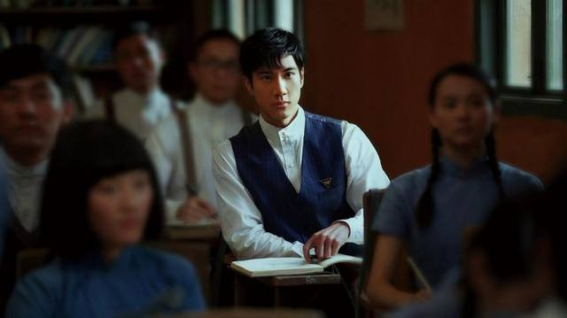
一九二三年的課堂：鏈條的第一環，是一場關於真實的談話。官方劇照 © 出品方，低分辨率，僅作評論配圖
鏈條的第一環，是一場談話。一九二三年，學生吳嶺瀾國文英文滿分，物理卻在"不列"之列——可他執意讀實科，因為那個年代"最好的學生都讀實科"。校長梅貽琦把他叫去，問他求學為的是什麼，然後說了那段後來被抄進無數筆記本的話：人把自己置身於忙碌之中，有一種麻木的踏實，但喪失了真實。什麼是真實？你看到什麼、聽到什麼、做什麼、和誰在一起，有一種從心靈深處滿溢出來的、不懊悔也不羞恥的平和與喜悅。恰逢泰戈爾訪華，在清華演講"對自己的真實有多麼重要"，吳嶺瀾看見站在詩人身旁的那些人——那個時代最出色的一群人——臉上從容篤定，忽然就不再恥於面對自己的困惑。他轉了文科。十幾年後，西南聯大的防空洞裡，炸彈在頭頂落，教師吳嶺瀾對著一群年輕人，把這場覺醒原原本本講了下去。
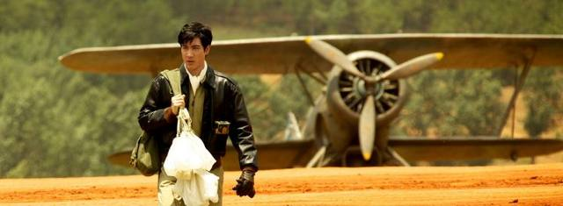
沈光耀："晃晃"用軍械掛架運送憐憫。官方劇照 © 出品方，低分辨率，僅作評論配圖
洞裡聽講的人中，有沈光耀。富家獨子，文武雙全，是那種什麼都能做成、因此格外難選擇的人。母親從廣東趕來，不許他從軍，那段勸阻是全片最好的臺詞之一：我們不是要你光宗耀祖，我們想你能享受人生的樂趣，讀萬卷書，行萬里路，同你喜歡的女孩子結婚生子——我怕，你還沒想好怎麼過這一生，你的命就沒了。他跪下應承了。可日機把村鎮炸成火海，血泊裡他抱起沒了氣息的孩子；雨季裡鐵皮屋頂被暴雨敲得聽不見講課，老教授在黑板上寫下四個字：靜坐聽雨——一個文明在轟炸和暴雨底下安靜地不肯死。沈光耀最終還是穿上了飛行服。訓練之餘，他一次次繞道飛過那個孤兒村，把口糧從天上丟下去——教官罵他違紀，他捱了罰照丟不誤。最後一戰，他的飛機中彈起火，他調轉機頭，對著日軍艦艇俯衝下去，留給僚機的最後一句話是：回家。同袍把他的畫冊送到母親手裡，扉頁上是他畫的那些仰頭的孩子。影片結尾的獨白說，這個世界缺的不是完美的人，缺的是從心底給出的真心、正義、無畏和同情——聽到這句話，人們最先想起的就是他。而耶穌早把這樣的賬記在另一個名下："這些事你們既做在我這弟兄中一個最小的身上，就是做在我身上了。"（馬太福音 25:40）晃晃丟下的每一個鐵罐，天上都簽收了。
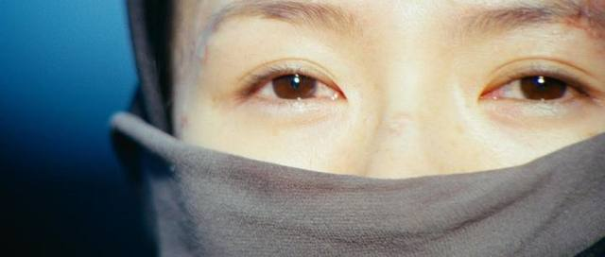
王敏佳：覺得自己在往深淵裡墜的人，聽見了"託底"。官方劇照 © 出品方，低分辨率，僅作評論配圖
被那些鐵罐喂活的孩子裡，有一個叫陳鵬。這是全片埋得最深的一針：一九六二年那條線的男主角，正是當年孤兒村裡仰頭的孩子之一。他長大了，在清華讀工程物理，愛著護士王敏佳。災難從一封信開始：王敏佳和同學李想聯名寫信，責備中學老師許伯常冷落髮妻劉淑芬——這樁婚姻是一口深井，劉淑芬供他讀書成才，他卻用一生的冷淡回敬她——信被追查出來，正撞上時代的槍口。批鬥會上，李想為保住支邊名額沉默了，王敏佳一個人頂下所有罪名，被打倒在雨裡，毀了容，幾乎斷了氣。同一時刻的另一個院子，劉淑芬游完最後一場鬥爭，回家路上投了井——施害者原是更早的受害者，這口井是全片最冷的一筆。陳鵬趕回來，給"死去"的王敏佳挖墳，卻在墓邊等到她睜開眼。他帶她回雲南鄉下安置，對驚魂未定、覺得自己在往深淵裡墜的她說了那句話：別怕。我就是那個給你託底的人，我會跟你一起往下掉，不管你掉得有多深，我都在下面給你託著。——聖經裡描寫神的愛，最古老的意象之一與此一字不差："永生的神是你的居所，他永久的膀臂在你以下。"（申命記 33:27）託底，不是拉住你不許掉，是先於你到達你墜落的每一個深度。說完這話，陳鵬去了羅布泊。多年後他從核試驗基地回來，頭髮一把一把地掉——給人託底的人，把自己墊在了更深的地方。
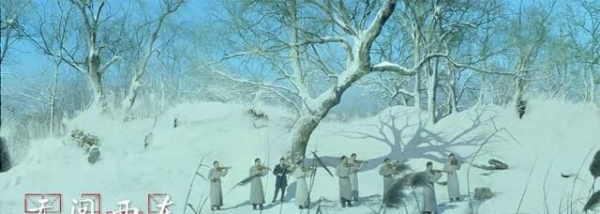
雪原。愧疚沒有困死他，恩典把它鍛成了捨己。官方劇照 © 出品方，低分辨率，僅作評論配圖
鏈條在李想身上打了一個結，又解開了。他沉默過、虧欠過，揹著王敏佳的"死"去了支邊。送行時陳鵬只對他喊了一句：逝者已矣，生者如斯——這既是赦免，也是託付。多年之後的雪原上，醫療隊斷糧遇險，李想把乾糧留給同伴，獨自去尋求援，倒在雪裡；被他救下的那對夫婦，日後生了一個孩子，取名張果果。他臨終留給他們的話，正是當年陳鵬留給他的那句。愧疚沒有困死他，恩典把它鍛成了捨己——斷過的鏈條，靠赦免續上了。
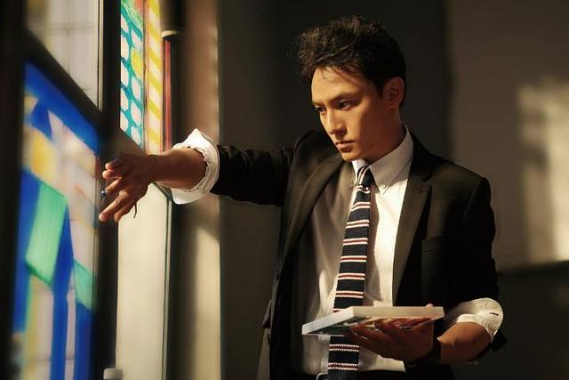
張果果：他不知道自己的存在本身，就是一筆善款的利息。官方劇照 © 出品方，低分辨率，僅作評論配圖
於是到了我們的時代。張果果，廣告公司高管，在兩個上司的傾軋裡當了犧牲品，又被前上司遞來告密翻盤的刀子。他資助了早產的四胞胎，轉頭就有人提醒他小心被無底洞式的感恩訛上。犬儒是這條時間線的空氣：善意在這裡不再危險，只是顯得愚蠢。他不知道自己的存在本身就是一筆善款的利息——沒有雪原上的李想，就沒有他；正如沒有天上的晃晃，就沒有陳鵬；沒有那場關於真實的談話，就沒有晃晃。他只是在某個清明，聽父母講完李想的故事，然後做了決定：不告發任何人，繼續管四胞胎。保羅寫給加拉太人的那句勸勉，像是專為這條看不見的鏈寫的："我們行善不可喪志，若不灰心，到了時候就要收成。"（加拉太書 6:9）到了時候——只是那時候常常不在你的時間線裡，收成落在九十年後一個你不認識的人身上。
看完全片，最想問的其實是：鏈條的第一環在哪裡？電影把它追到一九二三年的一場談話，可談話之前呢？聖經把這條線索追到了底："我是從天上降下來生命的糧，人若吃這糧，就必永遠活著。"（約翰福音 6:51）晃晃是偉大的，但晃晃也是被餵養過的——被母親的愛，被吳嶺瀾的真實，被那位斷腿傳教士守著的歌聲。恩典的接力裡沒有第一棒的凡人，第一棒在天上：先有一位為世界舍了自己、把糧降下來的，後來的一切投遞，都是轉交。這也解釋了鏈條為什麼斷而不絕——李想沉默過，張果果猶豫過，我們每個人都掉過棒——因為續鏈的從來不是人的堅持，是赦免。"逝者已矣，生者如斯"之所以有力量，因為它不是格言，是免債。
影片結尾，張果果給四胞胎的嬰兒房畫滿彩虹，獨白響起：願你在被打擊時，記起你的珍貴，抵抗惡意；願你在迷茫時，堅信你的珍貴……愛你所愛，行你所行，聽從你心，無問西東。這段祝福感動了無數人，但它懸著一個前提沒有回答：憑什麼確信自己珍貴？珍貴需要一個估價的人，託底需要一雙先到底下的手。福音把這個前提補齊了：你被造，被愛，被一位從天降下的用命定了價——所以人可以不問西東，因為無論墜向哪一邊，"永久的膀臂在你以下"。四代人接力想說的那件事，聖經用一句話說完了：在你以下，有人先到了。

附錄一 影片索引
片名 | 原名 | 年份 · 導演 | 本書篇目
第七封印 | The Seventh Seal | 1957 · 英格瑪·伯格曼 | 我要知識，不是信仰
12怒漢 | 12 Angry Men | 1957 · 西德尼·呂美特 | 慢慢地動怒
辛德勒的名單 | Schindler's List | 1993 · 史蒂文·斯皮爾伯格 | 名單就是生命
阿甘正傳 | Forrest Gump | 1994 · 羅伯特·澤米吉斯 | 他和上帝講和了
肖申克的救贖 | The Shawshank Redemption | 1994 · 弗蘭克·德拉邦特 | 得救之道，就在其中
美麗人生 | La vita è bella | 1997 · 羅伯託·貝尼尼 | 早安，公主
楚門的世界 | The Truman Show | 1998 · 彼得·威爾 | 祝你早安，午安，晚安
海上鋼琴師 | The Legend of 1900 | 1998 · 朱塞佩·託納多雷 | 上帝的鍵盤
放牛班的春天 | Les Choristes | 2004 · 克里斯托夫·巴拉蒂 | 池塘之底
千里走單騎 | Riding Alone for Thousands of Miles | 2005 · 張藝謀 | 面具下的臉
竊聽風暴 | The Lives of Others | 2006 · 弗洛裡安·亨克爾·馮·多納斯馬克 | 這是給我的
密陽 | Secret Sunshine | 2007 · 李滄東 | 你看見了嗎
少年派的奇幻漂流 | Life of Pi | 2012 · 李安 | 你更喜歡哪個故事？
致我們終將逝去的青春 | So Young | 2013 · 趙薇 | 我們都愛自己，勝過愛愛情
血戰鋼鋸嶺 | Hacksaw Ridge | 2016 · 梅爾·吉布森 | 讓我再救一個
尋夢環遊記 | Coco | 2017 · 李·昂克里奇 | 請記得我
綠皮書 | Green Book | 2018 · 彼得·法雷裡 | 那我到底是誰
我不是藥神 | Dying to Survive | 2018 · 文牧野 | 他有什麼罪
無問西東 | Forever Young | 2018 · 李芳芳 | 給你託底的人
獅子王 | The Lion King | 2019 · 喬恩·費儒 | 記住你是誰
心靈奇旅 | Soul | 2020 · 彼特·道格特 | 這就是海洋

附錄二 經文索引
以下為各篇正文中引用的和合本經文，按聖經卷序排列；括號內為所在篇目。
創世記 2:7（這就是海洋）；2:18（那我到底是誰）
出埃及記 32:32（名單就是生命）
申命記 33:27（給你託底的人）
撒母耳記上 16:7（面具下的臉）
列王紀上 19:11–12（你看見了嗎）
約伯記 23:8–9（你看見了嗎）
詩篇 36:9（這就是海洋）；91:4（早安，公主）；107:23–29（你更喜歡哪個故事？）；139:7-9（他和上帝講和了）
箴言 18:17（慢慢地動怒）；24:11–12（名單就是生命）
傳道書 2:24–25（這就是海洋）；9:5（請記得我）；12:1（我們都愛自己，勝過愛愛情）
以賽亞書 42:3（池塘之底）；43:25（得救之道，就在其中）；49:15–16（請記得我）；53:2（你看見了嗎）；53:4–5（他有什麼罪）
以西結書 36:26（這是給我的）
彌迦書 6:8（他有什麼罪）
馬太福音 6:3–4（這是給我的）；9:12–13（他有什麼罪）；10:29-31（他和上帝講和了）；11:25（我要知識，不是信仰）；18:3（早安，公主）；25:25（上帝的鍵盤）；25:40（給你託底的人）；26:52（讓我再救一個）
馬可福音 13:35（得救之道，就在其中）
路加福音 4:18（池塘之底）；15:20（面具下的臉）；19:5（那我到底是誰）；23:42–43（請記得我）
約翰福音 1:14（你看見了嗎）；6:51（給你託底的人）；8:32（祝你早安，午安，晚安）；10:9（祝你早安，午安，晚安）；10:10（這就是海洋）；14:18（池塘之底）；15:13（早安，公主）；19:30（我要知識，不是信仰）
使徒行傳 5:29（讓我再救一個）；17:24–28（祝你早安，午安，晚安）
羅馬書 3:23（我們都愛自己，勝過愛愛情）；8:1（記住你是誰）；8:26（面具下的臉）；12:21（讓我再救一個）
哥林多前書 1:27（他和上帝講和了）；12:22（池塘之底）；13:2（早安，公主）；15:17（你更喜歡哪個故事？）
哥林多後書 5:19（他和上帝講和了）；12:9–10（讓我再救一個）
加拉太書 4:7（記住你是誰）；6:9（給你託底的人）
以弗所書 2:8–9（得救之道，就在其中）
腓立比書 2:6–8（我們都愛自己，勝過愛愛情）
提摩太後書 3:5（得救之道，就在其中）
希伯來書 7:25（這是給我的）；11:8（上帝的鍵盤）
雅各書 1:19–20（慢慢地動怒）
彼得前書 3:18（得救之道，就在其中）
彼得後書 1:16（你更喜歡哪個故事？）
約翰一書 2:1（慢慢地動怒）；4:10（我們都愛自己，勝過愛愛情）；4:18（上帝的鍵盤）
啟示錄 3:20（那我到底是誰）；8:1（我要知識，不是信仰）；12:10（記住你是誰）；20:12（名單就是生命）

關於作者
周津，程序員，基督徒，兩個孩子的父親，在所在教會帶領 AWANA 兒童事工。業餘經營“光影與信仰”網站（見上方網址），一面為齊宏偉、石衡潭、王書亞等作者的影評做路標式索引，一面撰寫以基督信仰為眼光的原創影評。本書二十一篇均首發於該站，網絡版可免費閱讀；指正與迴響，歡迎通過站點聯繫。
https://ferryzhou.github.io/christian-film-reviews/

